МИНИСТЕРСТВО ОБРАЗОВАНИЯ И НАУКИ РОССИЙСКОЙ ФЕДЕРАЦИИ

ФЕДЕРАЛЬНОЕ ГОСУДАРСТВЕННОЕ БЮДЖЕТНОЕ ОБРАЗОВАТЕЛЬНОЕ УЧРЕЖДЕНИЕ ВЫСШЕГО ПРОФЕССИОНАЛЬНОГО ОБРАЗОВАНИЯ
―МОСКОВСКИЙ ГОСУДАРСТВЕННЫЙ ТЕХНИЧЕСКИЙ УНИВЕР- СТЕТ РАДИОТЕХНИКИ, ЭЛЕКТРОНИКИ
И АВТОМАТИКИ‖ Б.С.ЛОБАНОВ, В.И.НЕФЕДОВ, Н.А.ТРЕФИЛОВ

ПРИКЛАДНАЯ ЭЛЕКТРОДИНАМИКА

УЧЕБНОЕ ПОСОБИЕ

Рекомендовано учебно-методическим объединением по образованию в об- ласти радиотехники, электроники, биомедицинской техники и автомати- зации

Москва 2012

УДК 537.8
ББК 22.313

Рецензенты: д.т.н. профессор В.М. Балашов, д.т.н. профессор Г.В. Дмитриенко

Б.С.Лобанов, В.И.Нефедов, Н.А.Трефилов Прикладная электродинамика: Учеб. пособие / Федеральное государственное бюджетное образовательное учреждение высшего профессионального образования ―Московский госу- дарственный технический университет радиотехники, электроники и авто- матики‖. – М.: Изд-во МГТУ МИРЭА, 2012 . – 136 с. ил.

Книга является учебным пособием для студентов радиотехнических и телекоммуникационных направлений и специальностей ВУЗов. В книге рассматривается материал, входящий в федеральную компоненту дисци- плин, предусмотренную соответствующими государственными образова- тельными стандартами.
Для студентов вузов, обучающихся в бакалавриате и магистратуре по направлениям Проектирование и технология радиоэлектронных средств, Радиотехника, Инфокоммуникационные технологии и системы связи.

СОДЕРЖАНИЕ

ВВЕДЕНИЕ  - ОСНОВНЫЕ ПОНЯТИЯ ТЕОРИИ ЭЛЕКТРОМАГ- НИТНОГО ПОЛЯ  - Основные величины, характеризующие элек- тромагнитное поле  - Классификация сред по отношению к электро- магнитному полю  - СИСТЕМА УРАВНЕНИЙ ЭЛЕКТРОДИНАМИКИ  - Система уравнений Максвелла в интегральной форме  - Система уравнений Максвелла в дифференци- альной форме  - Общие свойства системы уравнений Максвелла  - Система уравнений Максвелла для комплекс- ных амплитуд векторов поля  - Теорема Умова – Пойнтинга  - Теорема Умова – Пойнтинга для комплексных амплитуд векторов электромагнитного поля  - ВОЛНОВЫЕ УРАВНЕНИЯ  - Волновые уравнения для однородной среды при отсутствии сторонних источников  - Волновые уравнения для однородной среды при наличии сторонних источников  - Волновые уравнения для однородной среды при наличии виртуальных магнитных сторонних источников  - ПЛОСКИЕ ЭЛЕКТРОМАГНИТНЫЕ ВОЛНЫ  - Решение волнового уравнения для плоской вол- ны, распространяющейся вдоль координатной оси  - Поляризация электромагнитных волн  - Поведение плоских волн в средах различных типов | 4  5  5  9  11  11  14  23  27  31  36  38  38  41  43  45  45  48  59

  - Плоская волна, распространяющаяся под углом к координатным осям
  - Преломление и отражение плоских волн на плоской границе раздела сред
  - Прохождение плоских волн через плоско - слои- стую среду
  - Представление электромагнитных полей в виде разложения по плоским волнам

СФЕРИЧЕСКИЕ И ЦИЛИНДРИЧЕСКИЕ ЭЛЕК- ТРОМАГНИТНЫЕ ВОЛНЫ
  - Решения волнового уравнения для сферической и цилиндрической волн
  - Условия представления сферических и цилин- дрических волн в виде квазиплоских волн

РЕШЕНИЕ НЕОДНОРОДНОГО ВОЛНОВОГО УРАВНЕНИЯ
  - Понятия δ-функции и функции Грина волново- го уравнения

ЭЛЕМЕНТАРНЫЕ ИЗЛУЧАТЕЛИ ЭЛЕКТРОМАГ- НИТНЫХ ВОЛН
  - Поле элементарного электрического излучателя
  - Поле элементарного магнитного излучателя и элементарного излучателя Гюйгенса

ДОПОЛНИТЕЛЬНЫЕ ВОПРОСЫ ЭЛЕКТРОДИ- НАМИКИ
  - Лемма Лоренца
  - Теорема эквивалентности
  - Теорема взаимности для элементарных излуча- телей
  - Принцип электродинамического подобия

ДИФРАКЦИЯ ЭЛЕКТРОМГНИТНЫХ ВОЛН

Явления дифракции, отражения и рассеяния электромагнитных волн
  - Интегральные уравнения для задач дифракции электромагнитных волн на идеально проводя- щих телах

62

64

75

81

82

82

86

88

88

91
91

96

100
100
102

104
106
108

108

110

- Методы геометрической оптики, геометриче-  ской теории дифракции и метод интеграла Кирхгофа  - Численные методы для задач дифракции  - Модули электромагнитного моделирования в  продуктах Microwave Office, HFSS и FEKO СПИСОК ЛИТЕРАТУРЫ | 113  115  125  136

ВВЕДЕНИЕ

Книга является учебным пособием для студентов радиотех- нических и телекоммуникационных направлений и специально- стей ВУЗов. В книге рассматривается материал, входящий в фе- деральную компоненту дисциплин, предусмотренную соответ- ствующими государственными образовательными стандартами. Излагаемый материал содержит ссылки и пояснения из необхо- димых для понимания разделов математики, имеются необходи- мые математические формулы и теоремы. С другой стороны, для пояснения материала приводятся прикладные примеры и рас- сматриваются задачи, заимствованные из практических приложе- ний электродинамики и из последующих курсов, опирающихся на электродинамику.
Наряду с традиционным для учебной литературы по элек- тродинамике набором вопросов в книге приводятся решения не- традиционных задач, часто встречающихся на практике, но не рассматривающиеся в существующей учебной литературе по электродинамике.
Особенностью книги является достаточно подробное рас- смотрение вычислительных методов электродинамики. Рассмот- рены подходы к численному решению электродинамических за- дач, необходимые теоретические положения, в том числе и но- вые, например быстрый метод моментов. Кроме этого излагаются методы численного решения задач электродинамического моде- лирования, применяемые в широко распространенных в инже- нерной практике пакетах Microwave Office, Microwave Studio, HFSS, FEKO. Поэтому книга может использоваться в системе по- вышения квалификации специалистов в области радиотехники и телекоммуникаций.
Для студентов вузов и обучающихся в магистратуре по направлению Радиотехника, аспирантов, студентов, обучающих- ся по специальности и направлению Радиотехника и направле- нию Телекоммуникации, а также для инженерно – технических работников, специализирующихся в области антенн и устройств СВЧ.

ОСНОВНЫЕ ПОНЯТИЯ ТЕОРИИ ЭЛЕКТРОМАГНИТНОГО ПОЛЯ

Основные величины, характеризующие электромагнитное поле

Электромагнитное поле является особой формой материи и характеризуется большим числом свойств и проявлений, которые изучаются в курсе общей физики. Физическое определение поля является в целом качественным. В курсе теории электромагнит- ного поля это сложное определение является не достаточным, так как существует возможность изложения материала на достаточно строгом теоретическом уровне. Поэтому на будущее воспользу- емся математическим определением, которое формулируется в следующем виде:
1.1.1. Если в каждой точке некоторой области пространства каким либо способом заданы скалярные и векторные величины, характеризующие электромагнитные взаимодействия, то считает- ся, что в данном пространстве задано электромагнитное поле.
В теории электромагнитного поля рассматривается ряд классических задач, к которым в первую очередь относится зада- ча о нахождении величин, характеризующих поле при известных причинах, приводящих к его появлению. Сами причины, возбуж- дающие поле принято называть сторонними источниками. Для удобства можно считать, что сторонние источники не зависят от создаваемого ими поля, хотя в действительности это не всегда так.
Электромагнитное поле как сложная особая форма материи характеризуется количественно рядом величин. Основные вели- чины вводятся в рассмотрение на основе физических силовых за- конов. Известен открытый экспериментально закон Кулона, опи- сывающий силовое взаимодействие точечных электрических за- рядов. Сила взаимодействия может быть в системе СИ представ- лена в виде

❒
F
1,2
= (q1
⋅ q2
4πεε₀
r ² )r

, (1.1)

где q₁, q₂ - величины взаимодействующих зарядов, r - рас-
0
стояние между ними, ε ₀ - числовая константа, зависящая от вы-
бора системы единиц измерения, ε - величина, учитывающая свойства среды, в которой находятся взаимодействующие заряды,
r - единичный вектор, направленный от одного заряда к другому.
0

Величина ε ₀
получила название абсолютной диэлектриче-

ской проницаемости вакуума, в системе СИ она равна
ε ₀ =(1/36π)10⁻⁹ [ф/м]. Величина ε называется относительной ди- электрической проницаемостью среды и зависит от физических процессов поляризации в среде. Обычно эта величина для каждой
среды может быть измерена экспериментально. Произведение
ε _{а} =ε ₀ ε называется абсолютной диэлектрической проницаемо- стью среды.
Выражение (1.1) можно трактовать следующим образом.
Силовое взаимодействие между зарядами возникает из-за того, что каждый заряд окружен электрическим полем, если в это поле попадает другой заряд, то возникает сила взаимодействия (1.1). Представим, что имеется некоторый неизвестный покоящийся заряд, окруженный его полем. Для нахождения этого поля в соот- ветствии с определением п.1.1.1 можно взять пробный единич- ный заряд q₁ и перемещая его по всем точкам пространства изме-
рять силу, действующую на него со стороны электрического поля второго заряда. Тогда (1.1) можно представить в виде
F = q1 ⋅ E , (1.2)
где E - величина, характеризующая электрическое поле, со-
здаваемое вторым зарядом. Она получила название вектора напряженности электрического поля и численно равна силе, дей- ствующей со стороны поля на пробный единичный заряд, поме- щенный в электрическое поле.
Сравнивая (1.1) и (1.2) легко видеть, что значение вектора напряженности электрического поля зависит кроме всего прочего от параметров среды, в которой наблюдается поле. Это неудобно, приходится вводить новую величину, которая описывает элек-

трическое поле независимо от параметров среды. Эта величина

получила название вектора
❒
Очевидно, вектора E и D
индукции электрического поля D .
связаны друг с другом, эта связь

наиболее удобно представляется в мультипликативной форме, вытекающей из представления (1.1)
D = εε₀E . (1.3)
Таким же образом вводится понятие об основных величи-
нах, характеризующих магнитное поле. Но из-за того, что теория магнитного поля вначале рассматривалась отдельно от теории электрического поля, исторически сложились отличия в поняти- ях. На основе силового взаимодействия вводится понятие о век- торе индукции магнитного поля B . Сила, действующая со сторо- ны магнитного поля на движущийся электрический заряд q, удо-
❒
влетворяет экспериментальному закону Лоренца

F = q ⋅ (v × B).
(1.4)

Здесь v - вектор скорости движения заряда. Если предпола-
гать, что заряд специально помещается в магнитное поле для его
нахождения в соответствии с п.1.1.1, то можно дать определение
B следующим образом. Вектор индукции магнитного поля это
сила, действующая со стороны магнитного поля на пробный еди- ничный электрический заряд, двигающийся с единичной скоро- стью перпендикулярно силовым линиям поля. Так же, как вектор E , вектор B зависит от параметров среды, в которой наблюдается взаимодействие. Поэтому приходится вводить определение вели- чины, характеризующей магнитное поле независимо от парамет- ров среды. Эта величина получила название вектора напряженно- сти магнитного поля H . Она связана с вектором индукции маг-
❒
❒ 
нитного поля мультипликативным соотношением
B = μμ0H , (1.5)

где
μ₀ - абсолютная магнитная проницаемость вакуума, μ -

относительная магнитная проницаемость среды. Величина μ₀
определяется выбором системы единиц измерения, в системе СИ
μ₀ = 4 π 10⁻⁷ [ Гн/м].

Под воздействием электрического поля в проводящей среде возникает ток проводимости. Для его описания вводится понятие вектора объемной плотности тока проводимости. Этот вектор направлен в каждой точке пространства в сторону движе- ния положительных зарядов в среде и имеет модуль, равный пре- делу отношения величины тока к площади участка плоской по- верхности, ориентированной перпендикулярно направлению движения зарядов, через которую протекает ток, при условии, что
размер площади равномерно стремится к нулю
J = lim S →0 (I / S) ⋅ v+ . (1.6)
0

Здесь
v + - единичный вектор скорости положительных заря-

0 
дов в точке, в которой определяется J .
Величина J зависит от электропроводности среды ζ и удо-
влетворяет закону Ома в дифференциальной форме
J = σ ⋅ E . (1.7)
Соотношения (1.3), (1.5), (1.7) связывающие основные вели- чины, характеризующие электромагнитное поле с параметрами среды, в которой оно существует, получили название материаль- ных соотношений. В физике иногда применяется другая форма подобных соотношений, в которой применяются дополнительные векторные величины – вектора поляризуемости и намагниченно- сти среды и дополнительные параметры – диэлектрическая и магнитная восприимчивости.
Основные вектора электромагнитного поля в системе СИ имеют следующую размерность

E измеряется в
Вольт , D измеряется в
кулон ,

метр
кваратный метр

H измеряется в ^{Ампер} , B измеряется в
метр
Вебер .
квадратный метр

Для наглядного графического изображения полей в теории электромагнитного поля применяются картины силовых линий, предложенные Фарадеем.
Силовая линия поля это непрерывная линия, проходящая так, что в каждой ее точке вектор поля, изображаемый линией, направлен по касательной к ней. Густота силовых линий на изоб-

ражениях показывается тем больше, чем больше интенсивность поля. Силовые линии могут изображать любой из векторов поля. Если на картине показываются одновременно различные силовые линии, то обычно силовые линии изображающие электрическое поле рисуются сплошными, а силовые линии, изображающие магнитное поле рисуются пунктирными.
Наряду с основными величинами, характеризующими элек- тромагнитное поле на практике применяется ряд дополнительных величин, например понятия потенциалов. Некоторые из них бу- дут рассмотрены позднее.

Классификация сред по отношению электромагнитному полю

Рассмотрим два основные способа классификации сред, в которых существует электромагнитное поле, или для которых приходится решать электродинамические задачи по определению электромагнитного поля. Оба способа классификации основаны на анализе материальных соотношений (1.3), (1.5), (1.7) и на по-
ведении параметров ε , μ, σ , характеризующих среды.
Классификацию сред с математической точки зрения дадим в виде набора определений.
Однородной средой называется такая, в которой параметры среды одинаковы в каждой точке пространства. В однородной
среде ε , μ, σ являются константами.
Неоднородной средой называется среда, в которой любой из
параметров ε , μ, σ является функцией координат точек про- странства.
Изотропной средой называется такая, в которой ε , μ, σ яв-
ляются скалярными величинами. В изотропной среде вектора, ха- рактеризующие электромагнитное поле, входящие в материаль- ные соотношения, являются коллинеарными.
Анизотропной средой называется такая, в которой хотя бы
один из параметров ε , μ, σ является тензорной величиной. В

анизотропных средах вектора, входящие в материальные соот- ношения являются не параллельными.
Линейной средой называется такая, в которой ε , μ, σ не за-
висят от величины модулей векторов, характеризующих электро- магнитное поле.
Нелинейной средой называется такая, в которой хотя бы
один из параметров ε , μ, σ является функцией модуля одного из
векторов, характеризующих электромагнитное поле.
Средой с постоянными во времени параметрами называется
такая, в которой параметры ε , μ, σ не зависят от времени во весь
период, в течение которого необходимо определить электромаг- нитное поле. В противном случае среда называется средой с пе- ременными во времени параметрами. Особый случай возникает если параметры среды изменяются очень быстро за время, срав- нимое со временем распространения электромагнитного поля в среде.
Практические измерения параметров ε , μ, σ показывают,
что все реальные среды являются неоднородными, анизотропны- ми, нелинейными, но при малой амплитуде векторов поля, как правило, можно пренебрегать малыми отклонениями от линейно- сти, изотропности, однородности сред для большинства практи- чески важных случаев. Это будет предполагаться в рамках курса по –умолчанию. В особых случаях всегда будет обращаться вни- мание на проблемы, возникающие из-за изменения параметров сред.
Физическая классификация сред связана с величинами па-
раметров ε , μ, σ . Эта классификация является в некоторой сте-
пени условной, так как часто зависит от дополнительных пара- метров, например от частоты электромагнитного поля.
Диэлектрической средой или диэлектриком называется та- кая, в которой величина электропроводности ζ пренебрежимо мала. В диэлектрических средах токи проводимости пренебре- жимо малы по сравнению с токами смещения. Особыми случаями диэлектрической среды являются сегнетодиэлектрики, в которых величина ε существенно больше единицы, бесстолкновесная

плазма, в которой ε меньше единицы и искусственные, так назы- ваемые метаматериалы, получаемые методами нанотехнологий.
Проводящей средой или проводником называется такая, в которой величина ζ является очень большой. В реальных провод- никах величина ζ составляет 10⁵-10⁷ [См/м]. В проводниках токи смещения пренебрежимо малы по сравнению с токами проводи- мости. Важным для теории является понятие идеального провод- ника, это абстрактная среда, в которой ζ стремится к бесконечно- сти.
Промежуточную группу между диэлектриками и проводни- ками по величине ζ занимают полупроводники. Но сейчас это понятие, как правило, используется для названия сред, имеющих особый механизм электропроводности. В теории электромагнит- ного поля промежуточная группа чаще называется диэлектрика- ми с потерями или импедансными средами.
По величине μ все среды подразделяются на диамагнетики, парамагнетики и ферромагнетики. В диамагнетиках и парамагне- тиках μ практически близко к единице, в ферромагнетиках μ су- щественно больше единицы.

СИСТЕМА УРАВНЕНИЙ ЭЛЕКТРОДИНАМИКИ

Система уравнений Максвелла в интегральной форме

Система уравнений Максвелла в интегральной форме вклю- чает четыре основных уравнения, которые могут быть записаны в
следующем виде:  

∫ Hdl
L
= Iпр + Iсм;

❒  ∂Φ
∫ Edl = − ∂t ;
L   (2.1)
∫ Dds = Qэ;
S
∫ Bds = 0.
S

Здесь обозначено: ∫   - циркуляция вектора H по замкну-
Hdl
L
тому контуру L, I_{пр} и I_{см} токи проводимости и смещения, проте-
кающие через произвольную поверхность Σ, ограниченную кон-
туром L; ∫ Edl - циркуляция вектора E по замкнутому контуру L
L
(это также равно ЭДС, действующей в контуре L), ∂Φ ∂t - ско-
рость изменения магнитного потока, проходящего через произ-
вольную поверхность Σ, ограниченную контуром L; ∫ Dds - поток

вектора D
S
через замкнутую поверхность S, Q_{э} – электрический

заряд, находящийся в объеме V, ограниченном поверхностью S,
∫ Bds - поток вектора B через замкнутую поверхность S.
S
Первое уравнение фактически представляет закон полного
тока, открытый Ампером, как обобщение экспериментальных ре-
зультатов, но ток смещения включен в это уравнение Максвел- лом чисто умозрительно, как научное предвидение. Второе урав- нение также является математическим выражением закона элек- тромагнитной индукции, который был экспериментально открыт Фарадеем. Третье уравнение известно как теорема Гаусса и явля- ется математическим обобщением экспериментально открытого закона Кулона для электрических зарядов. Четвертое уравнение является формулировкой теоремы Гаусса для магнитных зарядов, которые экспериментально не наблюдаются.
Такая формулировка системы уравнений Максвелла являет- ся исходной, первичной по двум основным причинам:
- система уравнений включает ряд физических законов, которые были открыты в результате экспериментов, эмпириче- ские законы всегда первоначально формулируются как инте- гральные соотношения;
- интегральные операторы, входящие в уравнения, с точки зрения математики накладывают наименьшие ограничения на векторные функции, характеризующие электромагнитное по-
ле, вектора H , E, D, B , как функции пространственных координат

могут иметь конечное число точек разрыва первого рода, то есть, нет ограничений по непрерывности и дифференцируемости этих величин.
Система (2.1) является системой интегральных уравнений, так как неизвестные величины, характеризующие электромагнит- ное поле стоят в уравнениях под знаками интегралов. Система является линейной, так как все неизвестные величины входят в нее в первой степени. Это замечание является чрезвычайно важ- ным, так как линейные системы уравнений обладают свойством суперпозиции.
Величины, стоящие в правых частях уравнений можно запи-
сать в виде, более удобном для практических применений. Из курса общей физики известно:
Iпр = ∫ Jds, Φ = ∫ Bds , Qэ = ∫ ρdv , (2.2)
❒ Σ Σ V
где J - вектор объемной плотности тока проводимости в
среде, ρ - объемная плотность электрического заряда в среде.
С учетом (2.2) система уравнений (2.1) принимает вид (2.3).
Здесь в первом уравнении подставлено выражение для тока смещения в виде, предложенном Максвеллом.
Записанная система линейных интегральных уравнений со- держит четыре векторных уравнения для пяти неизвестных век- торных величин и в таком виде является недоопределенной. Для доопределения системы уравнений и исключения множественно- сти решений систему (2.3) дополняют материальными соотноше- ниями (1.3,1.5,1.7). С учетом дополнительных трех векторных со

❒   
∂  

∫ Hdl = ∫ Jds + ∂t ∫ Dds;
L Σ Σ
❒  ∂  
∫ Edl = − ∂t ∫ Bds;
L   Σ (2.3)
∫ Dds = ∫ ρdv;
S V
∫ Bds = 0.
S

отношений система уравнений становится переопределенной с точки зрения математики, что говорит о наличии связей между уравнениями. Это будет пояснено в подразделе 2.3.
Система уравнений Максвелла в интегральной форме явля- ется наиболее общим представлением законов электродинамики. В наиболее сложных задачах теории поля, в которых невозможны упрощающие предположения, приходится искать решения систе- мы (2.3). Для подавляющего числа задач теории электромагнит- ного поля можно заменить систему (2.3) эквивалентной диффе- ренциальной формой.

Система уравнений Максвелла в дифференциальной
форме

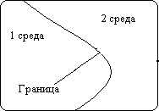
Для эквивалентного преобразования системы уравнений Максвелла из интегральной формы в дифференциальную необхо- димо провести обсуждение такого перехода. По правилам мате- матики требуется, чтобы неизвестная функция, стоящая под зна- ком дифференциального оператора, была непрерывна и чтобы у нее существовали производные порядка, совпадающего с поряд- ком дифференциального оператора. Интегральные операторы до- пускают наличие разрывов неизвестных функций, на которые они действуют. Поэтому дифференциальные уравнения не могут быть полностью эквивалентны интегральным, если их не дополнить условиями, поясняющими как ведет себя неизвестная функция в тех местах, где она
не диффе- ренциру-
ема. Рас- смотрим
рис. 2.1.

Рис. 2.1 Граница раздела сред
Пусть пространство, в котором необходимо найти электро- магнитное поле, состоит из двух однородных подобластей V₁ и V₂, имеющих различные значения параметров ε,μ,σ и общую гра- ницу Σ. Тогда, в силу материальных соотношений (1.3,1.5,1.7), какие-то из векторов поля при переходе через границу раздела будут терпеть разрыв первого рода. Значит, дифференциальные соотношения на границе Σ не применимы, хотя они применимы в каждой из подобластей V₁ и V₂. В то же время, интегральные со- отношения описывают все пространство. Поэтому можно посту- пить следующим образом:
- получить из системы (2.3) систему дифференциальных уравнений, описывающих поле по отдельности в каждой из одно- родных областей V₁ и V₂;
- получить из системы (2.3) выражения, описывающие поведение векторов поля в непосредственной близости от грани- цы раздела Σ (такие выражения являются граничными условия- ми).
Значит, можно получить эквивалентную дифференциальную форму уравнений Максвелла, если дополнить дифференциальные уравнения граничными условиями. Проведем такие преобразова- ния.
    - Для перехода от системы уравнений Максвелла в ин- тегральной форме к системе в дифференциальной форме исполь- зуются две теоремы из математической теории поля, теоремы Стокса и Остроград ского-Гаусса. Теорема Стокса применима к
векторным полям A, имеющим полную первую частную произ-
водную, и имеет вид следующ его выражения:

∫ Adl
L
=∫ rotAds , (2.4)
Σ

где Σ - поверхность, охватываемая контуром L. Запишем первое уравнение Максвелла из (2.3)

❒   
∂  

∫ Hdl = ∫ Jds + ∂t ∫ Dds;
L Σ Σ
Преобразуем левую часть согласно теореме Стокса

∫ Hdl
L
=∫ rotH ds
Σ

Приравняем правые части записанных соотношений, считая
что поверхность Σ одна и та же
∫ rotH ds = ∫ Jds + ∂ ∫ Dds .
Σ Σ ∂t Σ
Пользуясь тем, что область интегрирования одна и та же и
свойством линейности операции интегрирования преобразуем сумму интегралов в интеграл суммы. При этом поменяем опера- торы в последнем члене пользуясь правилом дифференцирования функции под знаком интеграла по аргументу, отличающемуся от
аргументов, по которым вычисляется интеграл.

∫ (rotH
Σ
− J −
∂D
∂t
)ds

= 0 .

Это выражение равно нулю независимо от области интегри-
рования. По свойствам определенных интегралов это может быть лишь в том случае, если подынтегральное выражение равно ну-

лю. Тогда получаем:
rotH
❒ ∂D
= J + ∂t .

Это первое уравнение Максвелла в дифференциальной фор- ме. Аналогичным образом при использовании теоремы Стокса преобразуется второе уравнение Максвелла.
Для преобразования двух оставшихся уравнений использу- ется теорема Остроградского-Гаусса, которая также применима к
векторным полям А, имеющим первую полную частную произ-
водную. Теорема имеет вид следующего выражения
∫ Аds = ∫ divAdv , (2.5)
S V
где V – объем, охватываемый поверхностью S.
Запишем третье уравнение Максвелла из (2.3)

∫ Dds = ∫ ρdv
S V
Преобразуем левую часть согласно теореме Остроградско-

го-Гаусса
❒  

∫ Dds = ∫ divDdv ,
S V
Считая, что в двух последних записанных выражениях по- верхности S, а значит и объемы V одни и те же, приравняем пра-

вые части
∫ divDdv =
V
∫ ρdv , или
V
∫ (divD − ρ)dv = 0 .
V

Как и в случае первого уравнения, последнее выражение может обращаться в ноль независимо от области интегрирования только в том случае, когда подынтегральное выражение равно

нулю. Поэтому получаем:
divD = ρ .

Аналогично преобразуется и последнее уравнение из (2.3).
Окончательно имеем (2.6).
Это система уравнений Максвелла в дифференциальной форме.

rotH
= J +
∂D
∂t ,

rotE
∂B
= − ∂t ,

(2.6)

divD = ρ,
divB = 0.
    - Для получения граничных условий необходимо при-
менить уравнения Максвелла в интегральной форме (2.3) к малой области, расположенной вблизи границы раздела сред и путем предельного перехода сжать область так, чтобы внутри нее оста- валась только часть границы раздела. Полученные таким образом соотношения будут описывать поведение векторов поля на гра- нице раздела, то есть будут являться граничными условиями, до-

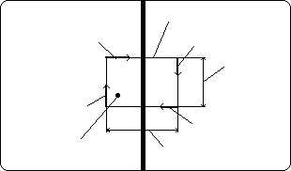полняющими систему (2.6). Так как областью интегрирования в первых двух уравнениях является замкнутый контур, а в двух по- следних – замкнутая поверхность, необходимо будет сделать два построения.
H , E
❒ 
ε₁,μ₁
τ 02
Контур L
τ 03
ε2,μ₂
1 1
Δl
H2 , E2
τ 01
Поверхность Σ
Δl _{б}
τ 04

Рис.2.2 Контур на границе раздела сред

Начнем с первого уравнения Максвелла в интегральной форме. Применим его к малому контуру, показанному на рис. 2.2. Считаем, что граница раздела достаточно гладкая, такая, что можно найти малый контур такого поперечного размера Δl, при котором границу раздела можно считать плоской. (Заметим, что это не всегда возможно, в особых случаях приходится получать специальные граничные условия). Контур L возьмем прямо- угольной формы так, чтобы участки Δl были параллельны грани- це раздела. Направление обхода контура по часовой стрелке на каждой стороне зададим единичным тангенциальным вектором
τ 0 с номером, соответствующим номеру стороны контура. Каж-
дая сторона контура будет давать свой вклад в циркуляцию, по-
этому интеграл в левой части уравнения Максвелла можно пред- ставить в виде суммы интегралов по каждой стороне контура. Получаем:

∫
Δl1
H1τ01dl +
∫
Δlá
Hτ02dl +
∫
Δl3
H2τ03dl +
∫
Δlá
Hτ04dl =

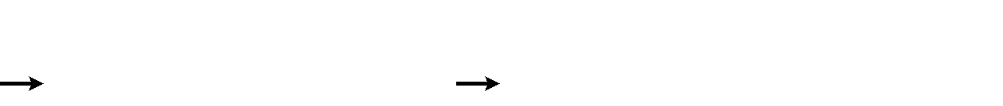(2.7)

= ∫ Jds + ∂ ∫ Dds.
Σ ∂t Σ
Заметим, что площадь поверхности Σ равна произведению
Δl Δl_{б}. Вычислим предел от всего выражения при условии, что Δl_{б}

стремится равномерно к нулю. При этом боковые стороны конту- ра стремятся лечь на границу раздела с обеих сторон, но при этом каждая из боковых сторон остается в своей среде. Пределы опре- деленных интегралов, у которых область интегрирования стре- мится к нулю, будут равны нулю в том случае, если подынте- гральная функция не имеет особенностей на границе. По этой причине пределы второго и четвертого интеграла в левой стороне выражения и предел второго интеграла в правой стороне выра- жения будут равны нулю. Предел первого интеграла в правой ча- сти выражения во всех реальных случаях также равен нулю. Но если вторая среда является некоторым абстрактным идеальным проводником, то на его поверхности может протекать ток в бес- конечно тонком слое. В этом абстрактном случае подынтеграль- ная функция в первом интеграле правой части имеет особенность
второго рода и предел интеграла имеет конечную величину. Обо-
значим lim ∫ Jds = ξ ′. Тогда после вычисления предела от (2.7)
Δlб →0 Σ
имеем:

H τ
dl +
H τ
dl = ⎧0 в
реальных случаях,

∫
Δl1
1 01
∫
Δl3
2 03
⎨ξ ′ для идеального проводника.

Из построения контура, показанного на рис.2.2 следует, что
⎩
τ
₀₁ = −τ . Кроме того, из-за малости контура можно с высокой
03
точностью вычислить интегралы в левой части пользуясь теоре-
мой о среднем, получаем    

H1τ 01 − H 2τ 01
= ξ ′ Δl .

Скалярное произведение вектора
❒ на вектор тангенциаль-

ный к границе раздела сред дает тангенциальную к границе раз- дела составляющую вектора, кроме того, введем определение
H
плотности поверхностного тока проводимости ξ = ξ ′ Δl . Тогда
окончательно имеем:

H − H
= ⎧0 в реальных случаях
. (2.8)

τ1 τ 2
ξ
⎩
⎨ для идеального проводника

Это выражение является граничным условием для тангенци- альных составляющих векторов напряженности магнитного поля

на границе раздела сред. Тангенциальная составляющая вектора напряженности магнитного поля на границе раздела сред непре- рывна в реальных случаях и терпит разрыв, равный плотности поверхностного тока проводимости на поверхности идеального проводника.
Подставляя в (2.8) значения H из материального соотноше- ния (1.5) в случае изотропных сред получаем:

Bτ1
− Bτ 2
= ⎧0 в реальных случаях
, (2.9)

μ₁μ₀
⎩
μ₂μ₀
⎨ для идеального проводника

это граничное условие для тангенциальных составляющих векторов индукции магнитного поля на границе раздела сред.
ξ
Применяя к контуру, показанному на рис. 2.2 второе урав- нение Максвелла из системы (2.3) и проводя аналогичные рас- суждения получим еще два граничных условия

Eτ1
= Eτ 2 ,
Dτ1
ε₁
= Dτ 2 .
ε ₂
(2.10)

Тангенциальная составляющая вектора напряженности электрического поля непрерывна на границе раздела сред.
Для применения двух оставшихся уравнений необходимо сделать другое построение, показанное на рис.2.3. Как и ранее
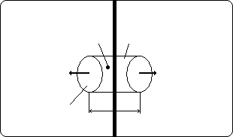
ε₁,μ₁
D , B
ε₂,μ₂
1 1
V
Sб
D , B
n01
❒
n02
❒
2 2
ΔS
Δl

Рис.2.3. Элементарный объем на границе раздела

будем считать границу раздела достаточно гладкой, чтобы на ма- лом участке в пределах объема V ее можно было считать плоской. Объем возьмем в виде цилиндра, торцевые грани которого парал- лельны границе раздела сред. Направление каждой грани зададим

единичным вектором внешней нормали
n0
с индексом, соответ-

ствующим номеру грани. Длину образующей обозначим
Δl .

К выделенному объему можно применить третье уравнение из (2.3), при этом поток вектора индукции электрического поля по замкнутой поверхности представим в виде суммы вкладов от торцевых и боковой поверхностей цилиндра. Получим:

∫ D1n01ds + ∫ Dds +
∫ D2n02ds = ∫ ρdv .

ΔS Sá
ΔS V

Вычислим предел этого выражения при условии, что Δl
стремится к нулю. Заметим, что при этом S_{б} и V будут стремиться к нулю. Как и раньше, если подынтегральное выражение не будет иметь особенностей, то предел определенных интегралов, об- ласть интегрирования которых стремится к нулю, будет равен нулю. По этой причине предел второго члена в левой части будет равен нулю. В реальных случаях и предел правой части также ра- вен нулю, но в абстрактном случае идеального проводника заряд распределяется по его поверхности и находится в идеально тон- ком слое. Поэтому подынтегральное выражение в правой части будет иметь особенность второго рода и предел правой части

может быть конечным. Обозначим
lim
∫ ρdv = ν ′. Тогда имеем

D n ds +
D n ds =⎧0 в
Δl→0V
реальных случаях,

∫ 1 01 ∫ 2 02 ⎨ ′

ΔS ΔS
⎩ν для идеального проводника.

Учтем, что  = −n
n
02
01
, и пользуясь малостью выделенного

объема вычислим интегралы в левой части по теореме о среднем.

(D n
− D n
)ΔS
= ⎧0 в
реальных случаях,

1 01
2 01 ⎨ ′

⎩ν для идеального проводника.
Учитывая, что скалярное произведение вектора на единич- ный вектор нормали к границе раздела дает нормальную относи- тельно границы составляющую вектора и вводя определение
плотности поверхностного заряда ν = ν ′ ΔS получаем оконча-
тельно:

Dn1
- Dn2
⎧0 в
⎨
=
реальных случаях,
(2.11)

⎩ν для идеального проводника.

Это граничное условие для нормальных составляющих век- торов индукции электрического поля на границе раздела сред.
Нормальная составляющая вектора индукции электрическо- го поля на границе раздела сред непрерывна в реальных случаях и терпит разрыв, равный плотности поверхностного заряда на по- верхности идеального проводника.
Использую материальные соотношения (1.3) для случая изотропных сред получаем граничное условие для нормальных составляющих векторов напряженностей электрического поля

ε ε E
− ε ε E
= ⎧0 в реальных случаях,
(2.12)

1 0 n1
2 0 n2
⎨ для идеального проводника.

Применяя к объему, показанному на рис. 2.3 четвертое уравнение из (2.3), аналогичным образом получаем два послед- них граничных условия
ν
⎩
Bn1 = Bn2 , μ₁Hn1 = μ₂Hn2 . (2.13)
Нормальная составляющая вектора индукции магнитного поля непрерывна на границе раздела сред.
На этом переход от системы уравнений Максвелла в инте- гральной форме к системе в дифференциальной форме завершен. Можно сказать, что система (2.3) эквивалентна системе выраже- ний (2.6), (2.8) - (2.13) с учетом сделанных при преобразовании допущений. К граничным условиям для векторов поля предстоит вернуться в последующих частях курса. Здесь дополнительно введем так называемые граничные условия на бесконечности, ко- торые не следуют непосредственно из системы уравнений Макс- велла в интегральной форме, и являются просто физическими условиями. Согласно физическим представлениям любая энергия может передаваться только с конечной скоростью, поэтому элек- тромагнитное поле, которое может создаваться любыми физиче- ски реальными сторонними источниками, всегда занимает опре- деленный объем вокруг источников. За границами этого объема, например на бесконечном удалении, поле отсутствует. Все векто- ра поля при бесконечном удалении от сторонних источников должны обращаться в ноль.

Общие свойства системы уравнений Максвелла

Рассмотрим некоторые общие свойства уравнений Максвел- ла на примере системы в дифференциальной форме (2.6).
    - Так же, как и система (2.3), уравнения (2.6) с учетом материальных соотношений (1.3, 1.5, 1.7) являются системой ли- нейных уравнений, число которых превышает число неизвестных величин. Система уравнений является переопределенной, между отдельными уравнениями существуют взаимные связи. Покажем
это на примере второго уравнения из (2.6)

rotE
∂B
= − ∂t ,

ния
вычислим операцию дивергенции от обеих частей уравне-
❒

div rotE
= −div ∂B ,
∂t
(2.14)

в левой части образовалось выражение, соответствующее
известному тождеству из математической теории поля. Напом-
ним его, используя в записи оператор Гамильтона ∇
div rotE = ∇ ⋅∇ × E ≡ (∇ × ∇ ) ⋅ E ≡ 0 ⋅ E ≡ 0.
В правой части (2.14) можно поменять местами дифферен- циальные операторы, так как они действуют по различным аргу- ментам. Получаем

∂ divB
∂t
= 0,
или отсюда
divB = const _{t},

то есть, дивергенция вектора индукции магнитного поля яв-
ляется постоянной величиной, не зависящей от времени. Дивер- генция количественно оценивает источники поля. Очевидно, по- следнее выражение полностью соответствует четвертому уравне- нию из (2.6) при условии отсутствия магнитных зарядов. Таким образом, второе и четвертое уравнения в системе уравнений Максвелла взаимосвязаны.
Так же можно показать, что при отсутствии токов и зарядов в среде взаимосвязаны первое и третье уравнения Максвелла.

При наличии токов и зарядов из этих уравнений выводится из- вестное выражение. Получим его, используя продемонстриро-
ванный выше прием. Имеем 

rotH
= J + ∂D ,
∂t

(2.15)

divD
= ρ,

вычислим операцию дивергенции от первого уравнения

div rotH
= divJ

- div
∂D
∂t ,

левая часть выражения тождественно равна нулю. В по-
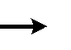
следнем члене правой части поменяем местами операторы, дей- ствующие на вектор индукции электрического поля по различ- ным аргументам, и подставим значение divD из второго соотно- шения в (2.15), получаем

divJ + ∂ρ
∂t
= 0.
(2.17)

Это выражение известно в физике как экспериментально от-
крытый закон сохранения заряда или закон непрерывности тока проводимости.
    - Система уравнений Максвелла (2.6) очень сложна, ее общее решение неизвестно. Введенные Максвеллом токи прово- димости позволяют получить частные решения системы в виде электромагнитных волн. По этой причине (2.6) часто называется волновой системой уравнений. Любые упрощения системы урав- нений, если они оправданы условиями задач, упрощают решение. Рассмотрим часто встречающиеся упрощенные варианты систе- мы уравнений Максвелла.
В правой части первого уравнения Максвелла в исходной системе (2.1) стоит сумма тока проводимости и тока смещения, в эквивалентной системе (2.6) в правой части стоят вектора объем- ных плотностей тока проводимости и тока смещения. Причем, в
выражение объемной плотности тока смещения входит времен-
ная производная  = ∂D ∂t . В практических приложениях часто
J
см
встречаются задачи, в которых объемная плотность тока смеще-

ния мала, например, из-за низкой частоты электромагнитного ко- лебания, или из-за большой амплитуды объемной плотности тока проводимости, или из-за малых размеров области пространства, в которой ищется решение системы уравнений. При этом, решение системы уравнений (2.6) без учета токов смещения может давать пренебрежимо малую ошибку. В этих случаях упрощение систе- мы целесообразно. Преобразованная система получила название системы уравнений для квазистационарного случая, она имеет

вид
rotH = J,
❒ ∂B

rotE = − ∂t ,
(2.18)

divD = ρ,
divB = 0.
в этой системе уравнений отсутствуют решения в виде волн. Она описывает электромагнитные процессы в радиотехнических цепях, в цепях переменного тока.
Дальнейшее упрощение системы связано с цепями постоян- ного тока. В таких цепях отсутствует зависимость электромаг- нитных процессов от времени. Такие процессы называются ста- ционарными, соответствующая система уравнений будет иметь

вид
rotH rotE
divD
= J,
= 0,
= ρ,

(2.19)

divB = 0.
Следующим упрощением являются статические задачи. В
статике отсутствует всяческое движение, в том числе и движение зарядов, поэтому из первого уравнения исключается объемная плотность токов проводимости. Система уравнений Максвелла распадается на две независимых системы, в одну входят только

электрические величины, во вторую – только магнитные

⎧rotH
= 0,
⎧rotE
= 0,

⎨  магнитостатика, ⎨ 
электростатика.(2.20)

⎩divB = 0, ⎩divD = ρ
В статических задачах вместо векторных уравнений Макс- велла удобнее пользоваться эквивалентными скалярными урав- нениями. Покажем переход к ним для случая электростатики. Из первого уравнения следует, что ротор вектора напряженности электрического поля в электростатике равен нулю. Но известно
тождество из математической теории поля
rot gradU = (∇ × ∇ )U ≡ 0.
Используя это тождество можно ввести новую переменную
❒
U взамен E ,
E = −gradU , подставляя это представление во второе урав-
нение, для случая однородной среды получаем

div ε ₀ε (−gradU ) = ρ, или div gradU = − ρ ε ₀ε .
∇ 2U
= − ρ
ε ₀ε .

Последнее выражение известно как уравнение Пуассона для электростатического потенциала. При отсутствии зарядов оно преобразуется в уравнение Лапласа. В математике развит специ- альный раздел, рассматривающий решения таких уравнений, он называется теорией потенциала.
Заметим, что полученные ранее граничные условия приме- нимы ко всем упрощенным представлениям системы уравнений Максвелла.

Система уравнений Максвелла для комплексных амплитуд векторов поля

В предыдущем подразделе рассматривались возможности упрощения системы уравнений Максвелла на физическом уровне. Сейчас рассмотрим пути упрощения системы с точки зрения ма- тематики. Одним из возможных путей является уменьшение чис- ла аргументов, от которых зависят неизвестные вектора электро- магнитного поля, входящие в систему уравнений Максвелла. Ко- нечно, такое упрощение должно быть обосновано, оно не должно

резко уменьшать круг важных для практики задач, которые могут описываться упрощенными уравнениями. Каждый из векторов поля, входящих в систему (2.6), зависит от трех пространствен- ных координат и от времени. В этом подразделе рассмотрим воз- можности исключения времени из системы уравнений. В даль- нейшем будут использоваться приемы исключения зависимости от некоторых пространственных координат.
В математике известны приемы исключения зависимости функций от какого-то из аргументов. Прямой путь связан с при- менением интегральных преобразований, например, преобразо- вания Фурье, преобразования Лапласа и т.п. При использовании преобразований производится переход от исходных величин в исходном пространстве к их изображениям в некотором новом пространстве, обычно комплексном, в котором исключается за- висимость изображений от одного из исходных аргументов. При этом, правда, вводится новый аргумент, но в некоторых случаях зависимость изображений от него может быть более простой или вообще отсутствовать. Например, при использовании преобразо- вания Фурье исключается зависимость сигнала от времени, но изображение сигнала – спектральная плотность будет зависеть от частоты. Одним из простых путей такого вида преобразований является комплексное продолжение. Оно может быть применено, если существует простая исходная временная зависимость.
Будем считать, что электромагнитные колебания имеют гармоническую зависимость от времени, например, вектор H
имеет вид
❒ H (x, y, z,t) = H0 (x, y, z) cos(ωt + ϕ), (2.21)

где
H₀ - векторная амплитуда, зависящая от пространствен-

ных координат, ω - угловая частота колебания, ϕ - начальная фаза колебания в нулевой момент времени. Такое представление обос- новано и математически и физически, действительно:
- при произвольной зависимости электромагнитного по- ля от времени за счет преобразования Фурье его можно предста- вить в виде спектра, каждая из гармоник которого будет иметь вид, подобный (2.21), тогда решение задачи о нахождении элек-

тромагнитного поля может быть сведено к решению ряда задач о нахождении спектра гармоник; окончательное решение после этого будет получено при обратном преобразовании Фурье;
- большинство применяемых в радиотехнике и технике связи сигналов являются узкополосными по сравнению с несу- щей частотой, на которой происходит передача сигналов; напри- мер, в радиолокации применяются сигналы, имеющие ширину спектра около мегагерца при несущей частоте в тысячи мегагерц. Если на условиях распространения сигнала не сказывается нали- чие дисперсии, то физически они могут быть представлены в ви- де гармоники несущей частоты.
Выражение (2.21) можно представить в комплексном виде, используя следующие преобразования:

H (x, y, z, t) = H 0 (x, y, z) cos(ωt + ϕ) = Re{H 0 [cos(ωt + ϕ ) +
= Re{H 0e ^{j}(ωt+ϕ )}= Re{H 0e ^{j}ωte ^{j}ϕ }= Re{H 0e ^{j}ωt }
j sin (ωt + ϕ )]}=

Здесь обозначено Re – оператор вычисления вещественной части

комплексного числа,
H₀ - комплексная амплитуда вектора

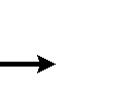напряженности магнитного поля, зависящая от пространственных координат и от начальной фазы колебаний.
Аналогичным образом можно представить все вектора, вхо- дящие в систему уравнений (2.6). Тогда, например, первое из уравнений (2.6) примет вид

⎧ 
jϖt
} = Re⎧J
e jϖt
}+ ∂
Re{D
e jϖt }.

rot
Re⎨Hoe
⎩
⎨ 0 ∂t 0

Это выражение содержит операторы, действующие по раз- личным аргументам на входящие под них функции. Оператор rot производит дифференцирование по пространственным координа-
⎩

там, оператор
∂ ∂ t производит дифференцирование по времени,

оператор Re зануляет мнимую часть комплексных величин. Раз- нотипные операторы можно менять местами, поэтому

Re{e ^{j}ϖt
rotH 0
} = Re{J0
e jϖt
}+ Re{D0 jϖ
e jϖt }.
(2.22)

Это выражение полностью эквивалентно первому уравне-
нию из (2.6), но в нем фигурируют комплексные амплитуды, ко-

торые являются изображениями векторов поля в комплексном пространстве. Можно выполнить комплексное продолжение, от- брасывая оператор Re и распространяя выражение на комплекс- ные величины, стоящие в фигурных скобках. Для обратного пе- рехода необходимо тщательно отследить все выполняемые при комплексном продолжении действия. Итак:
- распространяем выражение (2.22) на комплексное про- странство, отбрасывая операторы Re, получаем

{e jϖt
rotH 0
}= {J0
e jϖt
}+ {D0 jϖ
e jϖt };

- раскрываем скобки и сокращаем выражение на
e jϖt .

Для обратного перехода указанные действия надо выпол- нить в обратном порядке.
Сравним исходное и полученное уравнения:

❒ =  + ∂D
− ( )

rotH J ∂t
для мгновенных значений векторов поля

rotH 0 = J0 +
jϖ D 0 − ( для комплексных амплитуд векторов поля).

Второе уравнение является изображением, аналогом перво- го уравнения в комплексном пространстве, оно проще исходного с математической точки зрения, так как не содержит зависимости от времени и оператора вычисления временной производной. Существует простой обратный переход от второго уравнения к первому, понятно, что этот переход существует и между решени- ями уравнений.
Переход к комплексным амплитудам позволяет еще больше упростить вид первого уравнения. Преобразуем правую часть
уравнения для комплексных амплитуд векторов поля, используя материальные соотношения

J0 +
jϖD0
= σE0 +
jϖεε₀
E0 =
jϖεε
0E0 .

Здесь введена величина комплексной относительной ди-
электрической проницаемости, равная ε = ε − jσ ϖε₀ . При вве-
дении такой величины уравнение выглядит одинаково независи- мо от проводимости среды, поэтому решение уравнения будет применимо к средам с различным значениям проводимости.

Для комплексной относительной диэлектрической проница- емости часто применяются дополнительные выражения

ε = ε ′ −
jε ′
= ε ′(1−
j tg δ ),
(2.23)

где
ε ′ = ε , tgδ - тангенс угла диэлектрических потерь или

тангенс угла между вектором объемной плотности тока смещения и вектором полной объемной плотности тока в среде.
В предыдущей части подраздела показано как преобразу- ется первое уравнение Максвелла в дифференциальной форме при комплексном продолжении. Аналогичным образом преобра- зуются остальные уравнения. В результате получается следую- щая система уравнений Максвелла для комплексных амплитуд
векторов электромагнитного поля
rotH 0 = J0 + jϖ D0 , rotH 0 = jϖ εε₀ E0 ,

rotE0
= − jϖ
B0 ,

или
rotE0
= − jϖ
μμ₀
H 0 ,

(2.24)

divD0
= ρ₀,
div εε
0E0
= ρ₀,

divB0
= 0.
divμμ₀
H 0
= 0.

Теорема Умова – Пойнтинга

Вектора электромагнитного поля удовлетворяют выраже- нию, называемому теоремой Умова – Пойнтинга. При принятой в электродинамике дедуктивной системе изложения удобнее начи- нать рассмотрение теоремы не с ее формулировки, а с доказа- тельства, с вывода выражения из основополагающей системы уравнений Максвелла. Вывод основан на применении тождества
из математической теории поля

div (E × H ) ≡ H ⋅rot E − E ⋅ rot H .
(2.25)

запишем два первых уравнения из (2.6) и домножим их ска- лярно в соответствии с правой частью тождества

rotH
= J + ∂ D
∂t
⋅ E,

rotE
= − ∂ B
∂t
⋅ H .

Вычтем почленно первое уравнение из второго

H ⋅ rotE − E ⋅ rotH
= −J ⋅ E − E ⋅ ∂
∂t
D − H ⋅ ∂
∂t
B .

Преобразуем левую часть в соответствии с указанным выше
тождеством и сразу учтем, что полный ток в среде состоит из стороннего и наведенного токов, или в терминах объемных плот-
J
- J
.
J =

ностей
❒  
ст
н

div (E × H ) = −J
_{í} ⋅ E − Jñò
⋅ E − E ⋅ ∂
∂t
D − H ⋅ ∂ B .
∂t

Выделим в пространстве, в котором существует электро-
магнитное поле, односвязный объем V, ограниченный замкнутой поверхностью S и проинтегрируем полученное выражение по этому объему

∫ div (E × H )dv = −∫ J ⋅ E dv − ∫ J ⋅ Edv − ∫ (E ⋅ ∂ D + H ⋅ ∂
B)dv

í ñò
∂t
∂t
V V V V
Здесь два однотипных члена в правой части объединены в один интеграл. Левую часть полученного выражения можно преобра- зовать в соответствии с теоремой Остроградского-Гаусса (2.5), получим
J
∫
∫
ст

∫ (E × H )ds +
∫ Jн E dv +
(E ∂
∂t
D + H
∂ B)dv = −
∂t
❒ E dv . (2.26)

S V V V
Это выражение называется теоремой Умова – Пойнтинга. Рассмотрим его физический смысл. Для этого рассмотрим ряд моделей.

    - Пусть в пространстве существует электромагнитное поле, которое слабо изменяется в окрестности некоторой точки. Выделим вблизи этой точки малый объем цилиндрической фор- мы, как показано на рис. 2.4.

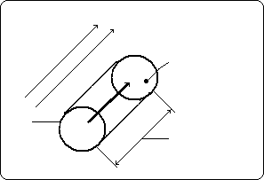
E
J
❒
ΔS
V
Δl

Рис.2.4 Модель объема в проводящей среде

Образующую цилиндра разместим параллельно силовым линиям напряженности электрического поля в среде. Вычислим значение второго интеграла в левой части (2.26) для выбранного
объема. При этом учтем, что в изотропной среде в силу матери-
ального соотношения (1.7) вектора J и E параллельны, поэтому
скалярное произведение равно произведению модулей векторов. Пользуясь условием малости объема вычислим интеграл по тео-
реме о среднем.
❒

∫ н ⋅ E dv =
J
V
J ⋅ ΔS ⋅ E ⋅ Δl
= I ⋅U
= Pпот
. (2.27)

Таким образом, второй интеграл численно равен мощности
потерь электромагнитного поля Р_{пот}, которая затрачивается на нагрев среды в пределах объема. Значит и другие составляющие в (2.26) являются мощностями.
    - Интеграл, стоящий в правой части (2.26) имеет такой же вид, как рассмотренный в предыдущем пункте интеграл. Но плотность тока проводимости относится не к наведенному за счет электромагнитного поля току в среде, а к стороннему току, со- здающему электромагнитное поле. Поэтому ясно, что рассматри- ваемый интеграл численно равен мощности, отдаваемой сторон- ними источниками (сторонними токами) на создание электромаг- нитного поля в пределах объема, фигурирующего в интеграле.

    - Рассмотрим физический смысл третьего интеграла в левой части (2.26). Для этого представим модель в виде беско- нечного объема, граница которого удалена на бесконечное рас- стояние. Тогда в силу граничного условия на бесконечности подынтегральное выражение в первом члене (2.26) равно нулю, поэтому весь первый интеграл обращается в нуль. Кроме того бу- дем считать что в данной модели отсутствует проводимость сре- ды во всем объеме. Тогда и второй интеграл, рассмотренный в 2.5.1, обращается в нуль, так как будет равна нулю объемная плотность наведенного тока проводимости в среде. Для этой мо- дели выражение (2.26) примет вид
J
ст

(E ⋅ ∂
∫
∂t
D + H ⋅ ∂
∂t
B)dv = −∫
❒ E dv .

V V
Согласно этому выражению для данной модели левый инте- грал численно равен мощности электромагнитного поля, которое накапливается в объеме за счет работы сторонних источников. Для этого интеграла часто применяют другие формы записи
∫
∂

∫ (E ⋅ ∂
V ∂t
D + H ⋅ ∂
∂t
B)dv =
∫ E ⋅
V
∂ Ddv + H
∂t V
Bdv = Pэл
t
∂
- Pмаг н
.(2.28)

Мощность накапливания энергии электромагнитного поля в
среде складывается из мощности накапливания энергии в элек- трическом поле Р_{эл} и в магнитном поле Р_{магн}.
Для изотропной среды (2.28) принимает вид
∫

∫ E ⋅
V
∂ Ddv + H
∂t V
∂ Bdv =
∂t
∂ (1 ∫
∂t 2V
εε₀
E2dv + 1 ∫
2V
μμ₀
H 2dv) ,

в соответствии с определением мощности, члены, стоящие в скобках, представляют накопленную энергию электрического и магнитного поля в пределах объема V.
    - Введем новую модель для разъяснения физического смысла первого интеграла в (2.26). Рассмотрим конечный огра- ниченный объем, расположенный на конечном расстоянии от сторонних источников, создающих электромагнитное поле. Внутри выделенного объема сторонние источники отсутствуют. Пусть в начальный момент времени сторонние источники вы- ключены, и электромагнитное поле в среде отсутствует. Тогда

все выражение (2.26) для выделенного объема равно нулю. После включения сторонних источников они начинают создавать элек- тромагнитное поле, которое начинает распространяться в разные стороны, и через какое-то время проникает во весь выделенный объем. При этом электромагнитные процессы в объеме начинают описываться выражением

∫ (E × H )ds + ∫
J
н
S V
❒ ⋅ E dv +
∫ (E ⋅ ∂
V ∂t
D + H ⋅ ∂
∂t
B)dv = 0 .

В этом выражении второй член не отрицателен, третий член также не может быть отрицательным из-за введенного ранее условия отсутствия поля в начальный момент времени. Значит и мощность потерь в среде и мощность накапливания энергии электромагнитного поля обусловлены первым членом, в котором фигурируют вектора поля на границе S объема V. И потери, и накопление энергии электромагнитного поля в объеме, рассмат- риваемом в данной модели, происходят из-за проникновения внешнего электромагнитного поля внутрь выделенного объема. Значит первый член в (2.26) численно равен мощности электро-
магнитного поля, проходящей через границу объема. Если мощ- ность проходит внутрь объема, выражение

Рпрох
= ∫ (E × H )ds
S
(2.29)

отрицательно, и меняет знак, если мощность излучается наружу

из объема.
    - Вектор
П = E × H называется вектором Пойнтинга.

Его модуль численно равен плотности мощности электромагнит- ного поля в точке, в которой определены вектора напряженно- стей поля, а его направление указывает направление переноса энергии в данный момент времени. Важным является то, что пе-
ренос мощности обусловлен только тангенциальными к границе
поверхности S составляющими векторов поля E и H . Покажем
это, рассматривая подынтегральное выражение в (2.29). Учтем,
что ds = N0 ⋅ ds , где N0 вектор внешней нормали к поверхности S
в каждой ее точке. Разложим вектора поля E и H каждый на
нормальную и тангенциальную составляющую

E = EN
+ E ,
H = H N
+ Hτ

и образуем подынтегральное выражение (2.29)
τ
(E × H )ds = [(EN + E ) × (H N + Hτ )]⋅ N 0 ⋅ ds =
τ
= [ (EN × H N )N 0 + (N 0 × EN )Hτ + E (H N × N 0 ) +
τ
+ (E × Hτ )N 0 ]⋅ ds = (E × Hτ )N 0
τ
τ
здесь в преобразованиях использованы правила векторной алгеб-
ры для смешанного произведения трех векторов и тождественное равенство нулю векторного произведения коллинеарных векто- ров.
Таким образом, резюмируя соотношение (2.26) и анализ, приведенный в п.п. 2.5.1 – 2.5.4, теорему Умова-Пойнтинга мож- но сформулировать следующим образом. Мощность, затрачивае- мая сторонними источниками в некотором объеме на создание электромагнитного поля численно равна сумме мощности элек- тромагнитного поля, излучаемой через границы объема, мощно- сти потерь, затрачиваемой на нагрев среды в пределах объема, и мощности накапливания энергии электромагнитного поля в объ- еме.
Фактически эта формулировка является законом сохранения энергии электромагнитного поля. Интересным является то, что закон сохранения энергии получен из системы уравнений Макс- велла. Это говорит о степени общности системы уравнений Максвелла.

Теорема Умова – Пойнтинга для комплексных ам- плитуд векторов электромагнитного поля

В подразделе 2.4 рассматривались преимущества примене- ния комплексных амплитуд векторов электромагнитного поля вместо мгновенных значений векторов поля в случае монохрома- тических полей. Поэтому необходимо закон сохранения энергии электромагнитного поля записать, используя комплексные ам- плитуды. Непосредственно ввести комплексные амплитуды в со- отношение (2.26), используя комплексное продолжение, нельзя, так как выражения, стоящие под интегралами в теореме Умова –

Пойнтинга являются нелинейными. Другим, корректным с точки зрения математики способом, связывающим мгновенное значе- ние гармонического колебания с его комплексной амплитудой,
является следующее представление

H (x, y, z,t) = H 0 (x, y, z) cos(ϖt + ϕ) = (H 0e ^{j}ωt
0
+ H *e− jωt ) 2
(2.30)

Здесь с правой стороны стоит полусумма комплексно-
сопряженных чисел. Используя теорему Эйлера легко показать, что равенство выполняется. При этом мгновенное значение век- тора напряженности магнитного поля представляется через ком- плексную амплитуду без применения логического оператора вы- числения вещественной части комплексного числа. Заметим, что такой же подход мог быть использован и в подразделе 2.4. Таким
же образом можно представить все вектора электромагнитного
0

поля, входящие в (2.26), например E
= (E
0e jωt
+ E*e− jωt )
2 , тогда

их комбинации, входящие в подынтегральные выражения (2.26),
можно вычислить, например

E × H =

(2.31)

= ((E0 × H0 )e ^{j2}ωt
+ (E* × H *)e− j 2ωt
+ (E₀ × H *) + (E* × H )) 4

Если использовать подобные соотношения в теореме Умова
0 0
0 0 0
– Пойнтинга, то кроме наращивания громоздкости ничего не происходит. Смыслом введения комплексных амплитуд было из- бавление от временной зависимости, а в (2.31) эта зависимость присутствует. Ее можно устранить, если усреднить соотношение (2.31) по времени по периоду колебания. Раскладывая экспонен- ты в первых двух членах в правой части (2.31) по теореме Эйлера легко убедиться, что эти два члена имеют сомножители с гармо- нической зависимостью от времени. Известно, что среднее значе- ние любой гармонической функции равно нулю. Поэтому при усреднении (2.31) первые два члена исчезнут, вторые два члена сохранятся неизменными, так как не имеют сомножителей, зави-
сящих от времени. Поэтому
Е × H =(E0 × H * + E* × H 0 ) 4 = Re{E0 × H *} 2 . (2.32)
0
0
0
Подобным образом можно преобразовать все подынте- гральные выражения (2.26), если записать это соотношение для

средних значений мощностей. Определенная проблема возникает при преобразовании подынтегрального выражения в третьем члене в левой части (2.26), поэтому покажем преобразование по- дробнее

E ⋅ ∂ D
0
∂t
= ((E
0e jωt
+ E*e− jωt ) ⋅ ∂
∂t
0
(D
0e jωt
+ D *e⁻ ^{j}ωt )) 4 =

= ((E
0e jωt
+ E*e− jωt ) ⋅
jω(D
0e jωt
− D *e⁻ ^{j}ωt )) 4 =

= jω(E
0
⋅ D
⋅ e j2ωt
− E* ⋅ D *e− j2ωt
− E
⋅ D * + E* ⋅ D
) 4.

0 0 0 0 0 0 0 0
0
Тогда среднее значение будет равно

= jω(−E ⋅ D * + E* ⋅ D ) 4 = − ω ⋅ Im(E
E ⋅ ∂D ∂t
0
0
0
0
⋅ D * )/ 2 , (2.33)

где Im – оператор вычисления мнимой части комплексного числа.
0
0
Используя формы выражений (2.32) и (2.33) выражение тео- ремы Умова – Пойнтинга (2.26) для средних за период колебаний значений мощностей можно записать в виде (2.34)
1 Re ( (E0 × H * )ds + 1 Re ( J ⋅ E * dv) − ω Im ( (E ⋅ D * + H ⋅ B * )dv) =

∫ 0 ∫ 0н 0
2
2
2
S V
∫ 0 0 0 0
V

= − 1 Re (
∫
2
0
J

0ст
⋅ E * dv)

V
Это выражение часто применяется при решении задач электроди- намики.

ВОЛНОВЫЕ УРАВНЕНИЯ

Основным способом решения системы уравнений Максвел- ла для электродинамических задач является сведение системы к одному дифференциальному уравнению более высокого порядка методом исключения. В некоторых случаях применяется способ получения такого уравнения за счет проведения замены перемен- ных. Если исходной системой уравнений является полная систе- ма уравнений (2.6) или (2.24), то решение уравнения представля- ет электромагнитное поле в виде волны. Поэтому дифференци- альное уравнение относительно одной неизвестной величины,

получаемое из системы уравнений Максвелла получило название волнового уравнения. Рассмотрим основные пути получения вол- новых уравнений.

Волновые уравнения для однородной среды при отсутствии сторонних источников

Предположим, что необходимо найти электромагнитное по- ле в однородной среде при отсутствии сторонних источников. Такая задача удовлетворяет системе уравнений Максвелла в виде
(2.24)
rotH 0 = jϖ εε₀ E0 ,
rotE0 = − jϖ μμ₀H 0 ,

div εε
0E0
= ρ₀,

divμμ₀H 0 = 0.

Применяя метод Гаусса, определяем значение вектора первого уравнения
E0 из

E0
= rotH 0
jωε ε₀
(3.1)

и подставляем это выражение во второе уравнение
rot (rotH 0 jωε ε₀) = − jω μ μ₀H 0 .
Так как среда однородная, то диэлектрическая проницае-
мость является постоянной величиной, не зависящей от коорди- нат, поэтому знаменатель выражения в левой части можно выне- сти из под операторов вычисления операции ротора. И для того,
чтобы упростить выражение домножим обе части уравнения на величину знаменателя. После сокращения получаем
rot (rotH 0 ) = − jω μ μ₀H 0 ⋅ jωε ε₀ . (3.2)
Для всего коэффициента правой части введем обозначение
k ² = ω²ε ε₀μ μ₀.
Величину k назовем волновым числом. В левой части выра- жения сложный оператор второго порядка можно заменить более

простыми операторами, если воспользоваться тождеством из ма- тематической теории поля

rot (rotH 0 ) = grad divH 0 − ∇ 2H 0,
тогда (3.2) принимает вид
(3.3)

grad divH 0 − ∇ 2H 0 = k ²H 0 . (3.4)
Но из четвертого уравнения Максвелла в случае однородной

среды имеем
divμμ₀H 0 = μμ₀ divH 0 = 0, откуда
divH 0 = 0 .

С учетом этого первый член в (3.3) обращается в нуль, и
окончательно получаем

∇ 2H 0 + k ²H 0 = 0.
(3.5)

Это однородное дифференциальное уравнение в частных
производных второго порядка называется волновым уравнением или уравнением Гельмгольца. Оно должно рассматриваться сов- местно с дифференциальным соотношением (3.1)и граничными условиями.
Аналогичным образом можно получить уравнение Гельм- гольца для комплексной амплитуды напряженности электриче- ского поля, но при этом приходиться делать предположение об отсутствии электрических зарядов в среде.
Функции, удовлетворяющие однородным дифференциаль- ным уравнениям, в математике называются собственными функ- циями уравнений. Но также известно, что решения уравнения Гельмгольца имеют вид волн. Поэтому решения уравнений типа (3.5) принято называть собственными волнами. Также из матема- тики известно, что любое решение неоднородного дифференци- ального уравнения можно представить в виде разложения по соб- ственным функциям соответствующего однородного уравнения. Поэтому любое решение неоднородного уравнения Гельмгольца (или, говоря по другому, любое электромагнитное поле) можно представить в виде разложения по собственным волнам, удовле- творяющим уравнению (3.5) и граничным условиям в простран- стве. Именно поэтому поиск общих решений однородного урав-

нения Гельмгольца для различных граничных условий является важным.
Вид собственных волн зависит не только от граничных условий, но и от используемой системы координат, так как опе-
ратор Лапласа ∇ 2 имеет различный вид в разных системах коор-
динат. Для случая бесконечного пространства собственные волны
зависят только от вида системы координат, и они получили спе- циальные названия:
- плоские волны – собственные волны уравнения Гельм- гольца в декартовых координатах;
- сферические волны – собственные волны уравнения Гельмгольца в сферических координатах;
- цилиндрические волны – собственные волны уравне- ния Гельмгольца в цилиндрических координатах.
Эти определения являются первичными, исходящими из ма- тематической формулировки задач электродинамики, в дальней- шем будут даны физические определения.
Если в качестве исходной системы уравнений Максвелла использовать уравнения (2.6), то способом, аналогичным пока- занному в данном разделе, можно получить дифференциальное уравнение д’Аламбера. На практике оно применяется существен- но реже, чем уравнения Гельмгольца.

Волновые уравнения для однородной среды при наличии сторонних источников

В прикладных областях приходится часто рассматривать за- дачи по определению электромагнитных полей, создаваемых из-
вестными сторонними электрическими токами. Такие поля удо- влетворяют системе уравнений Максвелла вида
rotH 0 = Jст + jϖ εε₀ E0 ,

rotE0
= − jϖ
❒
μμ₀
H 0 ,

(3.6)

div εε₀E0
divμμ₀H 0
= ρ₀,
= 0.

Если использовать для приведения этой системы уравнений к уравнению волнового типа прежний метод преобразования, то функция, задающая сторонние токи попадает под дифференци- альный оператор вычисления операции ротора. Это, как правило, усложняет процедуру решения волнового уравнения. В матема- тике известно, что чем проще правая часть неоднородного диф- ференциального уравнения, тем менее сложно получить его ре- шение. Поэтому принято в процессе вывода волнового уравнения применять замену переменных так, чтобы получить волновое уравнение в простейшем виде. Замену переменных можно прово- дить различными способами. Наиболее часто водят новые вели- чины, которые называются потенциалами поля, если исходная система уравнений Максвелла имеет вид (2.6), то вводят величи- ны, называемые векторами Герца. Между различными способами введения новых величин нет особой разницы.
Рассмотрим получение волнового уравнения из (3.6) для од- нородной среды, применяя электрические потенциалы поля, так как сторонние источники заданы в виде электрического сторон- него тока. В процессе вывода используем два тождества из мате-
матической теории поля. И звестно, что:

div rotA ≡ 0 и
❒
rot grad ϕ ≡ 0 , (3.7)

где
A,ϕ
векторная и скалярная функции координат, име-

ющие первые полные частные производные. Напомним, что до- казательство тождеств в символическом виде основано на свой- ствах смешанного произведения векторов, используя оператор
Гамильтона (3.7), можно записатьтак  
div rotA = ∇ ⋅ ∇ × A ≡ ∇ × ∇ ⋅ A ≡ 0 и rot grad ϕ = ∇×∇ϕ ≡ 0.
Из четвертого уравнения (3.6) в однородной среде следует
divH₀ = 0 , поэтому, используя первое тождество из (3.7) можно
ввести новую переменную, взамен комплексной амплитуды век-
тора напряженности магнитного поля так, что четвертое уравне- ние Максвелла будет выполняться как тождество
H 0 = rot  . (3.8)
A
Подставим это представление во второе уравнение в (3.6)

rot E0
= − jωμμ₀ rot
❒ , или
rot (E0 +
jωμμ₀ rot
) = 0 .

Вместо выражения, стоящего в последнем равенстве в скоб- ках, можно ввести новую величину, используя второе тождество из (3.7), так, что второе уравнение Максвелла будет выполняться
A
A
как тождество
(E0 + jωμμ₀ rot ) = −grad ϕ , отсюда
❒
A

E0
= − jωμμ
- rot
A − grad ϕ . (3.9)

Заметим, что замена каких либо уравнений в системе тожде- ственными равенствами, приводит к появлению паразитных ре- шений системы уравнений, так как по определению тождество выполняется для любых величин, входящих в него, в уравнение
выполняется только для величин, являющихся решениями. Так
например, если существуют величины  и ϕ , удовлетворяющие
A
представлениям (3.8), (3.9), а значит и соответствующим уравне-
ниям  Максвелла то им будут удовлетворять и величины
A₁ = A + grad U и ϕ₁ = ϕ + C , где U произвольная функция коор-
динат, а C - произвольная константа.
Подставляем (3.8) и (3.9) в первое уравнение Максвелла в

(3.6)
❒  

rot rotA = Jст + jωεε₀(− jωμμ₀rotA − grad ϕ),
Преобразуем оператор в левой части по правилу (3.3), рас-

кроем скобки в правой части и обозначим вновь В результате имеем
k ² = ω²ε ε₀μ μ₀.

∇ 2  2   

A + k A = −Jст + grad (divA +
jωεε₀ ϕ). (3.10)

Выражение, стоящее в скобках, с учетом предыдущего за- мечания можно записать в виде
❒   2
divA + jωεε₀ ϕ = divA1 + jωεε₀ ϕ₁ −∇ U − jωεε₀C .
Произвольные величины U и C можно взять так, чтобы все
выражение обращалось в нуль. Тогда

divA +
jωεε₀ ϕ = 0,
(3.11)

это условие называется калибровочным условием Лоренца. Оно является фильтром, вырезающим паразитные решения волнового

уравнения. По форме оно является аналогом закона непрерывно- сти тока (2.17). Учитывая калибровочное условие в (3.10) получа- ем волновое уравнение Гельмгольца для электрического вектор-
ного потенциала электромагнитного поля
∇ 2  2  
A + k A = −Jст . (3.12)
По математической классификации это неоднородное диф- ференциальное уравнение в частных производных второго по- рядка с постоянными коэффициентами. Комплексные амплитуды
векторов электромагнитного поля связаны с решением этого уравнения соотношениями, следующими из (3.8), (3.9), (3.11)
❒

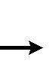H₀ = rotA,
E0
= − jωμμ₀ rot
A + (grad
❒
div A)/
jωεε₀
. (3.13)

В случае неоднородной среды волновое уравнение может быть получено из системы уравнений Максвелла подобным обра- зом, но оно будет иметь более сложную форму.

3.2. Волновые уравнения для однородной среды при наличии виртуальных магнитных сторонних источников

В некоторых важных для практических приложений случаях закон распределения комплексной амплитуды стороннего элек- трического тока, входящий в (3.12), задается сложной громоздкой функцией. При этом исходное уравнение, а значит и его реше- ние, будет отличаться значительной сложностью. Это, например, будет при петлеобразной форме линий стороннего тока, при про- текании стороннего тока по кольцевому проводнику. Для упро- щения математической формулировки исходной электродинами- ческой задачи вводится физическая модель, предусматривающая сторонний виртуальный магнитный ток, задаваемый так, чтобы электромагнитное поле, создаваемое им, совпадало с полем, воз- никающим при протекании реального стороннего электрического тока.
Система уравнений Максвелла, описывающая такую модель будет иметь вид

rotH 0 = jϖ εε₀
E0 ,

rotE = −J м − jϖ μμ H ,

0 ст 0 0
❒
(3.14)

div εε₀E0
divμμ₀H 0
= 0,
= ρ_{м}.

Здесь  м - комплексная амплитуда объемной плотности
J
ст

виртуального магнитного стороннего тока,
ρ_{м} - комплексная ам-

плитуда объемной плотности виртуального магнитного заряда,
связанного с  м
J
.
ст
Проводя рассуждения, аналогичные рассмотренным в
предыдущем разделе, можно получить волновое уравнение для магнитного векторного потенциала в виде
ст
2 

∇ 2 м
A
- k Aм
= −J м , (3.15)

а комплексные амплитуды векторов электромагнитного по-
ля будут связаны с решением этого уравнения дифференциаль- ными соотношениями
❒
❒

E0
= −rotAм и
H 0 = − jωεε₀ rot
Aь + (grad
❒
div Aм ) /
jωμμ₀ . (3.16)

При одновременном учете и электрического, и магнитного
сторонних токов система уравнений Максвелла приобретает симметричный вид относительно электрических и магнитных ве- личин. При этом система уравнений будет преобразовываться
сама в себя при выполнении следующих подстановок:
E ⇔ H , μ ⇔ −ε , J ⇔ −J м , ρ ⇔ −ρ , добавим

0 0 а
а  ст
❒ ст м

A ⇔ − Aм , (3.17)
При выполнении подстановок меняются местами уравнения в системе, но в целом вид уравнений сохраняется. Значит, нечто подобное будет происходить и с решениями системы уравнений Максвелла. Это позволяет сформулировать важный качественный принцип перестановочной двойственности системы уравнений Максвелла и ее решений.
Если имеется общее решение системы уравнений Максвелла для определенного закона распределения электрического сторон-

него тока, то общее решение системы уравнений Максвелла для соответствующего закона распределения виртуального сторонне- го магнитного тока может быть получено из имеющегося реше- ния путем перестановок (3.17).
Заметим, что в нелинейных или анизотропных средах све- дение системы уравнений Максвелла к волновому уравнению за- частую невозможно и для решения электродинамических задач используется исходная система уравнений.

4 ПЛОСКИЕ ЭЛЕКТРОМАГНИТНЫЕ ВОЛНЫ

4.1 Решение волнового уравнения для плоской волны, распространяющейся вдоль координатной оси

Рассмотрим решение волнового уравнения (3.5) для плоской волны, учитывая первичное понятие из 3.1. Введем декартовы

координаты. Вектор
H 0
в общем случае имеет вид

H 0 = H 0x 
x
y
z
0
0
0
+ H 0 y 
- H 0z
❒ , (4.1)

где
H 0x
, H
0 y , H 0z
- компоненты вектора, а
❒ , y
, z
- еди-

ничные орты декартовой системы координат. Оператор Лапласа в декартовых координатах имеет вид
x
0
0
0

∇² = ∂2
∂x²
+ ∂2
∂y²
∂2
+ ∂z2 . (4.2)

Для анализа основных свойств воспользуемся первичным понятием плоской волны, как простейшего решения волнового уравнения. Отбросим ряд составляющих в (4.1) и (4.2), тогда вол- новое уравнение можно записать в виде

d ²H 0x
dz²
- k ²
H 0x
= 0 . (4.3)

Граничными условиями являются граничные условия на
бесконечности. Это обыкновенное дифференциальное уравнение второго порядка с постоянными коэффициентами. Из курса ма-

тематического анализа известно, что в качестве общего решения такого уравнения можно взять одно из следующих выражений:

H0x
= Acos az + B cos az;

H0x
= Acos(az + ϕ);

H0x
= Ae^{bz} ,

где
A, B, a,b,ϕ – константы, постоянные интегрирования. Выбранный вид решения влияет на удобство и простоту по-

следующего анализа. В данном случае удобнее взять третью
форму решения. Подставим это выражение в исходное уравнение для определения постоянных интегрирования

Ab2ebz
- k ² Ae^{bz}
= 0;

Отбрасывая тривиальное решение, т.е. полагая
A ≠ 0, имеем

b² = −k ² , или
b1,2
= ± jk.

Тогда общее решение волнового уравнения (4.3) будет иметь вид

H0x
= A1e− jkz + A2e jkz
(4.4)

Используя (3.1) получим общее решение для комплексной амплитуды электрического поля
x0 y0 z0

E = 1
rotH = 1
∂ ∂ ∂ =

⁰ jωε0ε
⁰ jωε0ε


∂x ∂y ∂z
H0 x 0 0

(4.5)

= − y0 ( jkA1e⁻ ^{jkz} −
jkA2e ^{jkz} ) = − k
- jkz −

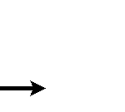jkz
y0.

jωε ε ωε ε ( A1e A2e )
0 0
Выражение (4.4) и (4.5) относятся к одному и тому же полю и используются совместно, поэтому их удобнее записывать в едином виде, или скалярном, или векторном. Из курса общей фи- зики следует, что решения (4.4),(4.5) описывают две электромаг- нитные волны, двигающиеся в противоположных направлениях вдоль оси z, запишем эти волны по отдельности

⎧H 0x
⎪
= A1e− jkz

– прямая волна;

⎨
⎪
E
0 y
= − k
ωε ε
A1e− jkz

⎩
⎧H 0x
⎪
0
= A2e jkz

– обратная волна. (4.6)

⎨
E
k
0 y = ωε ε
⎪
A2e jkz

⎩ 0
Источники, как бы создающие эти волны, пространственно разделены. Для прямой волны они удалены на бесконечность в направлении, противоположном оси z, а для обратной волны, удалены на бесконечность в направлении оси z. Поэтому волны могут существовать раздельно. В дальнейшем будем рассматри- вать в основном только прямую волну.
Полученное решение (4.6) представляет поперечную волну, т.к. векторы электромагнитного поля перпендикулярны друг дру- гу и направлению распространения. Из предыдущего понятно, что полученное решение является не единственным представле- нием поля плоской волны, в исходном выражении (4.1) можно

было оставить компоненту
H 0 y , и тогда из уравнения получили

бы соответствующую ей компоненту
E0x . Запишем также выра-

жение для мгновенных значений составляющих поля прямой
волны
Hx = A₁ cos(ωt − kz + ϕ);
Ey = − A1 cos(ωt − kz + ϕ) , (4.7)
k
ωε0ε

где ϕ – аргумент комплексной амплитуды начальной фазой колебаний при z=0.
A1, являющийся

Прямая волна распространяется в направлении координаты
z. Из курса физики известно, что волна характеризуется рядом понятий и величин:
-фазовый фронт, это геометрическое место точек, в которых
фаза колебания имеет постоянное значение, т.е. ωt − kz + ϕ =
=const, фазовый фронт плоской волны представляет плоскость,

перпендикулярную направлению распространения, в данном слу- чае, плоскость, перпендикулярную координате z;
-фазовая скорость, это скорость перемещения фазового
ω
фронта, очевидно Vф = k ;
-волновое сопротивление среды для плоской волны, отно- шение амплитуд напряженностей электрического и магнитного полей
μ₀μ
ε₀ε

W = = k = ω
Ey
Hx
ωε₀ε
μ₀με₀ε =
ωε₀ε
; (4.8)

-длина волны, путь, который проходит фазовый фронт за период колебаний

λ = Vф
T
= 2π
k
. (4.9)

4.2. Поляризация электромагнитных волн

Рассмотрим понятие поляризации на примере плоской мо- нохроматической электромагнитной волны.
Для плоской электромагнитной волны распространяющейся в положительном направлении оси Z декартовой системы коор- динат, решение волнового уравнения Гельмгольца для комплекс- ных амплитуд напряженностей электрического поля имеет вид:

E x
= E₀x exp[ j(−kz + ϕ_{x} )],

E y
= E₀y exp[ j(−kz + ϕ _{y} )],
(4.10)

где
E0x ,
E0 y
– амплитудные значения напряженностей электри-

ческого поля;
ϕ_{x} , ϕ _{y} – начальные фазы напряженностей электрического
поля.
Суммарный вектор напряженности электрического поля ра-
вен

E
0
0
= E0x exp[ j(−kz + ϕ_{x} )]x
+ E0 y exp[ j(−kz + ϕ _{y} ) y ],
(4.11)

а его мгновенное значение, при каком – либо значении координа- ты z (для удобства полагаем z=0), имеет вид:
E = E0x cos(ωt + ϕ_{x} )x + E0x cos(ωt + ϕ_{y} ) y ], (4.12)
0
0
где ω – угловая частота электромагнитной волны.
Мгновенное значение напряженности поля электромагнитной волны в фиксированной плоскости на пути распространения вол- ны является функцией времени и зависит также от амплитуд и фаз ортогональных составляющих напряженности электрическо- го поля. С течением времени будут периодически изменяться ве-

личины ортогональных составляющих
Ex и Ey
а так же соотно-

шения между ними, за счет этого будет изменяться величина
суммарного вектора напряженности и его направлении в плоско-
сти z=0. Поэтому конец вектора E будет описывать на плоскости
фигуру, которая является годографом вектора E . Исключая из
(4.12) время, можно получить уравнение годографа E в виде

2
E
x +
2
^{y} − 2
E

Ex Ey
cos Δϕ = sin ² Δϕ,

(4.13)

2 2
E
E
0x 0 y
E0x E0 y

где обозначено
Δϕ = ϕ_{x} − ϕ _{y} . В общем случае это соотношение

является уравнением эллипса, а в частных случаях вырождается в уравнение отрезка прямой линии или окружности.
Под поляризацией понимают свойство векторных электро-
магнитных монохроматических волн при произвольном фиксиро-
ванном значении расстояния описывать концом векторов E или
H какую-то определѐнную фигуру. Непосредственно по виду го-
дографа различают эллиптическую, линейную и круговую поля- ризации. Вид годографа, а следовательно, и вид поляризации в соответствии с (4.13) определяется лишь соотношением между

амплитудами
E0x ,
E0 y
ортогональных составляющих волны и

разностью фаз между ними. Рассмотрим различные возможные случаи.
    - Пусть Δϕ =0 или Δϕ =π. Тогда из (4.13) получаем

E 2 E ² E E

x + ^{y}  2 ^{x} ^{y} cos Δϕ = 0
E
E
(4.14)

или
2 2
0x 0 y
E0x E0 y

Ex
E0x
Ey
❍ E0 y
= 0 . (4.15)

нии.
Это соотношение представляет собой уравнение прямой ли-
❒

Таким образом, годографом вектора E будет являться отре-
зок прямой линии относительно координат Х, Y ориентация кото- рого зависит от амплитудных соотношений ортогональных со- ставляющих волны. Линейная поляризация, очевидно, будет по-
лучаться и в случаях, когда E0x =0 или E0 y =0, тогда вектор E
будет совпадать с отличной от нуля компонентной. При линей-
❒
ной поляризации вектор E , изменяясь по величине, колеблется вдоль линии, являющейся годографом, с частотой волны f=ω/2π.

    - Пусть
Δϕ = ±π / 2,
E0x
= E0 y
= E0 .

Из (4.13) получаем

E² + E² = E²

(4.16)

x y 0
Это соотношение является уравнением окружности, а поляриза- ция в этом случае является круговой, следовательно, для получе- ния круговой поляризации необходимо существование двух орто-
гональных в пространстве, сдвинутых по фазе на ± π / 2, имею-
щих равные амплитуды линейно – поляризованных когерентных
волн, распространяющихся в одном направлении. При круговой поляризации вектор E оставаясь неизменным по величине и рав-
ным по амплитуде ортогональным составляющим, вращается в
пространстве с угловой частотой ω. Направление вращения зави-
сит от знака Δϕ .

    - Пусть
Δϕ ± π / 2,
Ex0
≠ Ey0

В этом случае получаем из (4)
2
E
+
x
2
E
0x

2
^{y} = 1.
E
E
2
0 y

(4.17)

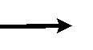
Это соотношение является уравнением эллипса, оси которого совпадают по направлению с осями декартовой системы коорди- нат x, у. Поляризация при этом будет эллиптической. Вектор E
вращается в плоскости X0Y c угловой частотой ω, изменяясь по
величине. Направление вращения зависит от знака ∆φ. Эллипти- ческая поляризация будет также наблюдаться в случаях:

Ex0
= Ey0 ,
Δϕ ≠ ±π
/ 2;

При этом годограф E имеет вид поляризационного эллипса, по- вернутого относительно осей координат (рис. 4.1).

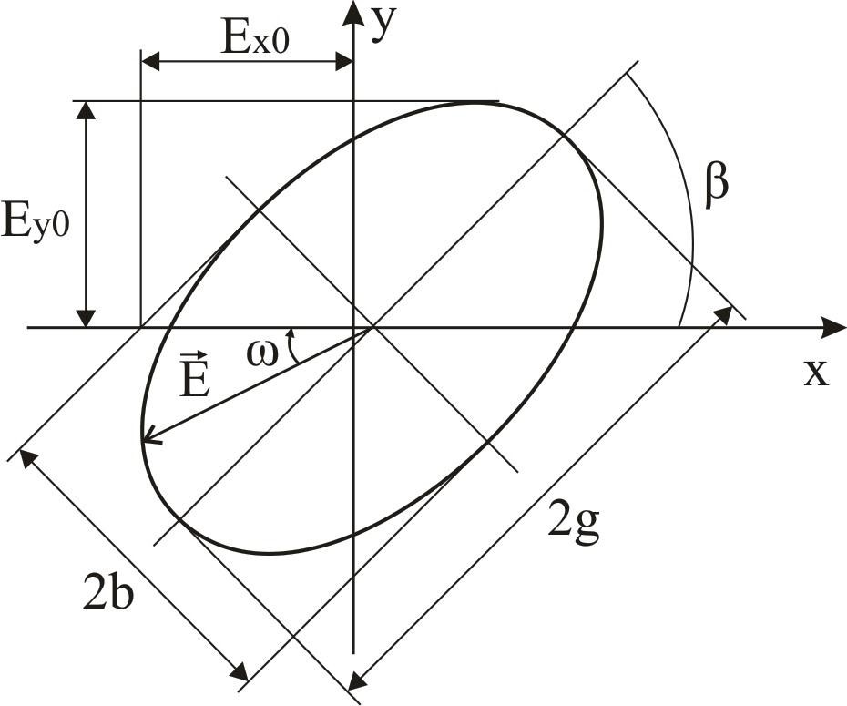
Рис.4.1 Поляризационный эллипс

Для количественного определения вида поляризации элек- тромагнитной волны вводят следующие параметры:
r- коэффициент эллиптичности, равный отношению малой оси поляризационного эллипса к большой оси, в обозначениях рис. 4.1
r = b ; (4.18)
g

для линейной поляризации r=0, для круговой r=1, а для эллипти- ческой поляризации 0<r<1;
β – угол ориентации поляризационного эллипса, равный уг- лу между осью абсцисс и большой осью поляризационного эл- липса, для линейной эллиптической поляризации угол β лежит в

пределах 0-180°; а для круговой поляризации β является не опре- деленным;
направление вращения вектора E в плоскости X0Y. Если при наблюдении вдоль распространения волны вектор E обходит поляризационный эллипс по часовой стрелке, то волна называет-
ся правополяризованной, если же вращение вектора E происхо- дит против часовой стрелки, то волна называется левополяризо- ванной. Направление вращения вектора E определяется лишь
для эллиптической и круговой поляризации. Формально направ-
ление вращения учитывается знаком перед коэффициентом эл- липтичности, для левополяризованной волны -r, а для правополя- ризованной +r.
Все поляризационные параметры связаны с амплитудами и

разностью фаз ортогональных составляющих
Ex и
Ey . Если обо-

значить Ey0 / ExO = P , то выполняются следующие соотношения:
⎛ r² + tg ²β ⎞

P = ⎜ r² + r²tg ²β
⎟ , (4.19)

⎝ ⎠

Δϕ = arctg ⎡ 2r ⎤ .
⎢ (1− r²)sin 2β ⎥
⎣ ⎦
Как было показано, электромагнитные волны с эллиптиче- ской и круговой поляризацией можно математически представить в виде суперпозиции волн линейной поляризации. Это правило можно расширить так, что волна, описывается любой комбинаци- ей поляризационных параметров может быть представлена в виде суперпозиции волн, имеющих другие поляризационные парамет- ры, например, линейно-поляризационные волна может быть

представлена в виде комбинации волн круговой поляризации так, как показано в (4.20).
Выражения, заключенные в фигурные скобки, представляют собой две волны круговой поляризации с равными амплитудами но с противоположными направлениями вращения.

⁰ 2 2

+ E0 ⎡ ⎛
E = E exp(− jkz)x₀ = E0 exp(− jkz)x₀ + E0 exp(− jkz)x₀ +
π ⎞⎤
E0 ⎡ ⎛
π ⎞⎤

2 exp ⎢ j ⎜ −kz + 2 ⎟⎥ y0 − − 2 exp ⎢ j ⎜ −kz +
2 ⎟⎥ y0 =

⎣ ⎝ ⎠⎦ ⎣ ⎝ ⎠⎦

⎧ E E ⎡ ⎛ π ⎞⎤ ⎫
(4.20)

⎨ 0 exp(− jkz)x₀ + ⁰ exp ⎢ j ⎜ −kz +
⎟⎥ y0 ⎬ +

⎩ 2 2 ⎣ ⎝ 2 ⎠⎦ ⎭
⎧ E0 exp(− jkz)x₀ − E0 exp ⎡ j ⎛ −kz + π ⎞⎤
y0 ⎬.
⎫
⎨ 2 2 ⎢ ⎜ 2 ⎟⎥
⎩ ⎣ ⎝ ⎠⎦ ⎭
Понятие поляризации, введенное для плоской электромаг- нитной волны распространяется и на волны, имеющие другую структуру. Необходимо отметить, что в волнах простой структу- ры плоской, сферической, цилиндрической вид поляризации оди-
наков для векторов E и H . В волнах сложной структуры поляри- зация векторов E и H может отличаться (например, в полях волн в волноводах), кроме того, вид поляризации может изме-
няться при перемещении точки наблюдения по фронту волны.
Электромагнитные волны, распространяющиеся в свобод- ном пространстве и имеющие определенную поляризацию, со- здаются антеннами соответствующего вида поляризации. Так ан- теннами линейной поляризации часто являться рупорные антен- ны, имеющие прямоугольный раскрыв. Но поскольку другие ви- ды поляризации могут быть представлены через волны линейной поляризации, то и антенны линейной поляризации могут быть преобразованы в антенны эллиптической или круговой поляриза- ции. Для этого используются устройства, размещаемые в свобод- ном пространстве перед антеннами, называемые поляризацион-

ными решетками или устройствами, располагаемые в фидерном тракте антенн, называемые поляризаторами.
Поляризационная решетка простейшей конструкции состоит из тонких металлических пластин ориентированных параллельно друг другу на расстояние α , и имеющих ширину d (рис. 4.2).
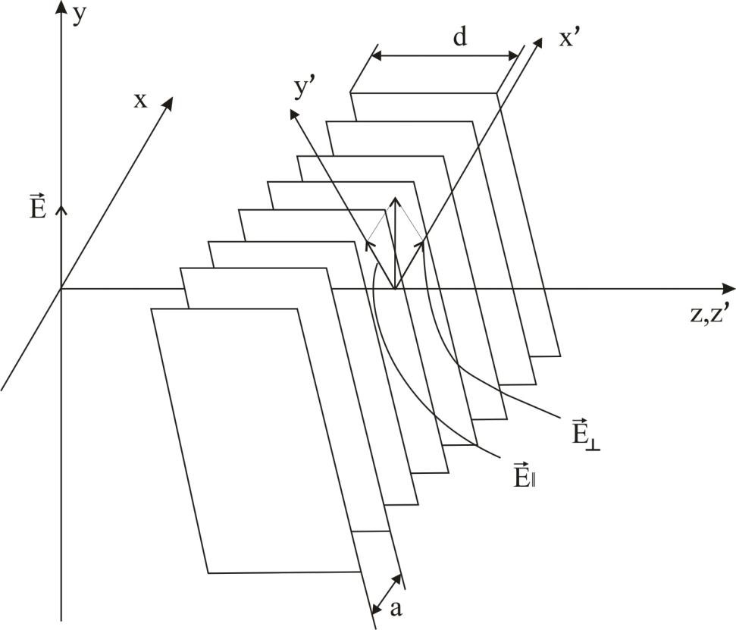
Рис.4.2 Поляризационная решетка

При падении на решетку линейно-поляризованной плоской вол- ны, вектор E которой ориентирован перпендикулярно пласти- нам, происходит небольшое уменьшение амплитуды проходящей
волны по сравнению с падающем за счет затухания и отражения
от пластин решетки Фазовая скорость волны при распростране- нии в решетке не отличается от фазовой скорости в свободном пространстве и на выходе решетки волна имеет дополнительный фазовый сдвиг, равный
ϕ = 360⁰α

⊥ λ0
(4.21)

где
λ₀ - длина волны в свободном пространстве.

Если вектор E падающей волны ориентирован параллельно
пластинам решетки, то кроме уменьшения амплитуды волны происходит изменение фазовой скорости волны, при распростра- нении в решетке, за счет этого дополнительный фазовый сдвиг равен
360⁰α
λ
⎛ λ0 ⎞²
0
1− ⎜ ⎟
2α
⎝ ⎠

ϕ|| =
. (4.22)

Фазовая скорость в этом случае определяется как фазовая ско- рость в плоско параллельной линии. Расстояние между пласти- нами решетки должно выбираться из условия существования между пластинами волны основного типа, при этом
λ₀ / 2 < α < λ₀ .
Если линейно- поляризованная электромагнитная волна
распространяется нормально к решетке так, что вектор E состав- ляет с пластинами решетки угол ψ , то волна разлагается на две ортогональные составляющие

E0||
E0⊥
= E₀ cosψ
= E₀ sin ψ
, (4.23)

которые распространяются в решетке с различными фазовыми скоростями. Поляризация волны на выходе решетки в системе

координат шению
x,, y,, z, удовлетворяет в соответствии с (4.4), соотно-

E2 E0||2
E E0||

0⊥ + − 2 ^{0⊥} cos(ϕ⊥ − ϕ||) =

(4.24)

(E0 sinψ )²
(E0 cosψ )²
(E₀ sinψ ) (E₀ cosψ )

= sin²(ϕ⊥ − ϕ||)

здесь
E⊥ = Ex, , E||
= Ey, ,
и в общем случае будет эллиптической.

Поляризационная решетка изготавливается таким образом, что на

частоте
f0 | (ϕ⊥ − ϕ|| |= 90⁰. В этом случае

(E0
E 2⊥
sin ψ )²

+
(E0
E||2
1
=
cosψ )²

(4.25)

Из (14.16) видно, что поляризация на выходе решетки имеет сле- дующие параметры:

sin ψ
r = cosψ
= tgψ
, при
0⁰ ≤ψ
≤ 45⁰ , (4.26)

cosψ
r = sin ψ
= ctgψ
, при
45⁰ ≤ψ
≤ 90⁰,

β = 90⁰ −ψ , при
0⁰ ≤ψ
≤ 45⁰ . (4.27)

Условие (4.27) изменяется при изменении направления отсчета угла при ψ . При этом также изменяется направление вращения

вектора E , то есть знак поляризации. При
ψ = 45⁰
достигается

круговая поляризация, в соответствии с (4.16). Но при выводе (4.16) не учитывались дополнительные затухания волн, распро- страняющихся в поляризационной решетке. С учетом дополни- тельных затуханий соотношение (4.16) преобразуется в следую- щее

(E0
E 2⊥
sin ψ )²
+
(E0
E||2
L cosψ )²
= 1, (4.28)

где L- отношение амплитуд электромагнитного поля на выходе решетки в случаях, когда пластины ориентированы параллельно
и перпендикулярно вектору E падающего линейно- поляризованной волны.
Из (4.19) следует, что круговая поляризация будет достигаться при угле ψ равном
ψ = arctgL. (4.29)
Поляризаторы, устанавливаемые в фидерном тракте антенн, работают по принципу, аналогичному описанию выше. Часто по- ляризаторы представляют собой тонкую диэлектрическую пла- стину, размещенную вдоль цилиндрического волновода с волной

основного типа под углом
45⁰
к плоскости, в которой находиться

максимум E поля в волноводе (рис.4.3). Для преобразовании ви- да поляризации также используются турникетные устройства и

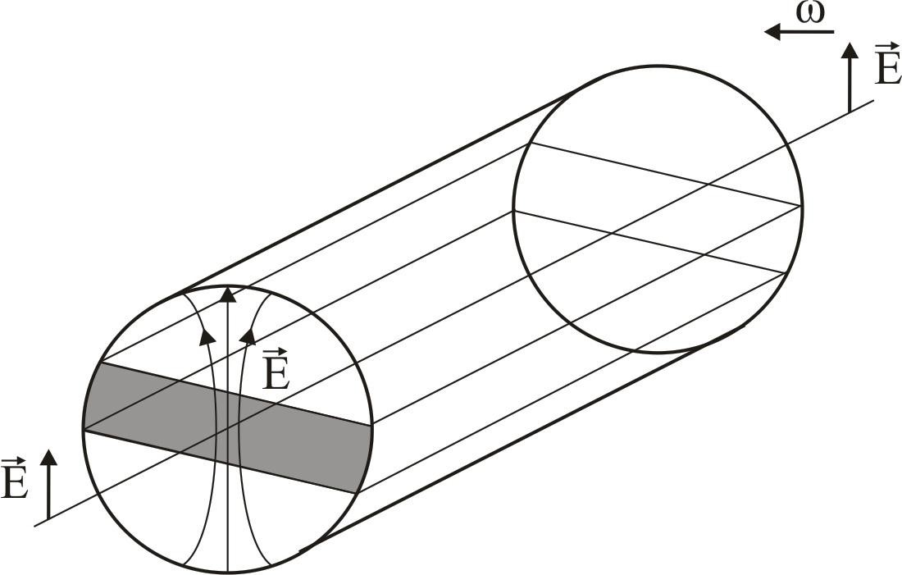
щелевые излучатели, расположенные на широкой стене прямо- угольного волновода с волной основного типа (4.2).
Рис.4.3 Волноводный поляризатор для кругового волновода с

волной типа
H11

Для определения поляризационных параметров электромаг- нитных волн применяться несколько методов измерения, основ- ными из которых являться:
-метод поляризационной диаграммы;
-компенсационный метод;
-метод разложения волны на ортогонально-поляризованные компоненты;
-модуляционный метод;
-метод нескольких антенн.
Рассмотрим метод поляризационной диаграммы с приемной ан- тенной линейной поляризации. В общем случае, принятый сигнал
на выходе антенны эллиптической поляризации при падении на нее эллиптически поляризованной волны равен:
⎡ 2r 2r (1− r ² )(1− r ² ) ⎤1 2
1
2

E0 = A⎢1 (
1
2 )(
22 )+ (
1 )(
2 )cos 2α ⎥
, (4.30)

⎣ 1+ r1
1+ r2
1+ r ²
1+ r ² ⎦

где А-постоянный коэффициент;
α = β₂ − β₁

r₁, β₁- коэффициент эллиптичности и угол ориентации поляриза- ционного эллипса волны, которую излучала бы приемная антенна при работе на передачу;
r₂, β₂- коэффициент эллиптичности и угол ориентации поляриза-
ционного эллипса падающей волны;
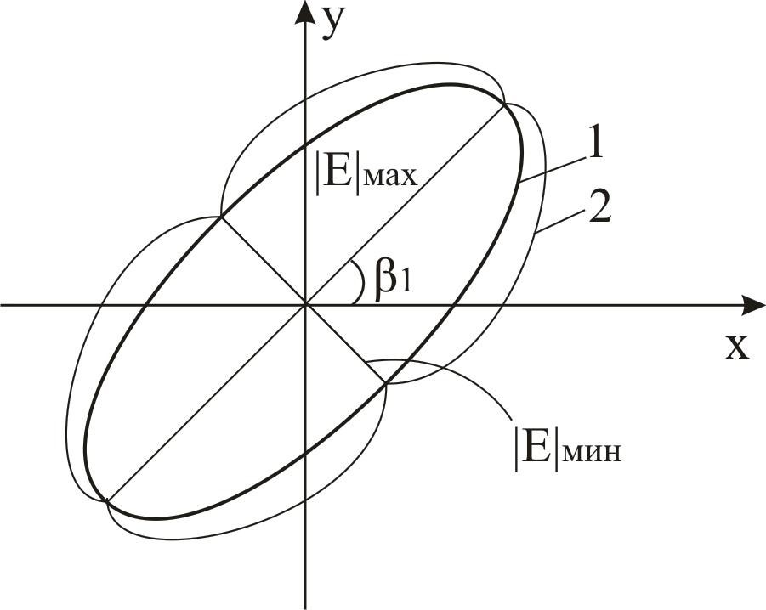
Рис. 4.4 Измерение поляризации
1-поляризованнный эллипс, 2-поляризованная диаграмма

Здесь следует брать знак (+), когда принимаемая волна и волна, излучаемая приемной антенной в режиме передачи, имеют одинаковое направление вращения, и знак (-) в обратном случае. При использовании приемной антенны линейной поляризации принятый сигнал равен:

⎡ 1− r ²
⎤1 2

E0 = A⎢1− ¹ cos 2α ⎥
. (4.31)

⎣ 1+ r ² ⎦
2
Если приемную антенну поворачивать вдоль оси и строить в полярных координатах график зависимости выходного сигнала от
угла β₁, то получим поляризационную диаграмму, которая в об-
щем случае имеет вид, показанный на рис.4.4. Поляризационная

диаграмма позволяет определить получается
r2 , β₂. Действительно, из (4.22)

r2 =
E0 мин
E0 макс
, (4.32)

β₂ = β₁, при
E0 = E0макс ,

где
E0 макс - максимальная величина принятого сигнала;
E0 мин - максимальная величина принятого сигнала.

На основе поляризационной диаграммы можно построить поля- ризационный эллипс.
Поляризация является важной характеристикой электромаг- нитных волн, позволяющей, например, получить дополнитель- ную информацию о цели радиолокации. Процессы, происходя- щие при распространении электромагнитных волн в намагничен- ных ферритах и плазме, также могут быть пояснены лишь при рассмотрении поляризации распространяющихся волн.
Не монохроматические электромагнитные поля кроме названных видов поляризации могут быть не поляризованными и частично поляризованными.

Поведение плоских волн в средах различных типов

Здесь для простоты будем рассматривать линейно - поляри- зованные прямые плоские волны, описываемые соотношениями (4.6). Выражения зависят от двух величин, от волнового числа k и волнового сопротивления W, которые в свою очередь, зависят от параметров среды, в которой распространяется плоская волна. Рассмотрим изменение свойств волн при изменении параметров среды.
    - В качестве данного случая возьмѐм плоскую волну в идеальном вакууме, для которого ε=1, μ=1, ζ=0. Тогда
μ₀ε₀

k = k0 = ω
; Vô
= ω = ω = 1
k ω
μ0ε0
μ0ε0
= c;
(4.33)

λ₀ = c / f
= 2π ;
k0
W0 =
= 120π[Ом] .

    - Среда – идеальный диэлектрик, ε >1. Тогда,
μ₀
ε₀

k = ω
μ₀ε
₀ε ;
V = ω = c ;
ô k
ε
μ₀
ε₀ε

λ = Vô = c =
f ε
f

; W =
= W0

. (4.34)

В такой среде происходит уменьшение фазовой скорости и длины волны. Это означает, что при прохождении одинакового расстояния в диэлектрике и вакууме, фаза плоской волны больше изменяется в диэлектрике. Волновое сопротивление диэлектрика для плоской волны также меньше, чем в случае вакуума. Это
λ0
ε
ε
означает, что меняется соотношение между амплитудами векто-
ров E и H , то есть, наблюдается трансформация величин, харак-
теризующих волну, подобно тому, как происходит трансформа- ция тока и напряжения в электрической цепи. Эти свойства ди- электрика применяются в устройствах СВЧ.
    - Среда – диэлектрик с малыми потерями, ε >1, 0<tgδ<<1.
В этом случае придѐтся пользоваться понятием комплекс- ной относительной диэлектрической проницаемости

Тогда

k = ω
ε = ε (1−
= k0
ε₀ε
j ⋅ tgδ ) = ε ⋅ e⁻ ^{j}δ .
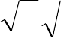, используя биномиальное
ε 1 − jtgδ

разложение для последнего сомножителя и ограничиваясь пер- вым членом из-за малости tgδ, получаем

k = k0
- j k
⋅ tgδ
2
ε
ε
= k ' −
jk"
(4.35)

Подставим это значение в выражение для одной из состав-
ляющих поля (4.6)

где
1
1
H 0x
A (z) = Ae⁻ ^{jk}"z .
1
= A e−k"ze− jk ' z
= A (z)e⁻ ^{jk} ' z , (4.36)

Амплитуда плоской волны уменьшается (затухает) в про- цессе распространения. Скорость уменьшения амплитуды зави- сит от мнимой части волнового числа, которую принято называть постоянной затухания. Для удобства, вместо постоянной затуха- ния часто вводят понятие «глубины проникновения поля в сре- ду», это расстояние d, при прохождении которого амплитуда

волны уменьшается в e раз. Очевидно
k ''d =1, или

d = 1 =
k₀ ε ⋅tgδ
k ''
2 . (4.36)

Другие параметры плоской волны, как следует из (4.36) будут следующими

V = ω
ô k '
= ω = c ;
k0
ε
ε
W
μ0
ε₀ε
λ = Vô = ;
f
λ0
ε
j δ

W = = ⁰ e
ε
2 . (4.37)

Волновое сопротивление будет комплексным, то есть между
составляющими поля плоской волны E и H появляется сдвиг по
фазе. По аналогии с электрическими цепями, можно отметить, что это свидетельствует о процессе реактивного энергообмена в среде. Физически это связано с тем, что в среде под действием электрического поля волны наводятся токи проводимости, кото- рые отдают энергию как на потери, так и на перемещение поля волны.
    - Среда – реальный металл, ε>1; ζ>>1. Тогда

ε = ε −
j σ
ωε₀
≈ − j σ
ωε₀
= σ
ωε₀
− j π
e 2

(4.38)

Вычислим волновое число
− j π
μ₀ε₀ ωε
σ
− j π
e 2
0
μ₀ωσ
2
μ₀ωσ
2

k = ω
= μ₀ωσ e 4 =
- j =

= k ' − jk". (4.39)

Численная оценка
k ' и
k" в металле на самой низкой частоте

СВЧ диапазона 300 МГц дает величины порядка
10⁶ ⎡ 1 ⎤ . Это
⎣ м ⎦
⎢ ⎥

означает что фазовая скорость и длина волны в металле по край- ней мере в миллион раз меньше, чем в вакууме, а глубина про- никновения тока в металл составляет менее микрометра. То есть, электромагнитное поле в виде волны может существовать в ме- талле в основном только в тонком поверхностном слое. Это называется скин – эффектом, глубина проникновения поля равна

d = . (4.40)
2
μ₀ωσ

    - Идеальный проводник σ → ∞.

При таком поведении проводимости
d → 0, то есть, элек-

тромагнитное поле в виде волны в идеальном проводнике суще- ствовать не может, напряженности поля в идеальном проводнике обращаются в нуль. При этом граничные условия на поверхности идеального проводника преобразуются в более простую форму

E1τ
= 0;
H1τ = ξ_{э} ;

D1τ
= 0;
B1τ
= μ₀ξ_{э} . (4.41)

Плоская волна, распространяющаяся под углом к координатным осям

Выражения (4.6) получены для простейшего случая, когда плоская волна распространяется вдоль координатной оси. Чаще встречаются ситуации, когда волна двигается под углом к осям координат, как показано на рис.4.5.
Будем считать, что волна является линейно – поляризован- ной. Для задания направления распространения можно ввести уг- ловые координаты сферической системы координат θ и φ , кото- рые подобны угловым координатам сферической системы коор- динат. Направление распространения плоской волны при
этомможно определить через волновой вектор k .

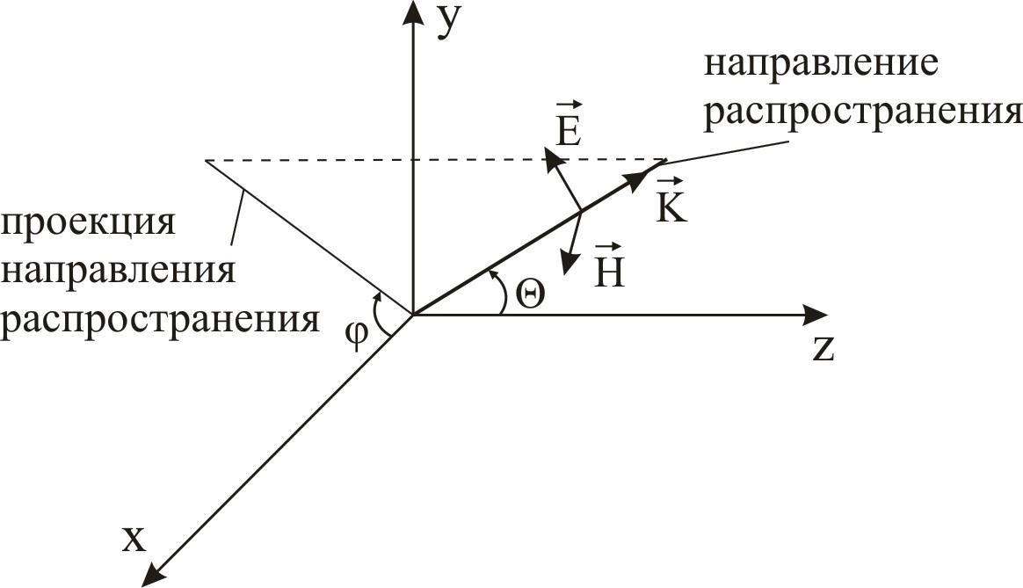
Рис.4.5. Плоская волна в произвольной системе координат
❒   
k = k(sin θ cosφ ⋅ x0 + sin θ sin φ ⋅y0 + cosθ ⋅ z0 ), (4.42)
где k - волновое число.
Положение точки наблюдения, в которой определяются ве- личины, характеризующие плоскую волну можно задать радиу-

сом – вектором
❒  

r = xx0 + yy0 + zz0.
(4.43)

Амплитуда напряженности электрического поля волны при этом будет иметь вид вектора (векторной амплитуды)
y
z
0
.
0

❒ = E0x 
E
x
0
0
- E0 y 
- E oz 
(4.44)

Тогда выражение (4.6) для плоской волны произвольной
системе координат примет вид

E = E0e⁻
❒
x
y
z
0
0
0
❒
jkr
= (E0x 
- E0 y 
- E oz
❒ ) ×

(4.45)

  - exp[− jk(x sin θ cosφ + y sin θ sin φ + z cosθ ].
❒ Причем, поскольку волна является поперечной, вектора
E0 и k ортогональны, т.е. выполняется условие  ⋅ k = 0. Ана-
E
0
логичным образом можно записать выражения и для напряжен-
ности магнитного поля волны. Легко видеть, что выражение

(4.45) приводится к виду (4.6), когда θ
= 0, φ = π .
2

Преломление и отражение плоских волн на плоской границе раздела сред

В реальных условиях электромагнитные поля распростра- няются в ограниченных средах. Например, радиоволна базовой станции сотовой связи, возбуждаемая антенной, расположенной в воздухе, в процессе распространения взаимодействует с земной поверхностью, с поверхностями зданий и сооружений. Поэтому важным для практики является вопрос о том, что происходит процессе взаимодействия.
Рассмотрим эту задачу для исходной плоской волны. Пусть линейно – поляризованная плоская волна падает на бесконечную плоскую границу раздела двух сред, как показано на рисунке 4.6. Для определения задачи введем ряд понятий.

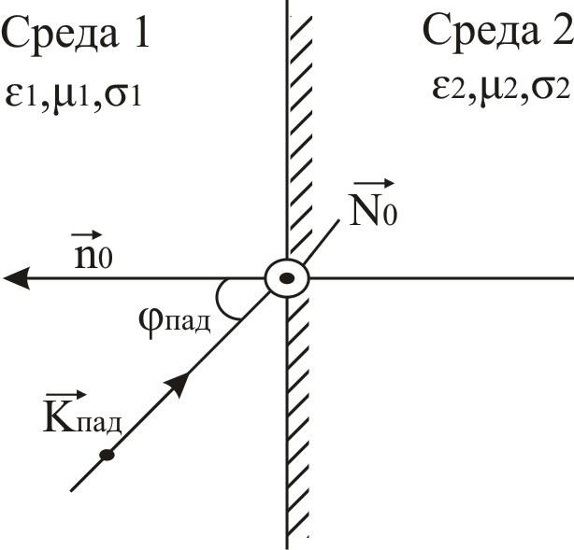
Рис.4.6. Падение плоской волны на плоскую границу разде-
ла сред.

Плоскость падения – плоскость, образованная волновым
kпад

вектором падающей волны
n к границе раздела сред.
0
❒ и единичным вектором нормали

Угол падения – угол φ_{пад} между векторами  и n .
k
0
N0 - единичный вектор нормали к плоскости падения, оче-
❒  

видно равен N₀
k × n0
❒
❒
= k × n0 .

ψ - угол между вектором
E0

падающей волны и векто-

ром N0 , очевидно, что ψ

= arccos
E ⋅ N
.
0  0
E0

Векторную амплитуду
E0

можно разложить на две состав-

ляющие – параллельную и перпендикулярную к плоскости паде-

ния
❒   

E0⊥
= E0 ⋅ N0 , E0 = E0 − E0⊥ ⋅ N0 . (4.46)

Проведем ряд рассуждений. Пусть 2 среда является идеаль- ным проводником. Тогда энергия падающей волны не может проникнуть во 2 среду, она остается в 1 среде. Энергия падающей волны не может накапливаться у границы сред, поэтому она должна уноситься от границы раздела новой, возникающей на границе раздела волной. Нетрудно понять, что эта отраженная волна так же будет плоской. Причем, если падающая волна имеет

только одну составляющую
E0⊥
или
E₀ , то и отраженная волна

будет иметь только такую же составляющую векторной амплиту- ды. То есть, поляризация отраженной плоской волны соответ- ствует поляризации падающей плоской волны только в двух частных случаях:
- случай перпендикулярной поляризации

E0⊥
≠ 0;
E0 = 0;

- случай параллельной поляризации

E0⊥
= 0;
E0 ≠ 0.

Если вторая среда является диэлектриком, то граница разде- ла сред будет полупрозрачной. Часть энергии падающей волны будет уноситься от границы раздела отраженной волной, а часть
– проникать во вторую среду и уносится от границы раздела так называемой преломленной волной. По аналогии с предыдущим можно показать, что поляризация преломленной волны совпадает с поляризацией падающей волны только в дух частных случаях: для случаев перпендикулярной и параллельной поляризации. Рассмотрим процесс задачи преломления и отражения плоской волны от плоской границы раздела сред для этих случаев по от- дельности.
4.5.1 Случай перпендикулярной поляризации Геометрия задачи показана на рис.4.7.

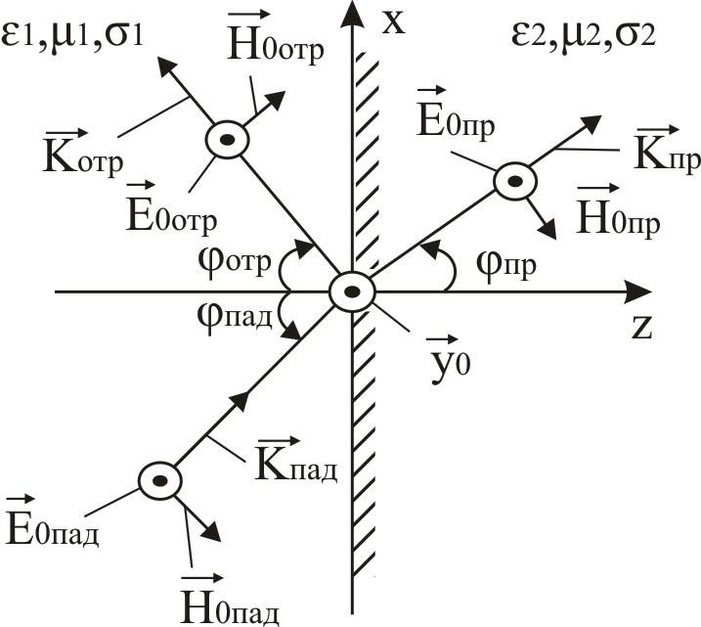

Рис.4.7. Прохождение плоской волны с перпендикулярной поляризацией через границу раздела сред.

На рисункеобозначено:

kпад , kотр , kпр
- волновые векторы падающей, отраженной и

преломленной волн, соответственно;

❒
E
0пад
, E

0отр
❒
0пр
, E
- векторные амплитуды напряженностей

электрического поля падающей, отраженной и преломленной волн, соответственно;

H 0пад , H 0отр , H 0пр
- векторы амплитудных напряженностей

магнитного поля падающей, отраженной и преломленной волн;

φ0пад , φ0отр , φ0пр
- углы относительно нормали к границе

раздела, под которыми распространяются падающая, отраженная и преломленная волны.

Также на рисунке учтено, что поляризация (ориентация)

векторов
E0
всех волн сохраняется; направление векторов
H 0

определяется свойством поперечности плоских волн и заданными

направлениями распространения. Вектора
E0 ,
H 0
и kпад , kотр , kпр

образуют правые тройки для всех волн. Учитывая геометрические
обозначения рисунка, выражение (4.45) для падающей, отражен- ной и преломленной волн можно записать в следующем виде,
❒

учитывая, что
❒
kпад
= kотр
= k1;
❒
kпр
= k2 :

⎧⎪Eпад
⎨ 
= E0пад
y0
e− jk1 ( x sin φпад + z cosφпад ) ,
❒

⎪⎩Hпад
= H0пад (−cosφ_{пад}x0 + sin φ

пад
z
0
❒ )e− jk1 ( x sin φпад + z cosφпад )
(4.47)

⎧ 
E
⎪ отр
= E0отр
y0
e− jk1 ( x sin φотр − z cosφотр ) ,

⎨  
❒ − jk1 ( x sin φотр − z cosφотр )

⎪⎩Hотр
= H0отр (cosφ_{отр}x0 + sin φ_{отр}z0 )e

⎧⎪Eпр
0пр 0
= E y e− jk 2 ( x sin φпад + z cosφпад ) ,

⎨ 
⎩
x
z
⎪H
0
0
пр
= H0пр
(−cosφ_{пр} 
- sin φ_{пр}
❒ )e− jk 2 ( x sin φпр + z cosφпр )

В этих выражениях известны все параметры падающей вол-

ны, а величины
E0отр ,
H0отр ,
φотр ,
E0пр ,
H0пр ,
φпр
неизвестны

и должны быть определены. Для их нахождения используем гра- ничные условия на границе раздела сред. Считаем, что среды ре- альны, поэтому выражения (2.8, 2.10) имеют вид:

Eτ1
= Eτ 2 ;
Hτ1
= Hτ 2 .

Полное поле в первой среде является суммой падающей и
отраженной волн, а во второй среде – является полем только пре- ломленной волны. Тангенциальными составляющими являются проекции векторов на оси X и Y, поэтому в данном случае гра- ничные условия принимают вид:

Ey пад
Hx пад

z =0

τ =0
- Eyотр
- Hxотр

z =0

τ =0
= Ey пр
= Hx пр

z =0

τ =0
,
.

Подстановка в эти выражения составляющих из (4.47) дает:

E0пад
e− jk1x sinφпад
- E0отр
e− jk1x sinφотр
= E0пр
e− jk2 x sinφпр ;
(4.48)

- H0пад
cosφ

пад
e− jk1x sin φпад
- H0отр
cosφ_{отр}
e− jk1x sin φотр =

= −Н cosφ e⁻ ^{jk2xsin}φпр .
0пр пр
Граничные условия должны выполняться в каждой точке границы одинаково и не зависеть от координаты x, т.к. все точки границы одинаковы и начало координат выбрано произвольно. Поэтому выражения (4.48) необходимо преобразовать так, чтобы зависимость от координаты x исчезла. Это можно сделать, при- равняв показатели всех экспонент, тогда экспоненциальные мно- жители, содержащие координату x можно сократить.
- jk1xsin φ_{пад} = − jk1xsin φ_{отр} = − jk2 xsin φ_{пр},

или φ_{пад}
= φотр , φпр
⎛
= arcsin ⎜
k1
k
sin φ_{пад} ⎟ ; (4.49)

⎝ 2 ⎠
⎞

или
ki sin φ_{i}
= const . (4.50)

Выражения (4.49) были получены в оптике эксперименталь- но и известны как закон Снеллиуса; выражение (4.50) называется обобщенным законом Снеллиуса.
Преобразуем (4.48), учитывая (4.49):

⎧⎪E0пад + E0отр
= E0пр ,

(4.51)

⎨⎪Н
⎩

0пад
cosφ

пад
- Н0отр
cosφ_{отр}
= Н0пр
cosφ_{пр}.

Амплитуды напряженностей электрического и магнитного полей плоской волны связаны через волновое сопротивление:

E0пад Н0пад
= W1;
E0отр Н0отр
= W1;
E0пр Н0пр
= W2.

Поэтому (4.51) можно преобразовать:

⎧E0пад + E0отр
⎪
⎨ E0пад cosφ
= E0пр ,
- E0отр cosφ

= E0пр cosφ .

⎪ W1
⎩
пад W1
отр W2 пр

Решаем систему уравнений относительно
E0отр и
E0пр :

E = Е
W2 cosφ_{пад} − W1 cosφ_{пр} ,

0отр
0пад W2 cosφпад + W1 cosφпр

(4.52)

E0пр
= Е0пад
2W2 cosφ_{пад} .
W2 cosφ_{пад} + W1 cosφ_{пр}

Используем определение.
Коэффициент отражения Г плоской волны от границы раз- дела сред – это отношение комплексной амплитуды напряженно- сти электрического поля отраженной волны к комплексной ам- плитуде падающей волны, вычисляемое на границе раздела.
Коэффициент преломления Т плоской волны на границе раздела сред – это отношение комплексной амплитуды напря- женности электрического поля преломленной волны к комплекс- ной амплитуде падающей волн, вычисляемое на границе раздела сред.
С учетом определений для случая перпендикулярной поля- ризации имеем:

Г = W2 cosφ_{пад} − W1 cosφ_{пр} ,
⊥ W2 cosφ_{пад} + W1 cosφ_{пр}

(4.53)

Т⊥ =
2W2 cosφ_{пад} .
W2 cosφ_{пад} + W1 cosφ_{пр}

Подставим сюда значения волновых сопротивлений и зна- чение угла преломления из (4.49):

Г⊥ =

2 μ₂
ε

cosφ_{пад}
,

(4.54)
μ2 cosφпад −
ε ₂
μ₁
ε₁
μ₁
ε₁
1 − μ1ε1 sin 2 φпад
μ₂ε ₂
μ2 cosφпад +
ε ₂
1 − μ1ε1 sin 2 φпад
μ₂ε ₂

Т⊥ = μ
2 .

2 cosφ_{пад} +
ε
2
μ1 1 −
ε₁
μ₁ε₁
μ₂ε ₂
sin ² φ_{пад}

Эти выражения известны как формулы Френеля для перпен- дикулярной поляризации. Подстановка найденных значений в (4.47) дает полное решение задачи прохождения плоской волны через границу раздела сред для случая перпендикулярной поля- ризации.

4.5.2. Случай параллельной поляризации
Для решения этой задачи необходимо проделать се выклад- ки, аналогично материалу подраздела 4.5.1. В результате полу- чатся формулы Френеля для параллельной поляризации. По- скольку определения Г и Т будут аналогичными, случаи перпен- дикулярной и параллельной поляризации являются взаимосвя- занными. Действительно, при угле падения равном нулю невоз- можно однозначно определить плоскость падения, поэтому слу- чаи обеих поляризаций сливаются в один, значит, формулы Фре-

неля должны иметь одинаковый вид при
φпад
= 0. Это накладыва-

ет ограничения на исходное геометрическое построение. На

рис.4.8 показана геометрия задачи с учетом сделанного замеча- ния.

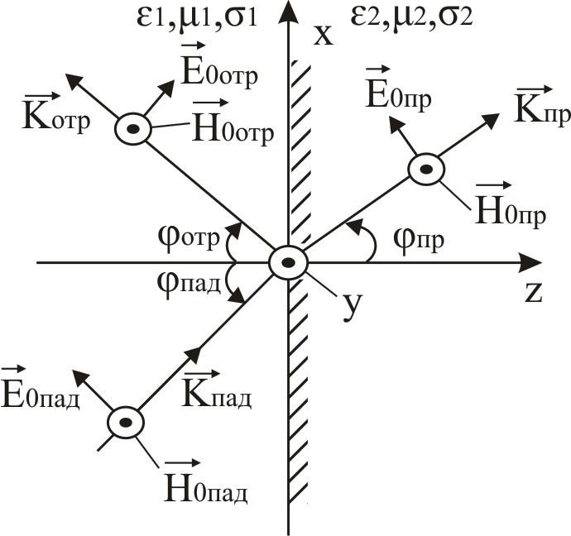
Рис.4.8 Прохождение плоской волны с параллельной поля- ризацией через границу раздела сред

Обозначения на рис.4.8 аналогичны обозначениям на рис.4.7.
Записываем выражение для всех плоских волн задачи:

⎧⎪Eпад
0
0
⎨ 
= E0пад (x
cosφ_{пад} − z
sin φпад )e− jk1 ( x sin φпад + z cosφпад ) ,

⎪⎩Hпад
= H0пад
y0
e− jk1 ( x sin φпад + z cosφпад ).

(4.55)
0
0

⎧ 
E
⎪ отр
= E0отр
(x
cosφ_{отр}
+ z
sin φ

пад
)e− jk1 ( x sin φотр − z cosφотр ) ,

⎨ 
⎪H
⎩ отр
❒
0отр 0
= −H y e
0
- jk1 ( x sin φотр − z cosφотр ).

⎧ 
E
0
⎪ пр
= E0пр
(x
cosφ_{пр}
− z
sin φ_{пр}
)e− jk 2 ( x sin φпр + z cosφпр ) ,

⎨ 
⎪H
⎩ пр
❒
0пр 0
= H y e
- jk 2 ( x sin φпр + z cosφпр ).

Вновь отмечаем, что выражения (4.55) содержат неизвест-

ные величины
E0отр ,
H0отр ,
E0пр ,
H0пр ,
φотр ,
φ_{пр} , которые

можно найти, применяя граничные условия. Тангенциальными составляющими относительно границы раздела являются состав- ляющие векторов поля по координатам Х и У. Поэтому гранич- ные условия дают следующие выражения:

⎧⎪Ex пад
⎨

z =0
- Exотр

z =0
= Ex пр

z =0
,

⎪⎩H y пад

z =0
- H y отр

z =0
= H y пр

z =0
.

Подстановка в эти выражения составляющих из (4.55) дает:

⎧E cosφ
e− jk1x sin φпад + E
cosφ
e− jk1x sin φотр =

⎪ 0пад
пад
0отр
отр

⎪= E cosφ
e− jk 2 x sin φпр ,

⎨ 0пр пр

⎪
⎪H0пад
⎩
e− jk1x sin φпад
- H0отр
e− jk1x sin φотр
= Н0пр
e− jk 2 x sin φпр .

Проводя рассуждения о выполнении граничных условий, аналогичные сделанным, для предыдущего случая получаем со- отношения (4.49) и (4.50), известные как закон Снеллиуса. Учи- тывая это, имеем:

⎧⎪E0пад cosφпад + E0отр cosφотр
= E0пр cosφ_{пр} ,

⎨⎪Н
⎩

0пад
- Н0отр
= Н0пр .

Вновь используем взаимосвязь между амплитудами напря- женностей электрического и магнитного полей через волновые сопротивления сред, аналогично предыдущему случаю, и получа- ем:

⎧E0пад cosφпад + E0отр cosφотр
= E0пр cosφ_{пр} ,

⎪
⎨ E0пад
- E0отр = E0пр .

⎪ W1
⎩
W1 W2

Решаем систему уравнений относительно
E0отр и
E0пр , и

сразу же используем определения коэффициентов отражения и преломления. Для случая параллельной поляризации получаем:

Г =
E0отр
Е0пад
z =0
= W2 cosφ_{пр} −W1 cosφ_{пад} ,
W2 cosφ_{пр} + W1 cosφ_{пад}

(4.56)

Т =
E0пр
Е0пад
z =0
= 2W2 cosφ_{пр} .
W2 cosφ_{пр} + W1 cosφ_{пад}

Подставляя сюда выражения для волновых сопротивлений сред и значение угла преломления, получаем формул Френеля для случая параллельной поляризации:

Г = ,
μ₂
ε ₂
μ₂
ε ₂
1 − μ1ε1 sin 2 φпад −
μ₂ε ₂
μ1 cosφ_{пад}
ε₁
1 − μ1ε1 sin 2 φпад +
μ₂ε ₂
μ1 cosφ_{пад}
ε₁

Т = .
2
μ₂
ε ₂
1 − μ1ε1 sin 2 φпад
μ₂ε ₂
μ₂
ε ₂
1 − μ1ε1 sin 2 φпад +
μ₂ε ₂
μ1 cosφ_{пад}
ε₁
(4.57)

Отметим, что формулы (4.57) совпадают с формулами (4.54)
при φ_{пад} = 0.

    - Дополнительные замечания к подразделу 4.5.

Анализ полученных в разделе 4.5 результатов позволяет сделать ряд важных замечаний.
      - В средах с потерями при tgδ≠0 выражения для полей, полученные в подразделе, видоизменяются соответственно пунк- ту 4.3.3, в частности изменяется вид формул (4.49) и (4.50). Так

обобщенный закон Снеллиуса пример вид
k ' sin φ
= const.

i i
      - Для случая параллельной поляризации при отсут- ствии потерь существует такой угол падения, при котором коэф- фициент отражения становится равным нулю. Отраженная волна исчезает, и вся энергия поля падающей волны переходит во вто-

рую среду. Такое явление называется полным преломлением, а соответствующий ему угол падения называется углом Брюстера.
      - В том случае, если μ₁ε₁ > ε₂μ₂ существует такой
угол падения, при котором угол преломления становится равным 90□ . При этом, во второй среде формируется электромагнитное поле, которое называется поверхностной волной или неоднород- ной плоской волной. Поле характеризуется тем, что его амплиту- да экспоненциально убывает при удалении от границы раздела сред, а фазовая скорость направлена вдоль границы. Энергия па- дающей волны в среднем за период колебаний во вторую среду не поступает. Такое явление называется полным внутренним от- ражением, а соответствующий ему угол падения называется уг- лом полного внутреннего отражения.
      - При падении плоской волны на границу раздела с металлом угол преломления стремится к нулю с учетом замеча-

ния 4.5.3.1 и оценки
k ' сделанной в 4.3.4. Т.к. плоская волна в ме-

талле остается поперечной, то вектора поля в металле являются почти параллельными границе раздела:

E2τ
≈ E2 и
H2τ
≈ H2 ,

поэтому граничные условия для тангенциальных составля- ющих поля на границе воздух – металл можно записать в виде

E1τ H1τ
= E2τ ,
= H2τ ,
или
E1τ H1τ
≈ E2 ,
≈ H2.

Вычисляя отношение выражений, получаем:

E1τ H1τ
≈ W2
. (4.58)

Это выражение известно как приближенное импедансное
граничное условие Щукина – Леонтовича. Оно часто применяет- ся при решении задач излучения и дифракции электромагнитных волн в присутствии реальных металлов.
      - Из выражений (4.54) и (4.57) следует, что при угле

падения, стремящемся к
90□ , численное значение модуля коэф-

фициента отражения от границы раздела сред стремится к едини- це.

Прохождение плоских волн через плоско слоистую среду

Под плоско слоистой средой в электродинамике понимают ряд граничащих друг с другом сред с различными параметрами и параллельными границами раздела. Простейшим случаем такой среды является слой диэлектрика, находящийся в воздухе. Такие конструкции применяются на практике. Рассмотрим прохожде- ние плоской волны через бесконечный в поперечных размерах слой диэлектрика толщиной d. Будем считать, что на слой из пер- вой среды падает плоская линейно поляризованная волна, имею- щая параллельную или перпендикулярную поляризацию.

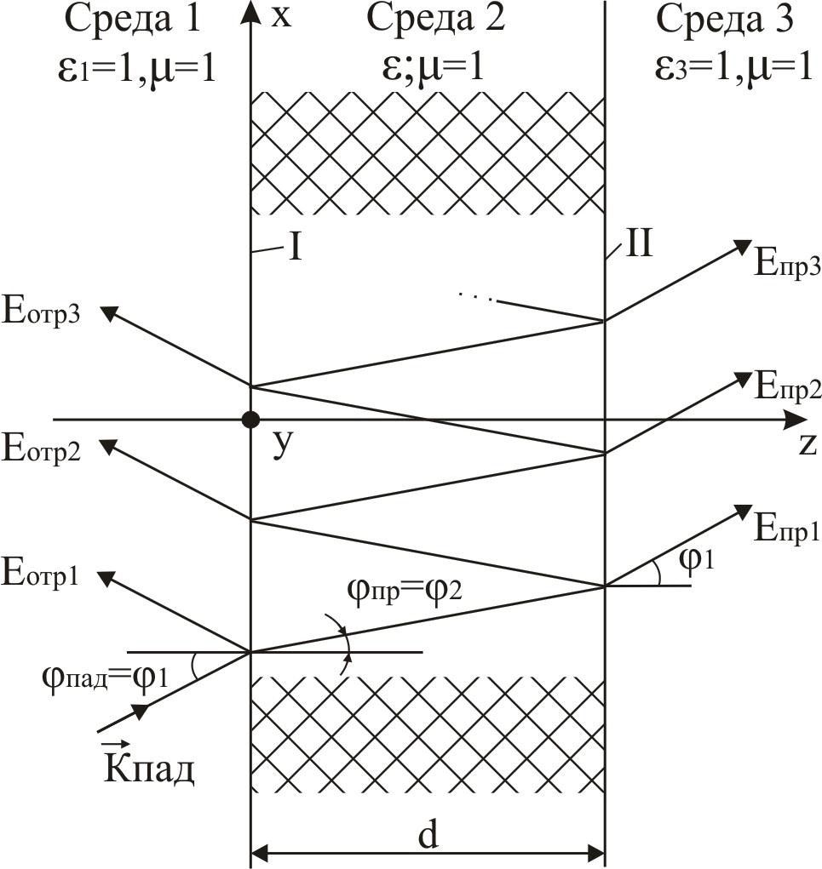
Рис.4.9 Прохождение плоской волны через слой диэлектрика.
На границе раздела I образуется отраженная и преломленная волны. Преломленная волна двигается в слое диэлектрика, полу-
чая фазовый сдвиг и, возможно, затухание, если tgδ ≠ 0 . Эта

волна достигает границы II, где также происходит процесс пре- ломления и отражения. Понятно, что в дальнейшем, волна, отра- зившаяся от границы II внутрь слоя, будет испытывать бесконеч- ные отражения от границ I и II и постепенно уменьшаться по ам- плитуде. Ее мощность распределяется между волнами, которые возникают в среде 1 и среде 3 при преломлении переотражаю- щейся волны на границах I и II, и частично тратится на потери внутри слоя. Таким образом, в первой среде возникает множество волн, распространяющихся так же, как первая отраженная волна. Они образуют суммарную отраженную волну. В третьей среде также образуется суммарное, прошедшее через слой, поле. Ис- пользуя обозначения рис.4.9 можно записать:

E∑ î ò ð
= Eî ò ð1 + Eî ò ð2 + Eî ò ð3 + ...,

. (4.59)

E∑ ï ð
= Eï ð1 + Eï ð2 + Eï ð3 + ...

Для нахождения комплексных амплитуд суммарных отра- женных и преломленных волн необходимо определить вид чле-

нов в (4.59) и разновидность рядов. Рассмотрим вначале
E∑ пр .

Пусть комплексная амплитуда падающей волны на границе I рав-
на Eпад . Тогда после преломления на границе I амплитуда волны

будет равна
Eпад ⋅Т12 , где
Т12
- коэффициент преломления при

прохождении из среды 1 в среду 2, определяемый формулами
Френеля. Эта волна распространяется в слое под углом φ₂ к оси z
и у границы II будет равна Eпад ⋅Т12 ⋅ e⁻ ^{jk}2l , где k2 - волновое
число для 2 среды, l - расстояние, которое проходит волна в слое.

Волна преломляется на границе II, образуя волну
Eпр1 . Очевидно,

учитывая, что
ε₁ = ε₃
и T23 = T21:

Eпр1= Eпад ⋅Т12 ⋅ e− jk2l ⋅Т21.
(4.60)

Для формирования волны
Eпр2 , поле падающей на границу

II волны внутри слоя, должно отразиться от границы II, пройти через слой в обратном направлении, отразиться от границы I, вновь пройти через слой. Поэтому:

Eпр2= Eпад ⋅Т12 ⋅ e− jk 2l ⋅ Г21.e− jk 2l ⋅ Г21.e− jk 2l ⋅Т21 =

(4.61)

= Eпад ⋅Т12 ⋅Т21 ⋅ Г 2
21
⋅ e− j3k2l
= Eпад1 ⋅ Г ²
⋅ e− j 2k2l .

Очевидно, что и другие волны
21
Eпр i
будут образовываться

подобным образом. Поэтому ряд
E∑ пр
в (4.58) образует беско-

нечную геометрическую прогрессию, первый член которой
а1 ра-

вен
Eпр1, а знаменатель q имеет вид:
q = Г 2 е− j2k2l .
21

(4.62)

Заметим, что при
ε > 1,
Г21
< 1,
q < 1, поэтому прогрессия

сходящаяся и ее сумму можно найти по известной формуле:

a1 Епр1
21
Т12 ⋅Т21 ⋅ e− j 2k2l

Е∑ пр
= 1− q = 1− Г 2
⋅ e− j2k2l
= Eпад
1− Г ²
⋅ e− j2k2l .
(4.63)

Получим подобным образом формулу для
21
Е∑ отр
и затем

приведем оба соотношения к более удобному виду.

Очевидно, что комплексная амплитуда
Еотр1 = Епад ⋅Т12 .

Волна
Еотр2
получается в результате преломления падающей

волны на границе I, прохождения через слой, отражения от гра- ницы II, обратного нахождения волны через слой и преломления на границе I, поэтому она равна

Еотр2
= ЕпадТ12е− jk2l Г21е− jk2lT21.
(4.64)

Последующие отраженные волны образуются подобно тому, как образуются последующие преломленные волны, например:
21

Еотр3 = Еотр2
Г 2 е− j2k2l .
(4.65)

Это означает, что выражение
Е∑ отр
в (4.59) за исключением

первого члена является также бесконечной геометрической про-

грессией с первым членом му:
а1 = Еотр2
и знаменателем q . Поэто-

E = Е +
Еотр2 =

∑ отр
отр1
1 − Г ²
⋅ е− j 2k2l

(4.66)
21

⎛ Т12 ⋅Т21 ⋅ Г21 ⋅ е− j 2k2l ⎞

= Епад ⎜Т12 +
⎜
.
⎝
1 − Г ²
⎟
⋅ е− j 2k2l ⎟
21
⎠

Отметим, что (4.66) описывает суммарную отраженную волну в среде 1 на границе I, (4.63) описывает суммарную прохо-

дящую волну к среде 3 на границе II, значение
Епад
в обеих фор-

мулах относится к среде 1, границе I. Граница I часто называется
«освещенной», граница II – «теневой».
Дадим определения:
Коэффициент отражения плоской волны от слоя диэлектри-
ка Г∑ - отношение комплексной амплитуды суммарной отражен-
ной волны к комплексной амплитуде падающей волны, определя- емое на освещенной границе слоя.
Коэффициент прохождения плоской волны через слой ди-

электрика
Т∑ - отношение комплексной амплитуды суммарной

преломленной волны на теневой границе слоя к комплексной ам- плитуде падающей волны на освещенной границе слоя. Из (4.63) и (4.66) следует:
Т12 ⋅Т21 ⋅ е− jk2l Т12 ⋅Т21 ⋅ Г21 ⋅ е− j2k2l

Т∑ = 1− Г ²
21
21
⋅ е− j2k2l
, Г∑
= Т12 +
1− Г ²
⋅ е− j2k2l
. (4.67)

Если подставить в полученные формулы значения коэффи- циентов отражения и преломления на границах раздела сред из

формул Френеля (4.53) и (4.56), подставить значения
k2l
в пока-

затели экспонент, учитывая представления (4.42, 4.43), то путем
громоздких преобразований можно получить следующие форму- лы:

Т∑ = 1 ,

ch jβ +
⎜
⎟sh jβ
- ⎛ W1 cosφ₁
- W2 cosφ₂ ⎞

Т∑⊥ =
⎜
- ⎝W2 cosφ₂
1
W1 cosφ₁ ⎠
,

ch jβ +
1 ⎛W1 cosφ₂ 2 ⎝W2 cosφ₁
- W2 cosφ₁ ⎞
W1 cosφ₂ ⎠
⎟sh jβ

(4.68)

1 ⎛W2 cosφ₂
⎜
- W1 cosφ₁
⎟sh jβ


Г = 2 ⎝ W1 cosφ₁ W2 cosφ₂ ⎠ ,
⎞

∑
ch jβ
+ 1 ⎛ W1 cosφ₁ + W2 cosφ₂ ⎞


2 ⎝W2 cosφ₂ W1 cosφ₁ ⎠
⎜
⎟sh jβ

Г∑⊥ =
⎜
⎜
1 ⎛W2 cosφ₁ 2 ⎝W1 cosφ₂
- W1 cosφ₂ ⎞
W2 cosφ₁ ⎠ ,
⎟sh jβ

ch jβ
+ 1 ⎛W1 cosφ₂ 2 ⎝W2 cosφ₁
- W2 cosφ₁ ⎞
W1 cosφ₂ ⎠
⎟sh jβ

⎛ sin φ₁ ⎞
2πd
λ₀
ε '(1 − tgδ )

где β =
cosφ₂ ; φ₂
= arcsin ⎜
{ }⎟ .

⎜ Re ε '(1 − tgδ ) ⎟
⎝
⎠

Эти соотношения путем подобных рассуждений впервые были получены известным математиком Эйри, и часто называют- ся формулами Эйри. Формулы можно легко преобразовать для
случая ε₃ ≠ ε₁.
Для определения коэффициентов прохождения и отражения от плоскослоистой среды, содержащей более одного слоя диэлек- трика чаще всего используется матричный подход, описанный в [2]. Здесь приведем только окончательные соотношения, исполь- зуя обозначения рис.4.10.
Каждый слой плоскослоистой среды описывается характе- ристической матрицей (или матрицей передачи), имеющей вид для различных поляризаций:

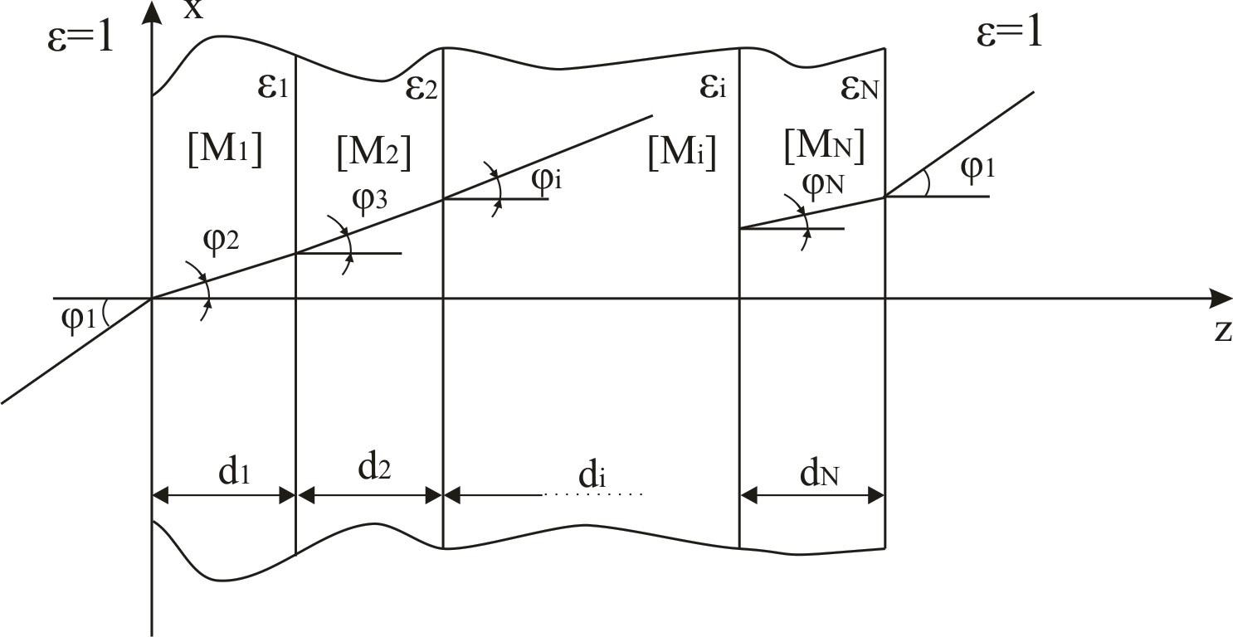
Рис.4.10. Прохождение плоской волны через плоскослоистую среду

⎡ ch jβi
W0 cosφ₁ sh jβi⎤

[M ]= ⎢
⎢ Wi cosφ_{i}
i
⎢
⎢⎣W0 cosφ₀

sh jβi
Wi cosφ_{i} ⎥
ch jβi ⎥
⎥
⎥⎦

или (4.69)
⎥

⎡
[M ] = ⎢
⎢
ch jβi
Wi cosφ_{i}

W0 cosφ₁
sh jβi⎤

гдe
2πd
λ₀
ε ' (1 − jtgδ )
i
i
i ⊥ ⎢W0 cosφ₀
⎢⎣W2 cosφ_{i}

sh jβi

⎛
⎥
ch jβi ⎥
⎥
⎦
,

sin φ ⎞

β_{i} =
cosφ_{i} ; φ_{i}
= arcsin ⎜ 1 ⎟.

⎜ Re{ ε ' (1 − jtgδ_{i} )}⎟
⎝
i
⎠

Вся плоскослоистая среда описывается матрицей
M ∑ , кото-

рая равна произведению всех матриц слоев, вычисляемому в та- кой же последовательности, как проходит через слоистую среду падающая волна.

M = M ⋅ M ⋅...⋅ M
⋅...⋅ M
= N M = ⎡m11
m12 ⎤
(4.70)

∑ 1 2 i
N ∏ i ⎢m
m ⎥.

i =1
⎣ 21
22 ⎦

Коэффициенты отражения и прохождения плоской волны через слой определяются через элементы суммарной матрицы пе- редачи плоскослоистой среды по формулам:

Т∑ =
2 ,
m11 + m12 + m21 + m22

(4.71)

Г∑ = (m11 + m12 ) − (m21 + m22 ) .
m11 + m12 + m21 + m22
Эти соотношения используются на практике, например при
расчете обтекателей и укрытий антенн СВЧ. Из них можно полу- чить и формулы Эйри для соответствующей задачи.

Представление электромагнитных полей в виде раз- ложения по плоским волнам

В подразделе 3.4 отмечалось, что плоские волны вида (4.45) являются собственными функциями волнового уравнения для свободного пространства. Поэтому любое электромагнитное поле в среде можно представить в виде суперпозиции плоских волн, распространяющихся под всевозможными углами. Рассмотрим, в каком виде можно записать такое представление. Предположим для удобства, что поле в среде является линейно – поляризован-

ным и имеет компоненту
Ех , а
Еу = 0. Пусть на некоторой

условной поверхности, например, удовлетворяющей соотноше-

нию
z = 0, поле имеет распределение
Ех = (х, у). Очевидно, что

компонента
Ех выделяется из (4.45) скалярным произведением

Ех = x
❒ = x  exp[− jk(xS1 + yS2 + zc)],

где S₁, S₂, c - направляющие косинусы волнового вектора:
0
E
0
E
0
0

S1 = sin θ cosφ ; S2 = sin θ sin φ ;
c = cosθ .

В плоскости
z = 0
последний член в показателе экспоненты

исчезает, тогда произвольное поле на поверхности можно запи- сать в виде суперпозиции:

Еx (x, y) = x E (S , S
) exp[−
jk(xS + yS )]dS dS =

∫∫ 0 0 1 2
S1S2
❒
1 2 1 2

(4.72)

= x E (S , S ) exp[− jk(xS
- yS )]dS dS .

0 ∫∫ 0 1 2
S1S2
1 2 1 2

Так как плоские волны поперечны, то при
S ² + S ²
1
2
Ey = 0

Eх =
Е
❒ cosθ =
Е0
c : и
Ez =
Е0
sin θ = 
, и также

c = . Если ввести обозначение
1− (S 2 + S 2 )
1
2
Е
0
0
Е (х, у) = Е cx + E S ² + S ² z , то можно (4.72) переписать в

0
виде:
z =0 0 0
1 2 0

Е0 (х, у)

z =0
= ∫∫ E0 (S1, S2 ) exp[−
S1S2
jk(xS1 + yS2 )]dS1dS2.
(4.73)

Это соотношение по форме совпадает с двумерным инте- гральным преобразованием Фурье, для которого существует об- ратное преобразование:

❒ = ∞ ∞
[ + ]
(4.74)

Е0 (S1, S2 )

z =0
K ∫ ∫ E0 (x, y)
−∞ −∞
exp
z 0
=
jk(xS1
yS₂) dxdy.

Это выражение представляет поле в пространстве как су-
перпозицию плоских волн или угловой спектр плоских волн. По- ле представляется в виде подынтегрального выражения (4.72), амплитуда волн определяется (4.74).

5 Сферические и цилиндрические электромагнитные волны

  - Решение волнового уравнения для сферической и цилиндрической волн

Используем введенное в подразделе 3.4. первичное опреде- ление сферической и цилиндрической волн, как простейших ре- шений однородного уравнения Гельмгольца в сферических и ци- линдрических координатах. Рассуждения проводятся в последо-

вательности, аналогичной 4.1. Вектор напряженности электриче- ского поля в общем виде можно представить как
E = Eθθ + E φ + E r - в сферических координатах
φ 0 r 0
0
❒ 
r
z
0
0
E = Eφφ₀ + Er  + Ez  - в цилиндрических координатах
Оператор Лапласа имеет вид

2 ∂2 2 ∂
1 ∂2
1 ∂2 1 ∂

∇ = ∂r 2
+ r ∂r + r 2 sin 2 θ
∂φ ²
+ r 2
∂θ ²
+ r 2 ctgθ ∂θ - в

сферических координатах
2 1 ∂ ∂ 1 ∂2 ∂2

∇
натах.
= r ∂r (r ∂r ) + r 2
∂φ ²
+ ∂z2
- в цилиндрических коорди-

Окрестность r=0 исключается из области, в которой ищется решение. Тогда уравнения Гельмгольца могут иметь следующий простейший вид
∂²Eθ 2 ∂Eθ 2

∂r ²
- r ∂r
- k Eθ
= 0 - в сферических координатах. (5.1)

1 ∂ (r ∂Ez ) + k 2 Ez = 0

- в цилиндрических координатах. (5.2)

r ∂r ∂r

Общее решение (5.1) имеет вид
E = A

ear
,
r

где A и a – неизвестные постоянные интегрирования.
Подставляя общее решение в соответствующие уравнения вычисляем постоянные интегрирования и получаем решения в следующем виде

Eθ = A1
e− jkr
r
- A2
e jkr
r
- в сферических координатах; (5.3)

Ez = A1
e− jkr
r
- A2
e jkr
r
- в цилиндрических координатах. (5.4)

Анализ показывает, что фазовый фронт волны (5.3) имеет
форму сферы, а волны (5.4) – форму цилиндра. Обычно эти свой-

ства используют в качестве физического определения сфериче- ской и цилиндрической волн.
Сферическая волна – волна с фазовым фронтом в виде сфе-
ры.
Цилиндрическая волна – волна с фазовым фронтом в виде
цилиндра.
Как и в случае плоских волн решения (5.3) и (5.4) состоят из двух волн, распространяющихся в различных направлениях. Чле-

ны, содержащие сомножитель
A1, распространяются от области

r=0 в бесконечность. Эти волны называются расходящимися.
Члены, содержащие сомножитель A₂ распространяются из беско- нечности в область r=0. Такие волны называются сходящимися. Источники, создающие расходящиеся волны, находятся в области вблизи r=0, источники, создающие сходящиеся волны удалены на бесконечность. Поскольку источники волн пространственно разделены в дальнейшем можно рассматривать только расходя- щиеся волны. Выражения для комплексных амплитуд магнитного поля можно получить из (5.3), (5.4) используя уравнение Макс- велла.
Сферические и цилиндрические волны имеют ряд свойств, совпадающих со свойствами плоских волн:
-все волны являются поперечными;
-все волны обладают поляризацией;
-все волны имеют одинаковые численные значения k, λ,W ,Vф ;
-все волны обладают общими особенностями в средах с потеря- ми.
В то же время, ряд свойств сферических, цилиндрических и плоских волн не совпадают:
-все волны имеют различные формы фазовых фронтов;
-в среде без потерь амплитуда плоской волны постоянна в про-

странстве, амплитуда сферической волны убывает как
r −1
при

удалении от точки начала координат в любом направлении, ам-

плитуда цилиндрической волны убывает как оси z.
r −1
при удалении от

Так как сферические и цилиндрические волны являются ре- шениями однородного уравнения Гельмгольца в бесконечном од- нородном пространстве, то они являются собственными функци- ями уравнения. Поэтому любое поле в свободном пространстве можно представить в виде разложения не только по плоским, но и по сферическим и цилиндрическим волнам подобно тому, как это показано в 4.7.
Все рассмотренные волны являются физически не реализу- емыми. Так как амплитуда плоской волны одинакова в бесконеч- ном пространстве, а амплитуда цилиндрической волны постоянна вдоль всей бесконечной оси z, то из теоремы Умова-Пойнтинга следует, что волна с малой конечной амплитудой будет перено- сить бесконечную мощность, что физически не реально.
Сферические волны переносят мощность конечной величи- ны, но они также физически не реальны из-за свойства поляриза- ции электромагнитного поля. Рассмотрим это на примере рис. 5.1.

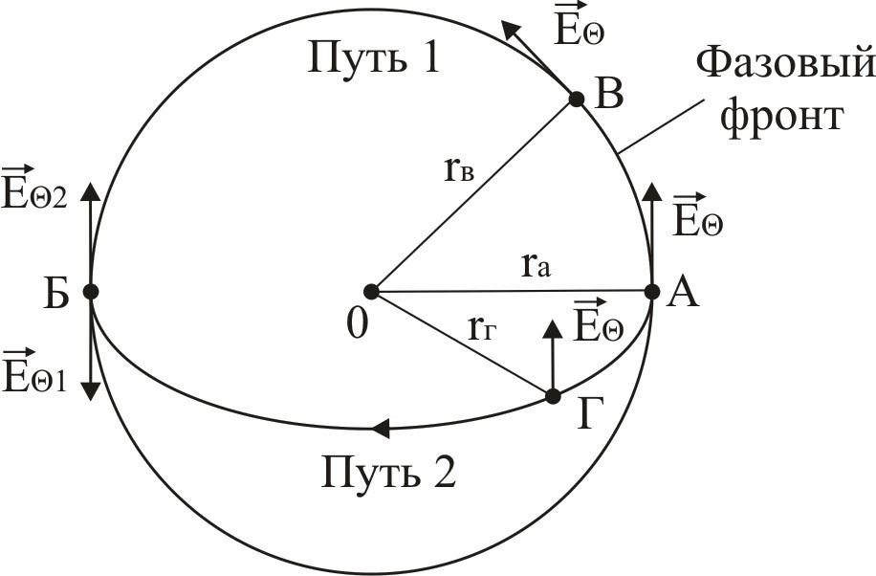
Рис. 5.1. Фазовый фронт сферической волны.

На рисунке показан фазовый фронт сферической волны. Значения фазы поля должны быть одинаковы во всех точках фронта. Пусть в некоторой точке А электрическое поле характе-
ризуется вектором E _{θ}, показанным на рис. 5.1.

Рассмотрим, какой должна быть ориентация вектора в диа- метрально противоположенной точке Б. Для этого по поверхно- сти фазового фронта проложим два пути. Путь 1 – меридиональ-
ный и путь 2 – экваториальный. В каждой точке пути вектора E _{θ}
должны быть такими же как в исходной точке А. Так в промежу-
точной точке B первого пути вектор E должен быть перпенди-
θ
кулярен радиусу и направлен в соответствующую сторону. Тогда
в точке Б вектор E займет положение E . В промежуточной
θ θ1
❒
точке Г второго пути θ также перпендикулярен радиусу и
E
направлен в соответствующую сторону. В точке Б этот вектор

займет положение
E . Так как
❒ 
θ1 θ 2
E ≠ E
, то это свидетельствует

о невозможности физического создания идеальных сферических волн.
θ 2
Реальные электромагнитные поля существуют в виде, похо- жем на идеальные сферические волны. Отличие заключается в том, что амплитуда реальных полей зависит от угловых коорди- нат θ,φ и в каких-то направлениях обращается в нуль.

Условия представления сферических и цилиндрических волн в виде квазиплоских волн

Плоские волны имеют более простую пространственную структуру, чем сферические и цилиндрические волны, и описы- ваются более простыми соотношениями. Это же выделяет плос- кие волны по отношению к реальным электромагнитным полям. Если электродинамическая задача позволяет применить модель плоской волны для описания поля, то это позволяет получить решение более простыми путями. Рассмотрим условия представ- ления сферической волны в виде квазиплоской. Используем представление, показанное на рис.5.2.

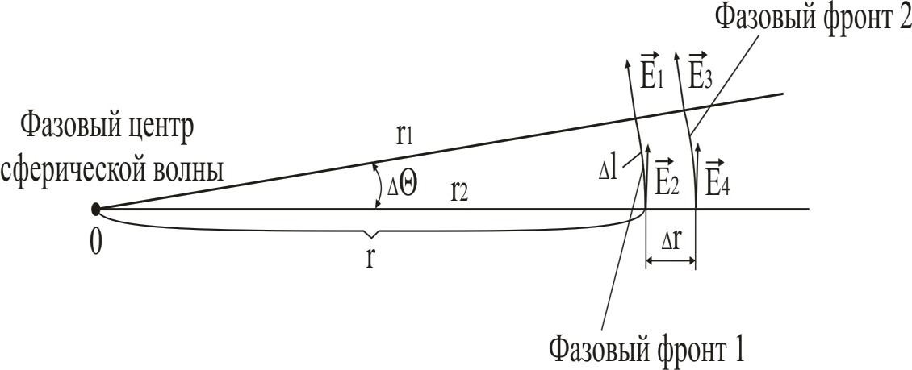
Рис.5.2 Определение условий применимости квазиплоской модели.
Пусть из фазового центра О распространяется расходящаяся сферическая волна. Выделим на удалении r от центра объѐм при

помощи плоских границ проходящих через лучи
r1, r2
и r3, r4
(ко-

торые не показаны на рисунке), и помощи участков двух фазовых
фронтов, разнесѐнных на расстояние Δr . Пусть угол между луча-

ми r1, r2 и r3, r4 равен Δθ , а угол между лучами
r1, r3 и
r2 , r4
со-

ставляет Δφ .

Из-за сферичности фазовых фронтов вектора
❒
E
E
1
,
3
❒ , E2 и 

E₄ , характеризующие поле в крайних точках выделенного объе-
ма не параллельны, максимальный угол между ними составляет
Δθ или Δφ . Но в случае, когда Δθ иΔφ одновременно малы, не
параллельность векторов будет также пренебрежимо мала. Ма-
лые углы Δθ иΔφ будут в том случае, когда поперечные размеры

объема
Δl << r . При выполнении этого условия в пределах выде-

ленного объема фазовые фронты сферической волны можно счи- тать квазиплоскими.
Амплитуда поля сферической волны в выделенном объеме зависит от положения точки наблюдения.

Амплитуда поля изменяеться в пределах
E₀ / r ÷ E₀ /(r + Δr). Но в

случае, когда
Δr << r
изменением амплитуды поля в выделенном

объеме можно пренебречь.
Поэтому, при одновременном выполнении условий

Δl << r и Δr << r
(5.5)

поле сферической волны в пределах выделенного объема можно считать квазиплоским. Например, если в пределах объема нахо-

диться приемная антенна, то с высокой точностью можно счи- тать, что на неѐ падает не сферическая, а плоская волна.
Такие же условия можно применять при замене реальных полей моделью квазиплоской волны.

6 РЕШЕНИЕ НЕОДНОРОДНОГО ВОЛНОВОГО УРАВНЕНИЯ

6.1 Понятие δ-функции и функции Грина волнового уравнения

В этом разделе используется ряд дополнительных сведений из математики, обычно не рассматриваемых в стандартном курсе для технического вуза.
6.1.1. В математике имеется раздел, посвященный изучению обобщенных функций. Это функции, имеющие разрывы 1-ого и
2-ого рода, т.е. функции с особенностями. Одной из таких функ- ций является δ-функция или импульсная функция. Такую функ- цию можно определить для одномерного и многомерного про- странства. Для одномерного пространства функция δ(x-a) равна нулю во всех точках пространства кроме x=a. При x=a функция устремляется в бесконечность, но при этом выполняется условие
∞
∫δ (x − a)dx = 1. (6.1)
−∞
Из этого свойства следует, что если имеется гладкая функция f(x),
определенная в области x=a, то
∞

∫δ (x − a) ⋅
−∞
f (x)dx =
f (a) . (6.2)

Трехмерную δ-функцию можно определить как функцию точки,
например, если точка А имеет координаты (a,b,c), то трехмерная функция может быть представлена в виде
δ (x − a)δ ( y − b)δ (z − c), (6.3)
тогда функция равна нулю во всех точках пространства, кроме точки А, где она устремляется в бесконечность, при этом должно выполняться трехмерное условие нормировки, подобное (6.1).

Также трехмерную δ-функцию можно определить через радиус- вектор точки
R_{A} = ax_{o} + byo + cz_{o} , (6.4) учитывая это можно записать для трехмерной δ-функции выра- жение δ (R − R₀) .
В радиотехнике δ-функции применяются, например, для представления линейчатого спектра сигнала, в электродинамике она используется для представления точечных источников поля. В частности можно считать, что источник расходящихся сфери- ческих волн описывается δ-функцией, заданной в начале коорди- нат.
    - В математике для решения неоднородных дифференциаль- ных уравнений в частных производных применяется метод функ- ции Грина. Воспользуемся им для решения неоднородного вол- нового уравнения (3.12) для электрического векторного потенци- ала поля
∇² A + k ² A = −J _{ст} .
Функцией Грина G такого уравнения называется решение урав- нения с δ-функцией в правой части, то есть функция Грина удо- влетворяет условию

∇²G + k ²G = −δ (R − R₀)
(6.5)

В предыдущем разделе было показано, что вид этой функ- ции для бесконечного однородного пространства известен, она соответствует выражению для поля расходящейся сферической волны, в соответствии с (5.3)

E = A1
e− jkr
r
(6.6)

Но это выражение содержит произвольную контакту
A₁. Понят-

но, что величина этой константы связана с условием нормировки трехмерной δ -функции. Учитывая это, можно записать

G = 4π
1
e− jkr
.
r
(6.7)

Метод функции Грина для решения неоднородных диффе-
ренциальных уравнений связан с использованием теоремы Грина

из раздела математики, называемого математической теорией по-

ля. Так вторая теорема Грина для функций
U1,U2 ,
определѐнных

в объеме V, ограниченном поверхностью S, имеющих вторые
частные производные, имеет вид следующего выражения
∫ (U1∇ U2 −U2∇ U1)dS = ∫ (U1∇ 2U2 −U2∇ 2U1)dV . (6.8)
S V
Если записать уравнение (3.12) в скалярном виде для от-
дельных компонент векторного потенциала поля и вектора объ- емной плотности стороннего тока, то оно примет вид
∇ 2 A + k ² A = −J . (6.9)
Потенциал А в (6.9) и функция Грина (6.7) удовлетворяют условиям применимости теоремы Грина, поэтому обозначим
A = U₁;G = U₂ и получим
∫ ( A∇ G − G∇ A)dS = ∫ ( A∇ 2G − G∇ 2 A)dV . (6.10)
S V
Будем считать, что здесь объем V – всѐ бесконечное про- странство, тогда его граница S удалена в бесконечность. Приме- ним граничные условия на бесконечности, в соответствии с кото-
рым все вектора поля, а значит и потенциал поля на бесконечно- сти обращаются в ноль. Тогда (6.10) примет вид

∫ ( A∇ 2G − G∇ 2 )dV
V →∞
= 0 . (6.11)

Подставим сюда значение лапласиана от А из (6.9)

∫ ( A∇ 2G − G(−J − k ² A))dV
V →∞
= 0 , или

∫ A(∇²G + k ²G)dV = − ∫ GJdV
(6.12)

V →∞ V →∞
В соответствии с определением функции Грина для уравне- ния Гельмгольца преобразуем левую часть, при этом учтем, что интеграл в правой части отличен от нуля только в пределах объе-

ма Vñò
, занятого сторонними источниками.

∫
V →∞
Aδ (R − R₀)dV
= ∫
Vñò
GJdV . (6.13)

По свойству (6.2) δ -функции, получаем

A(R0 ) = ∫
Vñò
GJdV
(6.14)

Так как это соотношение выполняется для каждой компо- ненты потенциала и стороннего тока, а функция G - скаляр, мож- но вернуться к векторной записи

A(R0 ) = ∫
❒ Vñò
GJdV
(6.15)

Здесь
R₀ – радиус вектор точки наблюдения, r – в функции

Грина, расстояние между точками источника стороннего тока и точкой наблюдения.

7. ЭЛЕМЕНТАРНЫЕ ИЗЛУЧАТЕЛИ ЭЛЕКТРОМАГНИТНЫХ ВОЛН.

Поле элементарного электрического излучателя

Под элементарным электрическим излучателем понимают дифференциально малый объем, вдоль которого протекает сто- ронний электрический ток.
Поскольку объем дифференциально малый, отдельные точ- ки в пределах его неразличимы и комплексная амплитуда тока одинакова во всем объеме. Для удобства считаем, что излучатель имеет цилиндрическую форму и ток направлен вдоль оси. Разме- стим излучатель в начале декартовых координат, так чтобы направление тока совпадало с осью z, и сразу же введем вторую сферическую систему координат, в которой первую полярную ось совместим с осью z, а вторую полярную ось – с осью x декар- товых координат. Это показано на рис. 7.1.
Две системы координат используются потому, что интеграл в (6.15) удобнее вычислять в декартовых координатах, а поле сферической волны, создаваемой дифференциально малым излу- чателем, удобно записывать в сферических координатах.
Плотность объемного стороннего тока на излучателе в этом
случае будет иметь вид J = J0  . Подставим это значение в (6.15)
z
0

и вычислим векторный электрический потенциал, создаваемый в свободном временем пространстве вне излучателя, заметим, что

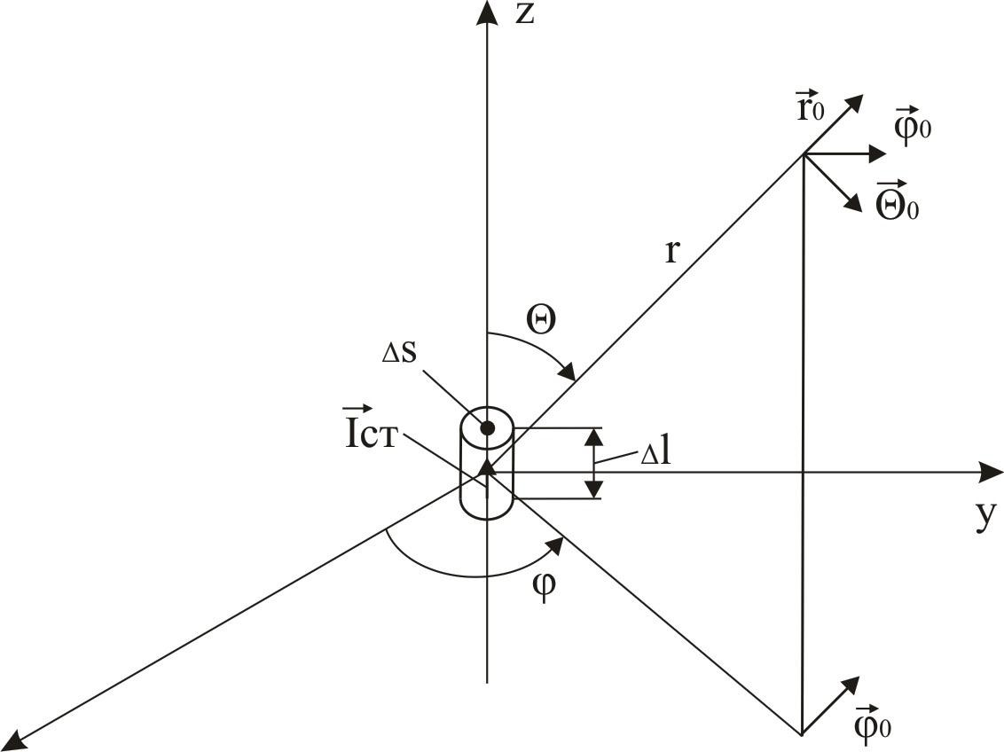
Рис. 7.1. Элементарный электрический излучатель

вне излучателя
r ≠ 0 , и объем излучателя
ΔV = ΔS ⋅Δl

❒ 1 e− jkr 
1 e− jkr
❒ I0Δl e− jkr 

A = ∫
4π
ΔV
r J0 z0dV = 4π
r J0ΔVz0 = 4π
r z0
(7.1)

Здесь учтено, что на излучателе.
J0ΔS = I0 , где I₀ – комплексная амплитуда тока
❒

Перейдѐм к сферическим координатам, для этого вектор A
спроектируем на орты сферической системы координат. Очевид- но
❒ I0Δl e⁻ ^{jkr}  
A = 4π r (−sin θθ₀ + cosθr0 ) . (7.2)
Найдѐм напряженность магнитного поля в пространстве, со-
здаваемую излучателем, пользуясь (3.8), при этом используем оператор вычисления ротора в сферических координатах

H =
❒ ⎡ 1 ⎛ ∂
⎞ ∂Aθ ⎤

₀ rotA = ⎢r sin θ ⎜ ∂θ sin θAφ ⎟ − ∂φ ⎥r0 +
⎣ ⎝ ⎠ ⎦

+ ⎡1 ∂(rAθ ) − 1 ∂Ar ⎤φ + ⎡ 1 ∂Ar
− 1 ⎛ ∂
(rA ) ⎞⎤θ =

⎢⎣r ∂r r ∂θ ⎥⎦ 0 ⎢⎣r sin θ ∂φ
r ⎜ ∂r
φ ⎟ 0
⎠⎦
⎥

⎡1 ∂ ⎛
⎝
I Δl e− jkr
⎞ 1 ∂
⎛ I Δl e− jkr
⎞⎤ 
(7.3)

= ⎢ ⎜− r ⁰
sin θ ⎟ − ⎜ 0
cosθ ⎟⎥φ₀ =

⎢r ∂r ⎜ 4π r ⎟ r ∂θ ⎜ 4π r ⎟⎥
⎣ ⎝ ⎠ ⎝ ⎠⎦

= I0Δl e− jkr
⎛ 1 ⎞ 

4π r
sin θ ⋅ ⎜ jk + r ⎟φ₀.

⎝ ⎠
Напряженность электрического поля излучателя можно найти, используя первое уравнения Максвелла из (2.24)

E0
= 1 rotH .
jωε₀ε

Используем операцию вычисления ротора в сферических координатах, опуская громоздкие выкладки получим

I0Δl ⋅ k ²
e− jkr ⎡⎛ 1 j ⎞

E0 =
4πωε ε
r ⎢⎜
j + kr − (kr)2 ⎟sinθ ⋅θ0 +

0 ⎢⎣⎝ ⎠
(7.4)

+ 2⎛ 1 −
j ⎞ ⎤
cosθ ⋅

⎜ kr
(kr)² ⎟
r0 ⎥.

⎝ ⎠ ⎥⎦
Выражения (7.3), (7.4) имеют достаточно сложный вид. Для упрощения анализа излучаемых полей область пространства вблизи элементарного излучателя делят на три зоны.
Ближняя зона поля элементарного излучателя это геометри- ческое место точек, удаленных от излучателя на расстояние r << λ .
Дальняя зона поля элементарного излучателя это геометри- ческое место точек, удаленных от излучателя на расстояние r >> λ .
Промежуточная зона – область пространство расположенная между ближней и дальней зонами.

В ближней зоне сомножитель
kr = 2π
λ
r << 1. Поэтому в вы-

ражениях (7.3), (7.4) будут превалировать члены, содержащие в
знаменателях kr в наибольших степенях. Кроме того, в ближней зоне выполняется условие квазистационарности, поэтому фазо- вые сомножители обращаются в единицу. Выражения для поля примут вид

H0ϕ
= I0Δl sinθ ; 4π r⁴

E0r

E0θ
=− j

=− j
I0Δl cosθ ; 2πωε0ε r³
I0Δl sinθ . 4πωε0ε r³
(7.5)

Отсюда следует, что поле в ближней зоне имеет реактивный
характер, так как составляющие E и H сдвинуты по фазе на
π / 2, амплитуда поля быстро затухает при удалении от излучате- ля. Волновое сопротивление пространства вблизи от излучателя велико, но быстро уменьшается при удалении от него. Это свой- ство поля существенно для задач экранирования электромагнит- ных полей, поле вблизи от электрического излучателя легко экранируется любым проводящим экраном. Реактивный характер поля, связанный с реактивным энергообменом между электро- магнитным полем и сторонним током, протекающим по излуча- телю, позволяет сделать заключение о существенном влиянии по- сторонних предметов, вносимых в ближнюю зону на величину тока на излучателе, а значит и на характеристики излучателя. Ближнюю и промежуточную зоны часто объединяют и называют зоной ближнего реактивного поля.
В дальней зоне излучателя в выражениях (7.3), (7.4)

kr = 2πr
λ
>> 1, поэтому превалировать будут члены с наименьши-

ми степенями kr в знаменателях. Поле будет иметь вид

kI0Δl e− jkr

Hφ = j 4π
sin θ ,
r

Eθ =
j kI0Δl W
4π ⁰
e− jkr
r

sin θ.
(7.6)

Поле в дальней зоне имеет характер расходящейся сфериче-
ской волны, амплитуда которой зависит от угловых координат. Волна является поперечной и линейно – поляризованной, плос- кость поляризации проходит через ось элементарного электриче- ского излучателя. Волновое сопротивление пространства для по- ля одинаково на любом удалении от излучателя и равно волново- му сопротивлению для плоской волны. Начальная фаза поля в
момент излучения сдвинется по фазе на π / 2 относительно фазы стороннего тока.
К элементарному излучателю, как к элементарной антенне, применимы определения из теории антенн. Рассмотрим основные из них.
Абсолютной объемной характеристикой направленности
Fa (θ ,φ) излучателя является зависимость амплитуды излучаемо-
го поля от угловых координат, определяемая в дальней зоне при фиксированном расстоянии от излучателя, то есть

Fa (θ ,φ) =
E r=const . (7.7)
r>>λ
θ

Абсолютная объемная характеристика зависит от ряда па- раметров: от величины тока на излучателе, от его длины и рас- стояния на котором она определяется. Для исключения этих па- раметров вводится второе понятие.
Относительной или нормированной объемной характери-
стикой направленности F (θ ,φ) излучателя является отношение
абсолютной объемной характеристики направленности к ее мак- симальному значению, то есть
F(θ ,φ) = Fa (θ ,φ) / Fa max . (7.8)
Относительная объемная характеристика направленности элементарного электрического излучателя имеет вид простран- ственного тора, ось которого совпадает с направлением тока на

излучателе. Для удобства изображения
F (θ ,φ)
на плоскости вво-

дят понятие плоских характеристик направленности.
Плоская нормированная характеристика направленности это сечение объемной нормированной характеристики направленно- сти плоскостью, проходящей через начало координат и макси- мальное значение объемной характеристики направленности. Плоских характеристик направленности может быть множество. Обычно на практике применяют два сечения, сечение в плоско-
сти вектора E - F_{E}, сечение в плоскости вектора H - F_{H} излучае-
мого поля. Графическое изображение плоских нормированных характеристик направленности называют диаграммами направ- ленности излучателя. Очевидно для элементарного электрическо- го излучателя

FE (θ ) = F (θ ,φ) φ =0
= sin θ ; FH (φ) = F (θ ,φ) θ =π
2
= 1. (7.9)

Поля элементарного магнитного излучателя и элементарного излучателя Гюйгенса

Под элементарным магнитным излучателем понимают диф- ференциально малый объем, вдоль которого протекает сторонний магнитный ток. Определения элементарного магнитного излуча- теля и элементарного электрического излучателя различаются только характером тока. Поэтому все выкладки для определения поля можно проделать в последовательности, аналогичной ис- пользованной в предыдущем разделе. Но вместо этого можно сразу преобразовать выражения (7.3), (7.4), используя принцип перестановочной двойственности системы уравнений Максвелла, рассмотренный в подразделе 3.2. В результате для поля элемен- тарного магнитного излучателя получаются следующие выраже- ния:
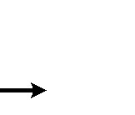
I0Δlk e⁻ ^{jkr} ⎛ 1 ⎞
E0 = 4π r ⎜ j + kr ⎟sinθ ⋅ϕ0 ,
⎝ ⎠

I0Δlk ²
e− jkr ⎡⎛ 1 j ⎞

H = −
0
4πωμ μ
r ⎢⎜
j + kr − (kr)2 ⎟sinθ ⋅θ0 +
(7.10)

+2⎛ 1 −
0
j ⎞
cosθ ⋅
⎢⎣⎝ ⎠
⎤

⎜ kr (kr)² ⎟
r0 ⎥.

⎝ ⎠
В ближней зоне при излучателя имеет вид
⎥⎦
r << λ

поле элементарного магнитного

E0ϕ
= I0Δl sinθ ; 4π r²

H0r

H0θ
= j I0Δl cosθ ; 2πωμ0μr³
= j I0Δl sinθ . 4πωε0ε r³
(7.11)

В ближней зоне поле элементарного магнитного излучателя имеет реактивный характер, быстро уменьшается при увеличении расстояния. Волновое сопротивление среды вблизи от излучателя стремится к нулю, но быстро увеличивается, при удалении от из- лучателя. Это приводит к тому, что вблизи от элементарного магнитного излучателя нельзя использовать в качестве экранов проводящие экраны, материал экрана должен быть ферромагне- тиком с большим значением μ .

В дальней зоне при излучателя имеет вид
r >> λ
поле элементарного магнитного

Eφ =
j I0Δlk
4π
e− jkr
r
sin θ ,

Hθ =
j I0Δlk
1 e− jkr

sin θ.
(7.12)

4π W0 r
Поле элементарного магнитного излучателя в дальней зоне
имеет характер расходящейся линейно – поляризованной сфери- ческой волны, амплитуда которой зависит от угловых координат. Плоскость поляризации поля проходит перпендикулярно оси

магнитного излучателя, что отличается от ориентации плоскости
поляризации элементарного электрического излучателя. Диа-
граммы направленности в плоскостях векторов E и H у элемен-
тарных электрического и магнитного излучателей также не сов- падают, хотя объемная характеристика направленности имеет одинаковый вид
Рассмотрим понятие элементарного излучателя Гюйгенса применительно к электродинамике.
Понятие элементарных излучателей введено в физику Гюй- генсом для описания процесса распространения волнового фрон- та. Понятие волнового фронта отличается от понятия фазового фронта волны, хотя их форма совпадает. Волновой фронт пред- ставляет геометрическое место точек поверхности, разделяющей часть пространства, в которой уже существуют волновые колеба- ния и остальную часть пространства, в которой колебания еще отсутствуют. Согласно гипотезе Гюйгенса, если известно, поло- жение волнового фронта для некоторого момента времени, то по-
ложение волнового фронта через малый интервал Δt можно
представить как огибающую поверхность волновых фронтов то- чечных элементарных источников сферических волн, излучаемых в сторону распространения исходного волнового фронта.
В электродинамике элементарными источниками излучения являются токи, протекающие в дифференциально малых обла- стях. Для того чтобы токи излучали волну только вперед, в направлении распространения волнового фронта, необходимо, чтобы они протекали по идеально-проводящей поверхности. Рас- пространяющаяся электромагнитная волна является поперечной и амплитуды векторов поля связаны через волновое сопротивле-
ние пространства. Поэтому и на исходном волновом фронте су- ществуют поперечные вектора Е и Н , величины которых свя-

заны через волновое сопротивление
W₀ . Токи, протекающие по

«идеально-проводящей поверхности» исходного волнового фрон- та можно связать с векторами Е и Н , используя граничные
условия на поверхности идеального проводника.
Hτ = Jэ, Eτ = −Jм.

Тогда под элементарным излучателем Гюйгенса можно по- нимать дифференциально малую идеально проводящую площад- ку, по одной стороне которой протекают взаимно перпендику- лярные электрический и магнитный токи, амплитуды которых связаны через волновое сопротивление среды. Если ввести декар- товы и сферические координаты с единым центром, так же как это сделано предыдущем разделе, разместить излучатель Гюй-
генса в начале координат в плоскости ХОY, и считать, что вектор

плотности поверхностного электрического тока
Jэ
направлен по

оси Х, а магнитного тока
Jм – по оси Y, причем
Jм = W0 , то
э
J

выражения для электрического поля элементарного излучателя Гюйгенса в дальней зоне можно получить в виде [ ]

Eφ = − −
jW0 J0 мΔS
2λ
e− jkr
r
sin φ(1 + cosθ ),

- jW J ΔS
e− jkr
(7.13)

Eθ =
0 0 м
cosφ(1+ cosθ ).

2λ r

где генса.
ΔS = ΔX ⋅ΔY – площадь элементарного излучателя Гюй-

Поле имеет характер расходящейся линейно- поляризованной сферической волны, амплитуда которой зависит от угловых координат. Диаграммы направленности в плоскостях

φ = 0 ; φ = π
2
имеют вид кардиоиды, максимум которой направлен

перпендикулярно плоскости излучателя Гюйгенса.
Полученные выражения (7.6), (7.12) и (7.13) часто исполь- зуются в теории антенн, при определении поля излучения. Лю- бую реальную антенну можно представить в виде суперпозиции трех рассмотренных видов элементарных излучателей. Прово- лочные или вибраторные антенны представляются в виде супер- позиции элементарных электрических излучателей, щелевые ан- тенны представляются суперпозицией элементарных магнитных излучателей, антенны, имеющие вид поверхностей, обтекаемых током, представляются суперпозицией элементарных излучате- лей Гюйгенса.

ДОПОЛНИТЕЛЬНЫЕ ТЕОРЕМЫ ЭЛЕКТРОДИНАМИКИ

Лемма Лоренца

В электродинамике широко применяется ряд соотношений, имеющих универсальный характер. К их числу, например, отно- сится теорема Умова – Пойнтинга, применяемая в большинстве электродинамических задач. Вывод этих соотношений, или их доказательство имеет математическое название – теорема. Дока- зательство теорем основано на использовании систем уравнений Максвелла. Рассмотрим вывод выражения, называющегося Лем- мой Лоренца.
В пространстве, в котором существуют электромагнитные поля, выделим объем V . Пусть в односвязном объеме V , ограни- ченном гладкой поверхностью S заданы две системы сторонних
источников в виде распределенных в объеме комплексных ам- плитуд объемных плотностей электрических и магнитных токов

J

0э1
, J
0 м1 и
J

0э2
, J

0 м2
. Источники не зависимы, и каждый из них

создает соответствующее электромагнитное поле
Е01, Н 01 и

Е02 , Н 02 . Сторонние токи и создаваемые ими поля связаны пер-
выми двумя уравнениями Максвелла:
- для первой системы токов

rotH 01 = J
❒
0э1 +
jωε
₀εE
01, ⎫⎪
⎬

(8.1), (8.2)

rotE01 = −J
0 м1 −
jωμ₀μH 01.⎪⎭

- для второй системы токов

rotH 02
❒
= J
0э2 +
jωε
₀εE02 , ⎫⎪
⎬

(8.3),(8.4)

rotE02
= −J
0 м2 −
jωμ₀μH 02.⎪⎭

Преобразуем уравнения (8.1) – (8.4) так, чтобы получить
общее выражение. Для этого умножим скалярно уравнение (8.1)

на E02 , (8.2) на
H 02 , (8.3) на
E01, (8.4) на
H 01
и вычтем почленно

из первого произведения четвертое, а из третьего – второе, полу- чим:
E02rotH 01 − H 01rotE02 = E J + jωε₀εE E +

02 0э1
❒ 
02 01
(8.5)

+ H 01J0 м2 +
jωμ₀μH
01H
02 ,

E01rotH 02 − H 02rotE01 = E J
+ jωε₀εE
E +

01 0э2
❒ 
01 02
(8.6)

+ H 02 J0 м1 +
jωμ₀μH 02 H 01,

Для устранения общих членов, вычтем (8.6) из (8.5):
(E02rotH 01 − H 01rotE02 ) − (E01rotH 02 − H 02rotE01) =

= E02
J

0э1
+ H
01J

0 м2
− E
01J

0э2
− H
02 J
0 м1.

Преобразуем левую часть, используя тождество из матема-

тической теории поля: 
❒   

div( A× B) = BrotA − ArotB,
❒  
(8.7)

получим, учитывая, что div( A× B) = −div(B × A) ,

div(E02 × H 01) − div(E01 × H 02 ) = E
J +

❒   
02 0э1
❒ 
(8.8)

+ H 01J0 м2 − E01J0э2 − H 02 J0 м1.
Проинтегрируем все выражение по объему V и преобразуем, используя теорему Остроградского – Гаусса из математической
теории поля  

Получим
∫ divA dv = ∫ A dS.
V S

∫ (E02 H 01 −   
E01H02 )dS
=

S
❒   
❒   
(8.9)

= ∫ (E02 J0э1 + H 01J0 м2 − E01J0э2 − H 02 J0 м1)dV .
V
Это выражение, связывающее воедино независимые сторон- ние источники и возбуждаемые ими электромагнитные поля, называется Леммой Лоренца в интегральной форме для ограни- ченного объема. Для бесконечного объема из-за граничных усло- вий на бесконечности левая часть (8.9) обращается в нуль, зна- чит, равна нулю и правая часть.

∫ (E02
V
J

0э1
+ H

010 м2
− E
01J

0э2
− H
02 J

0 м1

)dV
= 0.

(8.10)

Заметим, что подынтегральные выражения отличны от нуля только в тех частях бесконечного объема, где заданы токи. По-

этому, если обозначить через V₁
и V2
объемы, в которых проте-

кают первые и вторые токи, соответственно, получим из (8.10):

∫ (E02
J

0э1
− H
02 J

0 м1
)dV =
∫ (E
01J

0э2
− H
01J

0 м2
)dV .
(8.11)

V1 V2
Полученные выражения являются вспомогательными для доказательства других теорем, но могут также применяться само- стоятельно.

Например, в пространстве заданные сторонние токи
J
0э2 и

J

0 м2
, необходимо найти поле, создаваемое ими в произвольной

точке Р. Для решения задачи введем координаты, например де-

картовы, в которых зададим местоположение объема V₂
и точки

Р. В точке Р поместим вспомогательный элементарный электри-

ческий излучатель c
J

0э1
= 1, ориентируя его последовательно по

осям X, Y, Z. Поскольку объем элементарного излучателя являет- ся дифференциально-малым, в левой части (8.11) получим со-

ставляющие искомого поля
Å02
в точке Р, а интеграл в правой

части будет задан в явном виде, т.к. поле элементарного излуча- теля известно. Интеграл можно вычислить, используя численные методы. В результате такой подход даст численный метод реше- ния задачи излучения стороннего тока в свободном пространстве.

Теорема эквивалентности

Рассмотрим лемму Лоренца для ограниченного объема, в виде выражения (8.9)

V
∫S (E02x H01 − E01x H02 )ds =
∫ (E02 I0Ý1 + H01I0M 2 − E01I0Ý 2 − H02I0M 2 )dV .

Заметим, что в левой части под интегралом стоят выраже- ния для составляющих полей создаваемых токами на замкнутой поверхности S, а в правой части стоят выражения непосредствен- но определяющие токи. Кроме того, легко видеть, что вклад в ин-
❒
теграл в левой части создается только составляющими полей и
E
H тангенциальными к поверхности S. Нормальные составляю-
щие полей дают нулевой вход вклад в поток через поверхность S. Тангенциальные составляющие полей создаваемых токами на за- мкнутой поверхности математически эквиваленты самим токам, так как они входят в общее выражение.
Докажем это, используя другую цепочку рассуждений. Пусть в бесконечном пространстве имеется объем V_{ст} , содержа- щий сторонние источники. Необходимо найти поле, создаваемое источником в произвольной точке P, расположенной вне объема V, как показано на рис.8.1.

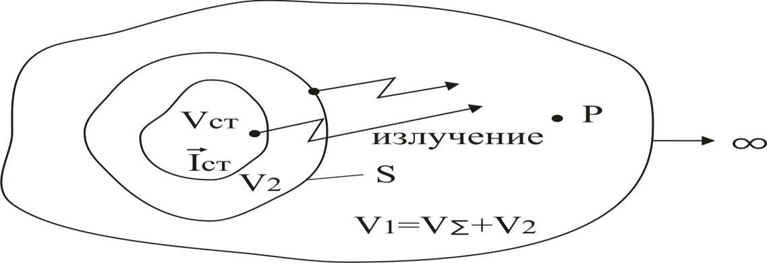
Рис.8.1. Иллюстрация теоремы эквивалентности.

Для нахождения поля в точке P можно использовать два способа.
Способ 1. Определяем в явном виде функции, задающие сторонние источники, используя (6.15) вычисляем векторный по- тенциал, создаваемый источником в точке P, путем вычисления объемного интеграла. Применяя соотношения (3.13) и (3.16) пе- рейдем от векторного потенциала к векторам поля, создаваемым в точке P, за счет излучния источников.
Способ 2. Окружим объем V_{ст} объемом V₂ с границей S. За- дадим в явном виде тангенциальные составляющие поля сторон-

них источников на поверхности S. Применим метод вычисления поля в точке P, рассмотренный как пример в конце предыдущего подраздела. При этом вместо выражения (8.11) для леммы Ло- ренца используем выражение (8.9) для объема
V₁= V∑- V₂. Так как в объеме V₁ сторонние источники, создающие поле отсутствуют, то в правой части после интегрирования оста- нутся члены, определяющие поле, создаваемое сторонними тока- ми в точке P, а в левой части (8.9) остается интеграл, зависящий от тангенциальных составляющих поля, создаваемых сторонними токами не замкнутый поверхности S, охватывающей сторонние токи.
В соответствии с теоремой единственности решения систе- мы уравнений Максвелла решения, полученными разными спо- собами, эквивалентны. Поэтому эквивалентны и способы задания сторонних источников.
Формулировка теоремы эквивалентности может быть дана сле- дующим образом.
Для определения поля излучения, создаваемого сторонними источниками в бесконечном пространстве необходимо и доста- точно знать или закон распределения сторонних токов в про- странстве, или закон распределения тангенциальных составляю- щих поля, создаваемых сторонними источниками на замкнутой поверхности, охватывающей токи.
Теорема эквивалентности широко используется в теории ан- тенн и в теории дифракции электростатических волн.

Теорема взаимности для элементарных излучателей

При введении понятия сторонних токов отмечалось, что они входят в уравнение Максвелла так же, как токи наведенные. Математически они не различимы. Поэтому Лемма Лоренца справедлива не только для сторонних, но и для наведенных то- ков. В теории антенн рассматриваются передающие и приемные антенны. По передающим антеннам протекают сторонние и ча- стично наведенные токи, но приемным антеннам –только наве- денные.

Рассмотрим два элементарных электрических излучателя. Будем считать, что один из них является передающим, а второй прием- ным. Пусть они находятся в бесконечном пространстве, тогда из
леммы Лоренца в виде (8.11) следует

∫ (E02
J

0э1
)dV =
∫ (E
01J

0э2
)dV , или

ΔV1
E
J
ΔV2
ΔV = E
J ΔV

02 0э1 1 01 0э2 2

Представим
ет
ΔV = Δl1 ⋅ ΔS , I0 = J0эΔS . Тогда из (8.12) следу-

ε21I01 = ε12I02 ,
(8.13)

где
ε₂₁ = E02Δl1 ⋅ l01 - ЭДС, создаваемое полем второго излу-

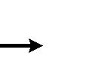чателя между торцами первого излучателя;

ε12
= E
01Δl2
❒
l02
⋅
- ЭДС, создаваемое полем первого излуча-

теля между торцами второго излучателя;

I01 = Jоэ1ΔS1
чателе;
- комплексная амплитуда тока на первом излу-

I02
= Jоэ2ΔS2
- комплексная амплитуда тока на втором из-

лучателе;
Соотношение (8.13) выполняется независимо от того, явля- ется ли ток сторонним или наведенным. Отсюда следует два вы- вода:
- любой ток первого излучателя сторонний или наведенный, создает ЭДС на втором излучателе;
-условия создания ЭДС на втором излучателе не зависит от характера тока, а это возможно только в том случае, когда пара- метры и характеристики излучателя как антенны одинаковы в случаях использования излучателя в качестве передающей и при- емной антенны.
Эти заключения выражают суть теоремы взаимности: свой- ства антенн одинаковы при работе на передачу и прием, если ан- тенны не содержат невзаимных элементов.
Подобным образом доказывается теорема взаимности и для других типов излучателей.

Принцип электродинамического подобия

Рассмотрим первые два уравнения системы уравнений Максвелла в дифференциальной форме:

rotH = σE + ε₀ε
❒ ∂H
∂E ⎫
∂t ⎪
,
⎬
⎪

(8.14)

rotE = −μ₀μ
∂t . ⎪⎭

Ряд величин, входящих в уравнения являться векторными функ- циями пространственных координат и времени, например напря-
женность электрического поля E = E(x, y, z,t) . Такие функции
можно представить в виде произведения двух величин
E(x, y, z,t) = m1E' (x, y, z,t), (8.15)
где величина E' (x, y, z,t) будет безразмерной, учитывающей за-

висимость от аргументов, а величина
m₁ - будет размерным ко-

эффициентом, константой. Например, в выражении для плоской волны
E = 5соs(ωt − kz + π )x [ В ],
0
3 м

величиной
m1 будет являться 5 [ В м ].

Подобным образом можно преобразовать и другие величи-
ны, входящие в (8.14).
Кроме того, конкретный вид уравнений (8.14) зависит от вида систем единиц, в которых измеряются размерные величины, входящие в уравнения, например уравнения будут иметь различ- ные величины коэффициентов в системах СИ и СГСЭ. Поэтому и для единиц измерения расстояния и времени можно ввести фор- мулу записи (8.15). Полный перечень величин, входящих в (8.14)
будет следующим:
E = m1E' ; H = m2H ' ; l = m3l' ; t = m4t' (8.16)
Если поставить представления (8.16) в (8.14) можно привести
уравнения Максвелла к безразмерному виду

 
∂E' ⎫

rot' H ' = C₁E + C₂
∂t' ,⎪

rot' E' = C₃
∂H '
∂t' .
⎬, (8.17)
⎪
⎪⎭

где
C = σm1m3 ; C
= ε₀εm1m3 ; C
= − μ0μm2m3 , являются без-

1 m2
2 m4

³ m1m4

размерными коэффициентами.
При этом различные электродинамические задачи могут описываться одинаковыми системами уравнений (8.17). Такие за- дачи называются электродинамически подобными. Действитель- но, если каким либо путем, например экспериментальным, полу- чено решение одной задачи, то решение подобной задачи получа- ется масштабированием путем пересчета коэффициентов, входя-

щих в (8.16). Покажем это на примере только коэффициента
C2 .

Пусть имеются две антенны, первая из которых работает на ча-
стоте 100 МГц и имеет размер 3м, а вторая работает на частоте 10000 МГц и имеет размер 30 мм. Формы антенн геометрически подобны. Напряженности электрических полей, создаваемых ан- теннами измеряется в одинаковых единицах и параметры среды, в которой работают антенны, также одинаковы. Обозначим раз- мерные коэффициенты, входящие в (8.16) для первой задачи од- ним штрихом, а для второй – двумя штрихами. Тогда, очевидно:
ε ' = ε ' ' ; m1' = m1'' ; m3 ' = 100m3 '' ; m4 ' = 100m4 '' .

Подстановка этих величин в коэффициент
C2 дает
C2 ' = C2".

Значит с точки зрения электродинамики задачи излучения
таких антенн являться подобными. Можно экспериментально из- готовить вторую антенну размером 30 мм и измерить еѐ характе- ристики, например диаграмму направленности на частоте 10 ГГц. Первая антенна будет иметь такую же диаграмму направленно- сти. Попытка изготоаить первую антенну и произвести измерения еѐ параметров на частоте 100 МГц будет экономически гораздо более затратной.
Принцип электродинамического подобия широко применя- ется для экспериментальной проверки характеристик больших

антенн на этапах их проектирования, применяется для изменения размеров СВЧ устройств, обладающих хорошими параметрами, при существенном изменении рабочей частоты и т. п.

9. ДИФРАКЦИЯ ЭЛЕКТРОМАГНИТЫХ ВОЛН

Явления дифракции, отражения, рассеяния электро-
магнитных волн

Первоначально понятие дифракции связывали с процессом огибания волнами тел, находящихся на пути их распространения. Но в настоящее время круг задач, связанных с дифракцией суще- ственно расширился, что привело к развитию понятия. Под ди- фракцией понимают явления взаимодействия электромагнитных волн со средой, в которой происходит распространение волн, или явления взаимодействия электромагнитных волны с телами, находящимися на пути их распространения, приводящие к изме- нению структуры поля. Понятие дифракции электромагнитных волн точно граничит с понятием интерференции и излучения волн.
Физическая модель понятия дифракции на идеально прово- дящем теле является следующей. Пусть имеется первичное пада-
ющее электромагнитное поле Eпад , создаваемое далеко удален-
ными источниками (рис. 9.1), существующее в виде волны, ха-
рактеристики которой известны. Волна падает на идеально про- водящее тело, занимающее объем V, ограниченное поверхностью
S. Под воздействием падающей волны на поверхности S наводят-
ся токи проводимости I _{пов} , которые переизлучают свою мощ-
ность в окружающее объем V пространство. При этом переизлу- ченное вторичное поле также падает на поверхность тела, приво- дя к изменению наведенного тока. Окончательное распределение наведенного тока устанавливается в результате динамического равновесия.
Результирующее распределение тока на поверхности S со- здает в пространстве вторичное или дифракционное поле. Полное поле в пространстве является результатом суперпозиции или ин-

терференции поля падающей и дифракционной волн. Математи- ческая модель дифракции определяет распределение наведенного тока на поверхности тела, и затем дифракционное поле. Возни- кающие при этом математические задачи являются настолько сложными, что точное аналитическое решение получено только для небольшого числа задач. На практике для нахождения ди- фракционных полей применяют приближенные методы, причем используются и более простые физические представления, и бо- лее простые математические модели.

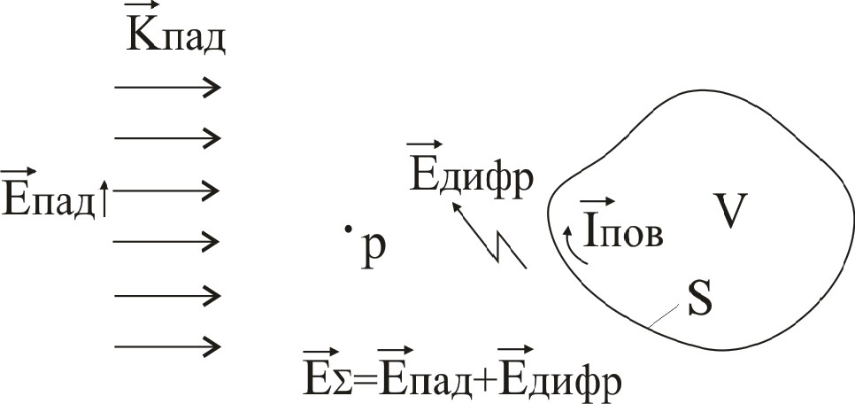

Рис.9.1. Определение понятия дифракции на идеально про-
водящем теле.

Одним из упрощений является выделение из всего круга дифракционных задач таких, которые можно представить в виде процесса отражения электромагнитных волн, в котором выпол- няются законы Снеллиуса и формулы Френеля. Это можно сде- лать, если кривизна тела невелика, а дифракционное поле опре- деляется в области малой, по сравнению с размерами тела, и мало удаленной от него. При этом также требуется, чтобы область определения дифракционного поля была значительно удалена от краев тела. Примером такого подхода является учет влияния зем- ной поверхности на процесс распространения электромагнитных волн при высоко поднятых излучателях, применяемый при расче- те УКВ радиотрасс.
Вторая группа задач, выделяемых из задач дифракции, от- носится к понятию рассеяния. Под рассеянием, в основном, по- нимается дифракция электромагнитных волн на множестве объ-

ектов с малыми по сравнению с длиной волны размерами. Например, дифракция электромагнитных волн на статистически неровных поверхностях раздела сред, на множестве дождевых капель, на взволнованной поверхности моря. Для решения этой группы задач применяются специфические математические ме- тоды, использующие понятия статистики.

Интегральные уравнения для задач дифракции электро- магнитных волн на идеально проводящих телах.

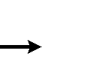Математическое описание физической модели дифракции, рассмотренной в предыдущем подразделе, часто сводится к со- ставлению и решению интегрального уравнения для наведенных токов. Процедура составления уравнения заключается в следую- щем.
Обозначим через Jí объемную плотность наведенного тока
проводимости в точках q поверхности идеально проводящего те- ла, возникающего под действием падающей электромагнитной

волны
Епад ,
Н пад . Наведенный ток создает в точках в простран-

стве дифракционное поле
Е∂ ,
Н ∂ , которое связано с током Jí

через истокообразное представление, следующее из (3.13), (6.15).
_{ä} = rotp ∫ G ⋅ Jí dS,
Í

Sq
Eä = (− jwμ₀μrotp +

1
jwε 0ε

grad divp ) ∫
Sq

G ⋅ Jí dS,
(9.1)

где индекс р относится к координатам точки наблюдения, индекс q – к точкам источника. В функцию Грина входит расстояние между точками p,q. Дифференциальные операции выполняются над функциями в точках наблюдения р.
Дифракционное поле создается во всех точка среды, в том числе и точках наблюдения, расположенных в непосредственной близости от границы тела и на самой границе тела. Оно суммиру- ется с полем падающей волны:

Í Σð
= Hï àäð + Í
∂ ð ,

(9.2)

EΣð
= Åï àäð
- Å∂ ð .

Общее поле удовлетворяет граничным условиям (4.41) на поверхности идеально проводящего тела, которые записываются для тангенциальных и нормальных составляющих поля. Обычно используются граничные условия для тангенциальных составля-
ющих поля. Если в точке падения р внешняя нормаль к поверх-
ности тока задана вектором Nop , то модуль тангенциальной со-

ставляющей векторов ниями.
Очевидно
Í τ , Eτ выделяется следующими выраже-

❒    

Еτ = Е − (E ⋅ N0 )N 0 ,
умножим выражение слева векторно на N 0 :

N0 × Е = N0 × Е −N 0×N 0(E ⋅ N0 ).
τ
(9.3)
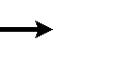
❒

Так как последний член обращается в ноль, а вектора
N 0 и Åτ ор-

тогональны, то
❒  

Еτ = N0 × E .
(9.4)

Аналогичное рассуждение можно провести и для магнитно- го поля, причем в выражении аналогичном (9.3). Если поместить точку наблюдения р в непосредственной близости от поверхно- сти тела S, то полное поле будет удовлетворять (9.5)

N0 p
- (− jwμ₀μrotp +
1
jwε 0ε
grad divp
)⋅ →

→ ⋅ ∫
Sq
G ⋅ Jí qdS + N0 ð × Eï àäð
= 0,
(9.5)

N0 p × H + N0 p × rotp ∫
Sq
G ⋅ Jí qds = Jí p .

Эти выражения содержат неизвестную величину наведен-

ного тока
Jнq
, входящую в подынтегральные выражения, то есть

(9.5) представляют интегральные уравнения для наведенного то- ка. Для нахождения дифракционного поля необходимо решить одно из уравнений (9.5) и по (9.1) вычислить поле.
Интегральные уравнения можно получить и в другом, более удобным для решения, виде. Например, можно внести диффе- ренциальные операторы, действующие по координатам p под ин- тегралы, можно использовать граничные условия другого вида.
В общем виде, уравнения можно записать следующим обра-

зом:

∫ Kpq JnqdS = −Nop × Eï àäp ,èëè
Sq

(9.6)

N × Hï î äp
- ∫ Kpq Jnqds = Jí p .
Sq

Эти уравнения являются интегральными уравнениями

Фредгольма первого и второго рода, функция
ния.
K pq – ядро уравне-

Ядро уравнения зависит от геометрии поверхности и от вида функции Грина. Поскольку векторные величины, входящие в (9.6), по-разному ориентированы в пространстве, то ядро уравне- ний обладает тензорными свойствами.
Интегральные уравнения получены для идеально проводя- щих, импедансных, диэлектрических тел, но аналитические ре- шения получены только для нескольких простых видов поверх- ностей.
В подавляющем большинстве случаев решение задач ди- фракции электромагнитных волн ищется приблизительными ме- тодами. Наиболее применимыми являются решения, получаемые методами геометрической оптики (ГО), геометрической теории дифракции (ГТД), значительное число задач решается методом применения интеграла Кирхгофа. Отдельную группу приближен- ных решений дифракционных задач образуют численные методы решения интегральных уравнений.

9.4 Методы геометрической оптики, геометрической теории дифракции и метод интеграла Кирхгофа

Методы геометрической оптики были развиты в 18 веке для решения оптических задач, когда отсутствовали современные по- нятия о природе электромагнитного поля, но они оказались эф- фективными для решения задач дифракции электромагнитных волн в освещенной области, в которую кроме дифракционного поля падает также поле падающей волны. Метод ГО применяется в случаях, когда все характерные геометрические размеры задачи (расстояние, кривизна поверхности и т.п.) существенно превос- ходят длину волны электромагнитного поля. Геометрическая оп- тика базируется на ряде постулатов:
-поле электромагнитной волны существует в виде множе- ства геометрических лучей, не пересекающихся и не сливающих- ся друг с другом;
-лучи, проходящие через замкнутую линию, образуют луче- вую трубку, энергия переносится волной только внутри лучевой трубки;
-фаза поля изменяется вдоль луча подобно тому, как это

происходит в плоской волне,
exp(− jkl) , где l-расстояние, на кото-

рое распространяется волна вдоль луча;
-амплитуда поля изменяется за счет затухания в среде и за счет изменения сечения лучевой трубки;

E = E0e⁻αl
S
S0
S-текущее значение площади лучевой трубки,
(9.7)
S₀ -сечение луче-

вой трубки, в которой амплитуда волны была равна
E₀ , l- рассто-

яние вдоль среднего луча лучевой трубки между сечениями S и
S0 ;
- электромагнитное поле является поперечным и E/H=W₀;
-при падении лучевой трубки на границу раздела двух сред выполняться законы Снеллиуса для лучей и формулы Френеля для амплитуды волн.

Перечисленные постулаты позволяют получить приближен- ное решение задач дифракции на проводящих телах в освещен- ной области, и на диэлектрических телах. Примером таких задач является определение поля в раскрыве зеркальной и линзовой ан- тенны по известному полю облучателя. Поле в раскрыве является дифракционным полем, возникающем при взаимодействии пада- ющей волны, создаваемой облучателем, с поверхностью рефлек- тора зеркальной антенны или с телом диэлектрической линзы. Погрешность решения, полученного методом ГО можно оценить только экспериментальной проверкой, но во многих случаях она является приемлемой для технических приложений. Точность решения методом ГО также может быть оценена для дифракци- онных задач, для которых известно аналитическое решение (9.5), например для дифракции на идеально-проводящем шаре, цилин- дре, полуплоскости, бесконечном клине.
Метод ГО не позволяет получить решение дифракционных задач в области тени и дает неприемлемые ошибки в погранич- ной области между областью тени и освещенной областью. В 1956 г. Келлер предложил метод геометрической теории дифрак- ции (ГТД), являющийся расширением метода ГО. Келлер ввел ряд дополнительных постулатов:
-при падении лучевой трубки на участок поверхности тела с большой кривизной, например на острый край, возникает семей- ство рассеянных или дифракционных лучей, распространяющих- ся во всех возможный направлениях;
-при прохождении лучевой трубки по касательной к поверх- ности тела возникают огибающие лучи, распространяющиеся вдоль поверхности тела, и создающие лучи, проникающие в об- ласть геометрической тени;
-амплитуда полей, возникающих за счет дифракционных и огибающих лучей, находиться из решения модельных задач ди- фракции, для которых известно аналитическое или численное решение.
В качестве модельных задач используются задачи дифрак- ции на телах, поверхностями которых можно аппроксимировать поверхность тела, для которых решается задача методом ГТД.

Метод ГТД расширяет круг дифракционных задач, для ко- торых может быть получено решение, но, как и метод ГО не поз- воляет оценить погрешность полученного решения.
Метод интеграла Кирхгофа основан на определении ди- фракционного поля путем вычисления интеграла

Eäp
= 1− cosθ
2

∫ Eï àäq Sq
e− jkrpq
rpq
dSq , (9.8)

где
Sq -поверхность, на которой задано поле падающей вол-

ны в токах q;
Eäp -дифракционное поле в точках наблюдения р;

rpq
- расстояние между точками р и q.
Выражение (9.8) является математическим представлением

принципа Гюйгенса, рассмотренного в 7.2. Интеграл Кирхгофа совместно с принципом Бабине позволяет с достаточно высокой точностью решать задачи дифракции на металлических экранах, на отверстиях в экранах, задачи дифракции на неровных поверх- ностях, например на взволнованной поверхности моря.

9.4 Численные методы для задач дифракции

Значительный рост возможностей решения задач дифракции связан с быстрым развитием средств вычислительной техники. Это приводит к тому, что заметная часть учебной и научно- технической литературы, а также рассматриваемых в ней реко- мендаций, морально устаревают в течение нескольких лет после публикации. Круг задач, решаемых численными методами, при использовании современных компьютеров быстро решаются.
К числу машинных методов решения дифракционных задач, получивших наибольшее распространение, относятся так называ- емый метод моментов (МОМ), метод конечных элементов (МКЭ) и получивший в последние годы интенсивное развитие быстрый метод моментов (FMM). Рассмотрим их подробнее. наиболее просто МОМ описан в [7]. Используем для простоты оператор- ную форму записи уравнений (9.6)

L(U ) = V ,
(9.9)

где U – искомая функция распределения наведѐнного тока, V – функция возбуждения, описывающая поле падающей волны; L – интегральный оператор, выполняющий действие над U.
В функциональном анализе под оператором понимается действие, которое совершается над функцией, т.е. оператор явля- ется как бы функцией, аргументом которой является другая функция. Под пространством понимается полное множество ве- личин, в частности функций, обладающих некоторыми общими математическими свойствами.
Введѐм в рассмотрение полное семейство ортонормирован- ных функций f, принадлежащих тому же пространству, что и U. Свойство полноты означает, что любую функцию пространства, в частности и функцию U, можно представить в виде разложения по базисным функциям f, т.е.

где α _{n}
U = ∑α_{n} fn ,
– коэффициент разложения.
(9.10)

Тогда (9.9) можно записать в виде

L(∑α_{n}. fn ) = v или ∑α_{n}.L( fn ) = v.
(9.11)

В качестве базисных функций можно брать простейшие, например, кусочно-постоянные. Если всю область определения оператора L, то есть поверхность интегрирования в(9.6), разбить на малые участки ∆S, то в качестве базисных функций можно брать функции, равные единице на данном участке ∆S, и обра- щающиеся в нуль на всех остальных участках. Тогда число ба- зисных функций N будет равно числу участков ∆S покрывающих область определения оператора, и суммирование в (9.10) будет выполняться по N членам разложения.
Заметим, что аппроксимация (9.10) применяется при при- ближенном вычислении определенных интегралов. Там же обыч- но показывается, что для улучшения сходимости вычислительной процедуры лучше использовать метод треугольников, предусмат- ривающий использование треугольных (в английском языке исл- дьзуется понятие roof) функций. Для одномерного случая это по- казано на рис. 9.1.

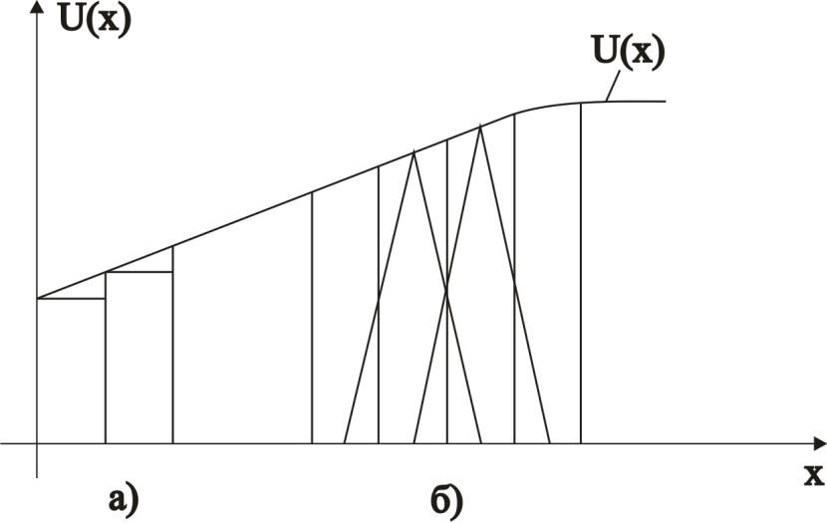

Рис. 9.1. Кусочно-постоянная (а) и треугольная (б) аппрок-
симация функции

Аналогичная ситуация существует и в представлении (9.10), при использовании треугольных функций сходимость ряда улуч- шается.
В левой части (9.11) суммирование выполняется по всем элементам поверхности ΔS. То есть, точка источника q занимает все возможные положения на поверхности S. Точка наблюдения p также должна занимать последовательно все возможные положе- ния. При этом (9.11) будет отдельно записываться для каждого положения точки p. Все выражения при этом образуют систему линейных уравнений и их можно записать в матричном виде. Ес- ли чисто положений точки наблюдения равно числу элементов ΔS на поверхности, то матрица системы будет квадратной и еѐ поря- док равен N. Для решения системы уравнений и определения ко-
эффициентов разложения α _{n} в (9.10) необходимо вычислить об-
ратную матрицу. Такой подход к решению интегрального урав- нения называется методом коллокаций. В таком методе исходное уравнение, а значит и граничные условия для векторов поля фор- мально выполняются только в тех точках поверхности (например в центральных точках элементов ∆S), для которых записывается каждое из уравнений (9.11). Полученное решение может не удо- влетворять граничнымусловиям в других точках поверхности. Для решения этой проблемы выражение (9.11) еще раз преобра-

зуют для расширения возможностей выбора пути численного ре- шения.

Вводят еще одно полное семейство функций
Wi ,(i = 1,.., N ) ,

принадлежащих тому же пространству, которые называются ве- совыми или тестовыми и умножают последовательно (9.11) на каждую весовую функцию, в результате получается N уравнение вида

∑α_{n} (Wi , L( fn )) = WiV .
N
(9.12)

Проинтегрируем эти выражения по области определения L (то есть, по поверхности S)

∑αnWi ∫ L( fn )dS = ∫WiVdS.
N S S
(9.13)

Полученное выражение для номера весовой функции, изменяю- щегося от 1 до N , порждает систему линейных алгебраических уравнений относительно неизвестных коэффициентов разложе- ния αn . Решая систему уравнений и подставляя полученные зна- чения коэффициентов в форму (9.10) можно получить решение исходного уравнения (9.9).
Отметим, что если в качестве весовых функций выбираются дельта функции, принимающие не нулевые значения в централь- ных точках элементов ∆S, то рассмотренный подход вновь при- водит к методу коллокаций. Чаще в качестве весовых функций берутся такие же, которые выбраны в качестве базисных. Такой способ решения интегрального уравнения называется методом Галеркина. Метод коллокаций имеет низкие требования к вы- числительным ресурсам, благодаря фильтрующим свойствам дельта функции. Метод Галѐркина имеет более высокие требова- ния к вычислительным ресурсам, по сравнению с методом колло- каций. Однако, в отличие от предыдущего метода, точность ре- шения обеспечивается для всех точек поверхности.
Рассмотренные приемы пострения интегральных уравнений и численные методы их решения являются достаточно понятны- ми, но их практическая реализация наталкивается на ряд не оче- видных проблем. Рассмотрим их кратко.

Первая проблема решения задач дифракции методом инте- гральных уравнений связана с проблемами выбора способа гео- мерического описания поверхности тела, на котором создаются наведенные токи. Как правило такие тела, например фюзеляж са- молета, имеют сложную форму, котрую невозможно описать в одной единой системе координат. Наиболее часто для преодоле- ния этой проблемы используется разбиение всего тела на отдель- ные участки, каждый выделенный участок аппроксимируется от- носительно простой поверхностью, например участком сферы, цилиндра, плоскости и т.п., для описания которой вводятся от- дельные координаты, связанные с центральной системой коорди- нат, в которой ищется решение задачи. Понятно, что если участ- ков разбиения много, то это приводит к весьма громоздким гео- метрическим преобразованиям. Кроме того остается открытым вопрос о погрешности замены формы реального тела набором апроксимирующих поверхностей.
Вторая проблема также геометрическая. Исходное тело мо- жет иметь особенности формы, приводящие к тому, что гранич- ные условия в форме (4.41) не выполняются, например иметь острые ребра, выступы, углы пересечения образующих поверхно- стей, на которых кривизна поверхности является чрезвычайно большой. Интегральные уравнения на этих участках поверхности также не выполняются. Для решения этой проблемы чаще всего на таких участках поверхность реального тела заменяется апрок- симирующей поверхностью, имеющей приемлемую кривизну, поверхность как бы скругляется.
Третья проблема связана с особенностями формы функции Грина, входящей в ядро векторного интегрального уравнения. Например, рассмотрим (9.6). Векторная правая часть уравнения в каждой точке поверхности тела может не совпадать по направле- нию с вектором наведенного тока. Понятно, что для выполнения уравнения ядро уравнения, в котором содержится функция Грина должно обладать тензорными свойствами, то есть не иметь фор- му (6.7). Функция Грина для каждой задачи может принимать специфический вид, зависящий от геометрии задачи. Для слож-

ных тел, в соответсвии с предыдущим, функция Грина будет иметь особый вид для каждого участка поверхности.
Четвертая проблема также связана с функцией Грина, в ко- торую входит расстояние между точкой источника, в которой определяется наведенный ток, и точкой наблюдения, в которой накладываются граничные условия. Причем, это расстояние вхо- дит в знаменатель функции Грина в первой степени. При этом в каждом уравнении из системы линейных алгебраических уравне- ний, полученных из исходного интегрального уравнения, исполь- зуемого для решения задачи дифракции, имеется один из членов, для которого положения точек источника и наблюдения совпа- дают. Понятно, что такие члены уравнений будут иметь особен- ность, не интергрируемую численным способом. Для преодоле- ния этой проблемы используют как аналитические способы вы- числения особенности с дальнейшим учетом этого в уравнениях, так и численные приемы, при которых положения точек источни- ка и наблюдения слегка разносят на небольшое расстояние, например, считают, что ток протекает непосредственно по по- верхности тела, а граничное условие выполняется в точке, при- поднятой над поверхностью на малую высоту.
Две последние рассматриваемые здесь проблемы связаны с особенностями решения дифракционных задач в цифровых ком- пьютерах. Метод интегральных уравнений для решения задач дифракции является потенциально очень точным, так как позво- ляет учесть многие (но не все) особенности исходной задачи. Для сохранения точности необходимо вводить возможно большее число элементов разбиения поверхности, на которых численным способом определяется величина наведенного тока. В реальных задачах показано, что величина расстояния между отдельными элементами разбиения должна составлять (0,1 – 0,12)λ. При этом для поверхности площадью λ² необходимо ввести порядка 100 элементов разбиения, для самолета размером 30 м в дециметро- вом диапазоне длин волн необходимо порядка 10⁵ элементов раз- биения, еще большее число элеметов необходимо для решения задач дифракции на еще больших телах. Порядок системы алгеб- раических уравнений, к которым сводится решения интегральных

уравнений для задач дифракции, совпадает с числом элементов разбиения и может быть очень большим. Для решения систем уравнений необходимо выполнять значительное число вычисли- тельных операций в компьютере. Операции выполняются с чис- ловыми данными, которые представляются в компьютере в при- ближенном виде, в так называемом виде с плавающей запятой. Мантисса такого представления имеет конечную длину, завися- щую от используемого языка программирования и от типа ком- пьютера. Последняя значащая цифра мантиссы является прибли- женной, полученной при округлении числа до необходимой дли- ны мантиссы. При выполнении арифметических операций в про- цессоре компьютера происходит уменьшение числа правильных значащих цифр в мантиссе результата. Причем компьютер об этом не сигнализирует. При большом числе вычислительных операций, связанных с решением задач дифракции на больших телах, число правильных цифр в результате может значительно сокращаться, в полученных результатах может появиться вычис- лительная ошибка, величину которой зачастую трудно оценить.
В предыдущем пункте показано, что численное решение за- дач дифракции методом интегральных уравнений связано с большим числом обрабатываемых данных, как исходных, так и промежуточных. Кроме того, процессор компьютера выполняет большое число арифметических операций для получения резуль- тата. Для хранения данных необходим дольшой объем оператив- ной памяти. на выполение вычислительных операций необходи- мо определенное время. При решении сверхбольших систем ли- нейных алгебраических уравнений предъявляются серьезные требования к техническим характеристикам компьютера, в част- ности ко времени наработки на сбой, поскольку решение относи- тельно небольших задач может требовать десятков часов машин- ных вычислений.
В последнее десятилетие ведутся интенсивные исследова- ния по развитию новой версии метода моментов, так называемом быстром методе моментов (FMM), предложенном В.Рохлиным [11], который позволяет значительно ускорить и повысить точ- ность решения задач дифракции за счет уменьшения числа вы-

числительных операций. Матрица системы линейных уравнений вида (9.13) учитывает взаимодействие наведенных токов, проте- кающих в каждом элементе сетки, на которую разбивается об- ласть интегрирования в (9.6) с токами во всех ячейках сетки. Но физически, это взаимодействие выполняется по разному за счет зависимости (r)⁻¹, присутствующей в функции Грина. Токи, про- текающие в соседних ячейках, из-за малости r взаимодейтствуют сильно, но при удалении ячеек взаимодействие уменьшается. Для отдельных ячеек удаленных на большое расстояние взаимодейт- свие будет очень слабым. Поэтому для учета взаимодействия можно найти суммарное поле, создаваемое группой ячеек, и учесть его влияние на ток в рассматриваемой ячейке так же, как это учитывается в первичном поле. При этом матрица системы линейных алгебраических уравнений может быть представлена в блочном виде. Блоки, учитывающие взаимодействие далеких элементов сетки, будут в основном содержать нулевые элементы и только один ненулевой, описывающий суммарное поле. Уско- рение процесса решения интегрального уравнения происходит из-за преобразования исходной матрицы к разреженному виду. В настоящее время разработано несколько различных алгоритмов, реализующих FMM, позволяющих с высокой точностью решать сложные дифракционные задачи, например задачи дифракции электромагнитных волн на полноразмерной модели самолета или корабля. Дополнительное ускорение решения задач методом FMM получается за счет распараллеливания вычислительного процесса при использовании процессоров с большим числом ядер и за счет применениея итерационных процедур обращения пре- образованной матрицы.

9.6. Модули электромагнитного моделирования в продук-
тах Microwave Office и HFSS

Американская компания Applied Wave Research (AWR) в 1994 г. начала разработку новой системы проектирования высокоча- стотных и сверхвысокочастотных радиоэлектронных устройств. Исходной предпосылкой ее создания было то, что большинство

известных программ были разработаны в 70-х и 80-х гг. XX века, и они претерпели лишь незначительные изменения. Кроме того, эти программы на персональных компьютерах, работали доста- точно медленно и были трудны в использовании из-за слабо раз- витого интерфейса. С появлением новых версий программ их яд- ро оставалось прежним, модификация же, как правило, сводилась к добавлению вспомогательных процедур для решения узких за- дач проектирования, а также к разработке пользовательского ин- терфейса, пытающегося догнать возможности очередной версии Windows.
Компания AWR проводила разработку своих продуктов с со- здания принципиально новой среды проектирования, которая опиралась на аппаратную платформу персонального компьютера, операционные системы Windows, а также использовала методы объектно-ориентированного программирования. Первый продукт компании выпущен в начале 1998 г. — это система трехмерного электромагнитного моделирования многослойных структур EMSight, затем была разработаны другие программы и следую- щий продукт, носящий название Microwave Office [8], органично объединил в себе все пакеты анализа СВЧ устройств.
Microwave Office (MWO) представляет собой полностью инте- грированный пакет программ, предназначенный для разработки устройств СВЧ. Набор программ включает модуль EMSight для трехмерного электромагнитного моделирования многослойных структур. Microwave Office обеспечивает высокую производи- тельность и имеет интуитивно понятный интерфейс. Этот пакет дает возможность инженерам моделировать линейные и нели- нейные схемы различной сложности одновременно с использова- нием результатов многомодового анализа электромагнитного по- ведения отдельных частей проекта (ЕМ-анализа), а также с уче- том наличия цифро-аналогового функционального устройства обработки сигналов. Многие из возможностей пакета Microwave Office недоступны в существующих системах моделирования.
Для проектирования схем имеется обширная библиотека моделей сосредоточенных и распределенных, линейных и нели- нейных, идеальных и неидеальных элементов. Имеется функция

поиска нужных элементов и их моделей в Интернете. В случаях, когда правильная модель используемого устройства отсутствует или эффект близкого расположения элементов уменьшает точ- ность модели, пользователи могут обратиться к модулю полного электромагнитного анализа. Он включает в себя собственный графический редактор и механизм моделирования топологиче- ских структур методом моментов Галеркина. Он позволяет про- изводить расчет характеристик антенн в дальней зоне, а также получать их эквивалентную схему замещения в формате SPICE.
Решение электродинамической задачи в EMSight основано на решении в спектральной области уравнений Максвелла, сформу- лированных для трехмерного устройства, находящегося в прямо- угольном корпусе, заполненном планарными кусочно- ломанными слоистыми средами. Четыре боковые стенки прямо- угольного корпуса всегда являются идеально проводящими. Верхняя и нижняя границы корпуса могут моделироваться как идеально проводящие поверхности, поверхности с потерями или как бесконечные волноводы (в Z-направлении).
Полная задача электромагнитного моделирования всегда раз- деляется на набор задач в отдельных блоках, в которых можно численно решить уравнения Максвелла. Электромагнитные мо- делирующие программы традиционно относятся к трем категори- ям: «2-D», «3-D» и «2.5-D».
2-D моделирующие программы могут анализировать только непрерывные структуры, бесконечные в одном направлении. Практически, к этому классу относятся лишь идеальные линии передачи и некоторые волноводные задачи. 2-D моделирующее устройство анализирует планарные структуры и определяет по- стоянную распространения однородного отрезка линии, волновое сопротивление и коэффициент связи.
3-D моделирующие программы могут анализировать практи- чески любую структуру и предназначены для трехмерных задач. 3-D моделирующие устройства могут анализировать почти лю- бую задачу, но они требуют большего времени и больших вычис- лительных затрат.

2.5-D моделирующие программы разработаны в основном для планарных схем (содержащих микрополосковые, полосковые ли- нии и т. п.). В то же время они менее гибкие, чем 3-D программы, но работают намного быстрее и идеально подходят для микропо- лосковых линий, полосковых и других подобных конфигураций.
EMSight выполнен как моделирующее устройство 2.5-D. Он может решать планарные задачи, а также задачи с перемычками через отверстия и другими Z-направленными токами. Фактиче- ски, EMSight можно рассматривать как 3-D моделирующее устройство, потому что он может учитывать токи, текущие в Z- направлении.
Разбиение проводников выполняется на однородной прямо- угольной сетке. Токи проводников пространственно дискретизи- руются посредством базисных функций (рис. 9.2) для токов в X и Y направлениях и перемычек, по которым токи текут в Z- направлении.
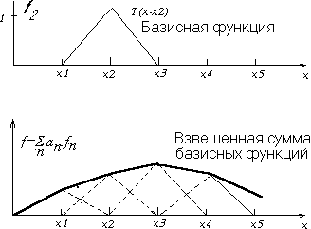

Рис. 9.2. Треугольная базисная функция и суммирование решения в методе моментов по одной координате

Решение задачи ищется внутри трехмерного прямоугольного объема, ограниченного электрическими или магнитными стенка- ми. В общем случае объем заполнен слоистой средой, которая может состоять из произвольного числа изотропных однородных

диэлектриков или магнитных слоев. Электрический (E) и магнит- ный (H) векторы поля связаны системой уравнений Максвелла (в частотной области). Токи, направленные вдоль оси Z, считаются постоянными внутри слоя, но они могут изменяться от слоя к слою, что дает возможность дискретизации по оси Z. Таким обра- зом, имеется шесть составляющих электрического E и магнитно- го H поля внутри слоя с постоянным током поперек него. Компо- ненты тока вдоль X и Y могут существовать только в металличе- ском слое z = d_{j}, параллельном поверхностям раздела.
Металлический слой может иметь произвольную форму, ча- стично с областями идеальной проводимости, частично заполнен металлом с потерями, резистивными пленками и областями, предназначенными для элементов с сосредоточенными парамет- рами. На рис. 9.3 показан пример диалогового окна программы.
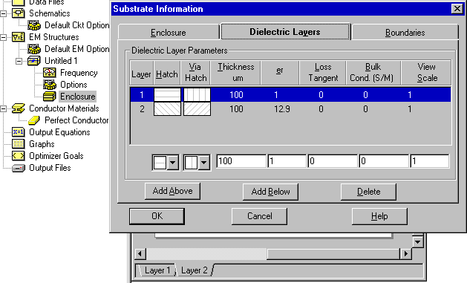
Рис. 9.3. Диалоги описания слоев, корпуса и границ в EMSight

Поскольку EMSight — это программа, соответствующая 2.5– D, все структуры, которые она анализирует, сводятся к много- слойным, каждый из слоев которых – это пассивная схема с дис- кретными элементами. Диапазон возможных устройств, которые может анализировать программа, достаточно широк, но часто ин- тегральная схема СВЧ требует разбиение на несколько EM- структур и схем, состоящих из дискретных элементов: отрезков

линий, L, C, FET и т. п. Первый шаг в решении задачи с помощью EMSight состоит в разбиении структуры и распределение ее по слоям. Формально в EMSight не имеется ограничения на макси- мальное число слоев, но реально это 5–10 слоев. Часто встреча- ющийся случай с двумя диэлектрическими слоями используется, чтобы моделировать микрополосковые структуры, когда верхний диэлектрик – воздух, а нижний – подложка микрополосковой ли- нии. Диэлектрические слои могут быть без потерь или с потеря- ми. Если все диэлектрические слои структуры не имеют потерь, то элементы матрицы моментов – действительные числа.
Кроме диэлектрических слоев должны быть определены про- водники. Проводники, как и диэлектрики, могут быть смоделиро- ваны как идеально проводящие, так и с потерями. Если все про- водники и все диэлектрические слои в структуре не имеют по- терь, то решение матрицы моментов может быть найдено, ис- пользуя вычисления только действительных чисел, что обеспечи- вает значительную экономию времени для большинства задач. Использование математики действительных чисел может умень- шить время расчета матрицы моментов в 3–7 раз (в зависимости от параметров анализируемого устройства).
В EMSight производится разбиение металлических слоев на ячейки, чтобы представить планарную конструкцию в виде набо- ра перекрывающихся треугольных (roof) функций в X и Y направ- лениях. Каждая такая функция строится на площадке, имеющей ширину, равную по крайней мере одной ячейке и длину – двум ячейкам. Базисная функция имеет конфигурацию (одна ячейка на одну ячейку) самого наименьшего планарного базиса, и это – примитивный конструктивный блок для больших базисных функций. Примитивная базисная функция состоит из двух при- митивных ячеек. Базисные функции размером больше, чем 1×1 ячейку, конструируются из взвешенной суммы примитивных ба- зисных функций. Например, на рис. 9.4 показаны базисные функ- ции по координате Х, которые соответствуют прямоугольной ячейке, показанной в основании графика. Пунктирные линии на рис. 9.5 представляют собой однородную сетку координат, в то время как сплошные линии представляют ячейки с переменными

размерами. Такие ячейки будут всегда соответствовать однород- ной сетке.

Jz
Y
X

Рис. 9.4. Базисные функции распределений плотности тока (крышные функции) формируются раздельно по осям X и Y

Метод решения, используемый EMSight, требует, чтобы геомет- рия была согласована с узлами однородной прямоугольной сетки. Однородная сетка требуется потому, что точки излома базисных функций должны совпасть с узлами однородной сетки. EMSight во время разбиения топологии автоматически передвинет любые формы к сетке, хотя часто это может привести к непредвиденным результатам. Например, очень узкие линии, которые имеют ши- рину меньше, чем ширина одной ячейки, могут быть превращены в формы нулевой ширины. Для форм, которые имеют грани, не совпадающие с однородной сеткой, желательно просмотреть ячейки перед решением, чтобы удостовериться, что разбиение форм проведено правильно.

Приведенные на рис. 9.5 графики показывают базисные функции, используемые для моделирования тока только в направлении Х. Токи в направлении Y будут представлены другим набором ба- зисных функций по оси Y. Когда в расчете применяются тре- угольные функции как базисные, то их максимальные значения

совпадают в одной точке и они равны нулю в остальных узловых точках.
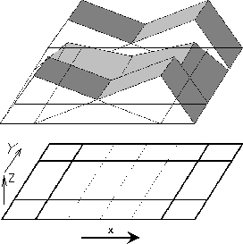

Рис. 9.5. Базисные функции разложения поверхностного тока.
Моделирование токов только в направлении X

Рассмотрим геометрию, где несколько проводящих объектов находятся в слоистой среде. Эта среда составлена из N парал- лельных слоев между верхним полупространством z > 0 (обычно

воздух) и земляной плоскостью
z = −dN . Предположим, что

плоскость соприкосновения двух слоев может быть смоделиро- вана как импедансная граница, на которой существует простая связь между касательным электрическим и магнитным полем, а именно
Et = n0 × Zs Ht , (9.14)

где Zs
– поверхностный импеданс. Электрические и магнитные

стенки включены в уравнение (3.4) как частные случаи при
Zs = 0 или Zs =∞ соответственно.
Каждый слой считается изотропным,однородным и с воз- можными потерями, т. е. материал имеет комплексную диэлек- трическую постоянную ε и комплексную проницаемость μ.

Аналогично предполагаем, что металлические проводники в слоистой среде характеризуются граничными условиями на своих поверхностях:

n0 × E
= Zsn × Js , (9.15)

где Zs
- поверхностный импеданс, равный нулю для идеальных

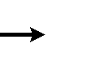
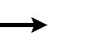
электрических проводников, n₀
– внешний вектор, нормальный к

поверхности S, воднике.
Js – поверхностный ток, существующий в про-

Дифракционное поле E^{d}
в каждой точке может быть выра-

жено с помощью двухмерной функции Грина

GE (r) :

dE ^{d} (r) = G_{E} (r|r') ⋅ I (r')dl' , (9.16)
где r – расстяние в полярных координатах. Суммарное дифрак- ционное поле получается интегрированием уравнения (9.16) над поверхностью проводников S.
Окончательно, интегральное уравнение на основе граничного условия (3.5) приводится к виду

n × E^{e} (r) = −n ×
∫
S

G_{E} (r|r' ) ⋅ Js (r' )ds'+Zsn × Js , (9.17)

который является обобщенной формой интегрального уравнения электрического поля (EFIE-Electric Field Integral Equation) для не- известного тока Js .
Численные методы решения интегрального уравнения (9.17) сводятся к так называемым проекционным, к которым относится и метод моментов, являющийся развитием метода Галеркина. В методе моментов используется базисная треугольная (крышная) функция, и дельта-функции как весовые функции. Метод момен- тов (MoM) преобразует интегральное уравнение (9.17) в систему алгебраических уравнений, которая решается численно. Напом- ним, что сначала металлическая область разбивается на малые элементарные ячейки, и задаются простые аппроксимации для поверхностного тока на каждой ячейке. Размер ячеек зависит от

характера и геометрии задачи. В любом случае линейный размер ячейки не должен превысить одну десятую от длины волны.
Неизвестные токи нужно разложить в системе базисных функций. Некоторые возможные наборы базисных и весовых функций, определенных в прямоугольных областях, приведены на рис. 9.6.
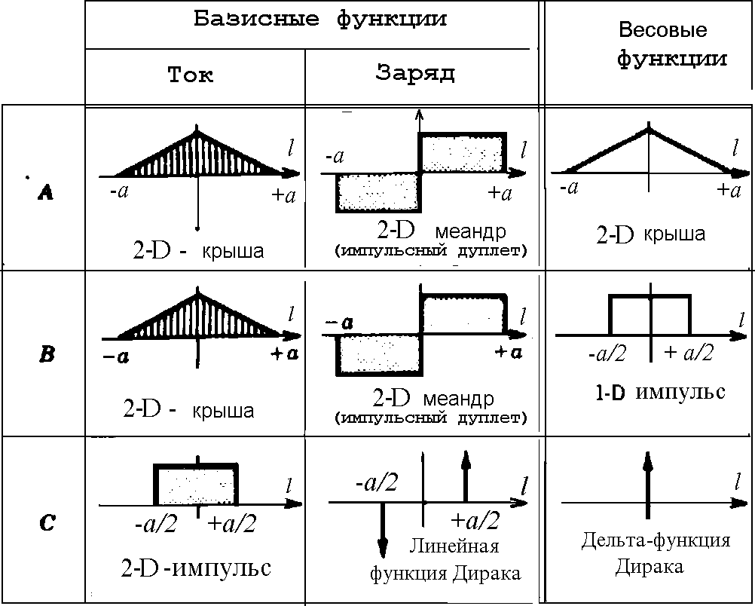
Рис. 9.6 Виды базисных и весовых функций.

Стандартное применение метода моментов дает матричное урав-
нение Mα = b .

Матрица моментов M имеет вид
⎡< ω1, Mf1 > < ω1, Mf2 >
⎢< ω2 , Mf1 > < ω2 , Mf2 >

... ...⎤
... ...⎥

M =[mmn ] = ⎢ ⎥ , (3.20)
⎢ ... ... ... ...⎥
⎢ ... ... ... ...⎥
⎣ ⎦
вектор-столбец [αn ] – вектор искомых величин.
Так как матрицы моментов могут быть очень большими, то в каждый момент времени только одна матрица моментов может уместиться в оперативной памяти. Размер задачи, которая может быть решена EMSight, определяется только общим объемом фи-

зической памяти, доступной для хранения матрицы моментов. Программа EMSight будет решать очень медленно, если матрица моментов не умещается в ОЗУ и требует использования находя- щейся на диске виртуальной памяти.
Метод моментов реализуется также в новом программном продукте для расчета СВЧ устройств и антенн, в программе FЕKO [10], но наиболее часто в инженерной практике применя- ется программа моделирования СВЧ устройств – НFSS.
НFSS (High Frequensy Structure Simulator)— это мощный пакет программ, который вычисляет параметры СВЧ устройств и элек- тромагнитные поля в трехмерных пассивных структурах произ- вольной формы. В последние 10 лет программа НFSS [9], в разра- ботке которой приняли участие фирмы Неwlett Packard, Agilent, An- soft, заняла лидирующее положение в мире проектирования СВЧ- устройств. Она первой из коммерческих программ показала всю мощь электродинамических методов расчета. Она поставила на но- вую основу и принципы обучения такому сложному предмету, как электродинамика. Переход от программ, рассчитывающих СВЧ- структуры методами теории цепей, к программам, выполняющим полноценный расчет трехмерного электромагнитного поля, объяс- няется в первую очередь тем, что многие части реального устрой- ства не поддаются декомпозиции на элементы, которые есть в биб- лиотеке моделей.
НFSS использует для решения уравнений электродинамики метод конечных элементов, включающий адаптивное генерирова- ние и деление ячеек. Решение для электромагнитного поля, найденные из уравнений Максвелла, позволяют точно определить все характеристики СВЧ-устройства с учетом возникновения и преобразования одних типов волн в другие, потерь в , материалах и на излучение и т. д.
НFSS предоставляет возможности моделирования ан- тенн, делителей мощности, схем коммутации, волноводных элемен- тов, фильтров СВЧ и трехмерных неоднородностей, описание кото- рых сводится к созданию чертежа структуры, точному заданию ма- териала, идентификации портов сторонних источников и требуе- мых характеристик. В результате расчета находятся поля внутри

и вне структур, а также многомодовые параметры СВЧ устройств. Мощным средством повышения эффективности реше- ния является адаптивный метод уплотнения сетки, который со- стоит в следующем: начальные тетраэдральные ячейки создаются на основании структуры, созданной из базовых элементов, име- ющихся в библиотеке НFSS. Это начальное разбиение на ячейки предоставляет грубую информацию о поле, выделяя области с вы- сокой напряженностью или с большими градиентами. Разбиение на ячейки затем уплотняется только там, где поле претерпевает резкое изменение, уменьшая вычислительные затраты при улуч- шении точности.
НFSS вычисляет основные характеристики антенн, в том числе коэффициент усиления, сечения диаграммы направленности (ДН) в дальней зоне, трехмерные ДН в дальней зоне, ширину луча по уровню и т. д. Рассчитываются поляризационные характеристики, включая компоненты поля в сферических координатах и пара- метры поляризации поля, решаются задачи дифракции.
Основу решения трехмерных и двумерных задач электро- динамики в НFSS составляет метод конечных элементов (МКЭ). Смысл метода состоит в том, что пространство разбивается на простейшие элементы, имеющие форму тетраэдров. Разбиение осуществляется специальной встроенной программой. Размер тетраэдра должен быть достаточно мал для того, чтобы поле в его пределах можно было описать простой базисной функцией или набо- ром базисных функций с неизвестными коэффициентами. Эти ко- эффициенты ищутся из уравнений Максвелла и граничных усло- вий, которые выполняются в вершинах тетраэдров. В результате электродинамическая задача сводится к системе линейных алгеб- раических уравнений (СЛАУ) относительно этих коэффициентов. Решение СЛАУ выполняется итерационной процедурой. Решения, полученные на каждом шаге итерации анализируются, это позво- ляет использовать более мелкую сетку разбиения на последующих итерациях в тех участках области решения, где поле быстро изме- няется.
Современные программные средства дают в руки радиоин- женера инструмент для точного и быстрого решения задач тех-

нической прикладной электродинамики, позволяют получать ре- шения задач, для которых аналитические подходы не разработа- ны. Примененеие таких средств на этапах проектирования СВЧ устройств и антенн позволяет значительно ускорить ход проект- ных работ и повысить их качество за счет повышения точности проектирования.

СПИСОК ЛИТЕРАТУРЫ

- Никольский В.В. Электродинамика и распространение радио- волн.- М.: Наука, 1973. – с.
- Борн М., Вольф Э. Основы оптики.- М.: Наука, 1970. – 856 с.
- Федоров Н.Н. Основы электродинамики. – М.: Высшая школа, 1980. – 399с.
- Марков Г.Т., Чаплин А.Ф. Возбуждение электромагнитных волн. – М.: Радио и связь, 1983. – 296 с.
- Боровиков В.А., Кинбер Б.Е. Геометрическая теория дифрак- ции. – М.: Связь, 1978 . – 248 с.
- Васильев Е.Н. Возбуждение тел вращения. - М.: Радио и связь, 1987. - 271 с.
- Harrington R.G. Field Computation by Moment Methods. - N.Y.: 1968. – pp. 230.
- Разевиг В.Д., Потапов Ю.В., Курушин А.А. Проектирование СВЧ устройств с помощью Microwave Office. – М.: Солон- Пресс, 2003. – 496 с.
- Банков С.Е., Курушин А.А., Разевиг В.Д. Анализ и оптимиза- ция трехмерных СВЧ структур с помощью HFSS. – М.: Солон- Пресс, 2004. – 208 с.
- Банков С.Е., Курушин А.А. Расчет излучающих структур с помощью FEKO. – M.: Родник, 2008. -246 с.
- Rokhlin V. Rapid solution of integral equations of scattering theo- ry in two dimensions // J. Comput. Phys., vol. 86. – 1990. - №2.- 414-439 pp.

